КГУ "Отдел архитектуры, градостроительства и строительства акимата района Т. Рыскулова Жамбылской области "

ОБЩАЯ ХАРАКТЕРИСТИКА ПОТЕНЦИАЛЬНОГО ВОЗДЕЙСТВИЯ ПРОЕКТА
«Схемы развития и застройки (упрощенный вариант генеральных планов малых населенных пунктов) с. Малдыбай района Т. Рыскулова Жамбылской области. Корректировка»

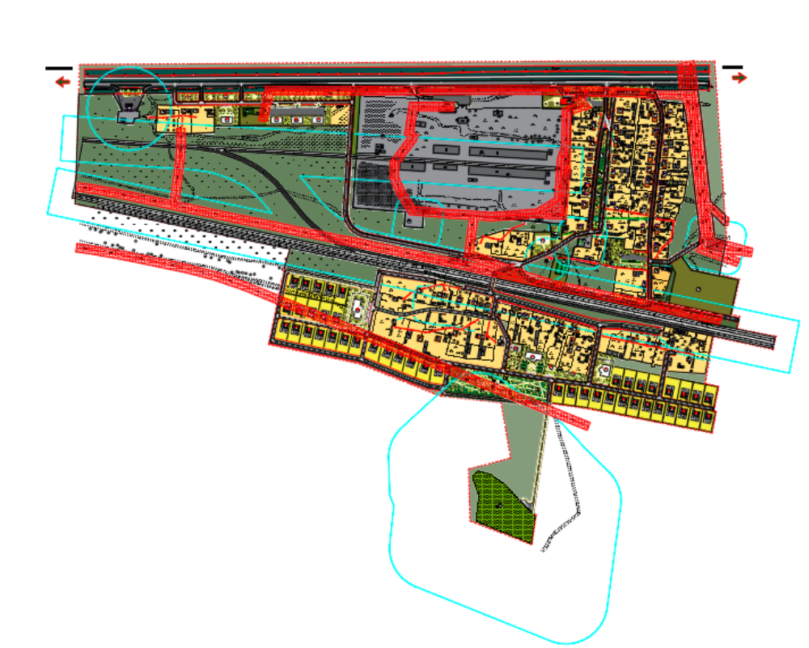

Астана, 2025

СОДЕРЖАНИЕ
1 | ВВЕДЕНИЕ | 3
2 | КРАТКОЕ ОПИСАНИЕ ПРОЕКТА
2.1 | Общие сведения | 5
2.2 | Планировочные ограничения | 6
2.3 | Характеристика современного состояния хозяйственной освоенности территории села | 8
2.4 | Архитектурно-планировочные решения | 10
3. | РАЗВИТИЕ И МОДЕРНИЗАЦИЯ ИНЖЕНЕРНОЙ ИНФРАСТРУКТУРЫ
3.1 | Водоснабжение | 12
3.2 | Водоотведение (канализация) | 13
3.3 | Газоснабжение | 15
3.4 | Транспортная инфраструктура и улично-дорожная сеть | 17
3.5 | Электроснабжение | 18
4. | ХАРАКТЕРИСТИКА СОВРЕМЕННОГО СОСТОЯНИЯ ОКРУЖАЮЩЕЙ СРЕДЫ
4.1 | Атмосферный воздух (Климатические и метеорологические условия) | 21
4.2 | Поверхностные и подземные воды | 31
4.3 | Геолого-литологическое строение и рельеф | 32
4.4 | Флора и фауна | 33
5 | ИСТОЧНИКИ АНТРОПОГЕННОГО ВОЗДЕЙСТВИЯ | 36
6 | АНАЛИЗ ИСТОЧНИКОВ И ФАКТОРОВ ВОЗДЕЙСТВИЯ | 38
6.1 | Отходы | 41
7 | ОЦЕНКА ВОЗМОЖНЫХ ВОЗДЕЙСТВИЙ | 45
8 | КОМПЛЕКС ПРИРОДООХРАННЫХ МЕРОПРИЯТИЙ | 47
9 | КРИТЕРИЙ СКРИНИНГА ВОЗДЕЙСТВИЙ
9.1 | Актуальность Генерального плана | 50
9.2 | Возможность реализации видов деятельности, устанавливаемых генеральным планом | 53
9.3 | Степень влияния генерального плана на реализацию иных документов | 56
9.4 | Экологические риски при реализации проекта | 59
9.5 | Актуальность проекта генерального плана с точки зрения исполнения требований законодательства РК и ее международных обязательств в области охраны окружающей среды | 62
9.6 | Особенности экологических последствий реализации проекта | 66
9.7 | Трансграничный характер последствий при реализации генерального плана | 69
9.8 | Степень и характер возможных последствий реализации проекта для ООПТ, объектов ГПЗФ, элементов экологической сети, природных ареалов редких | 72
9.9 | Необходимость оценки возможных экологических последствий реализации генерального плана | 75
9.10 | характер предлагаемых изменений в проекте, в отношении которого ранее проводилась стратегическая экологическая оценка | 77
10 | Перечень используемых материалов и научно-технической литературы | 78
11 | Письма государственных органов | 80

1. Введение

1.1. Цели и задачи определение необходимости проведения стратегической экологической оценки по результатам скрининга воздействий Документа
Скрининг воздействий Документов представляет собой процесс выявления потенциальных существенных воздействий на окружающую среду при реализации Документов, осуществляемый в целях определения на основании критериев, установленных пунктом 3 статьи 55 Экологического кодекса Республики Казахстан, необходимости или отсутствия необходимости проведения стратегической экологической оценки.
Скрининг воздействий Документа проводится на основании следующих критериев:
1) актуальности Документа с точки зрения необходимости учета в нем рисков, связанных с воздействием на окружающую среду, и обеспечения соответствия Документа целям содействия устойчивому развитию;
2) возможности реализации видов деятельности, устанавливаемых Документом, с учетом места, вида, масштабов, условий деятельности, наличия природных ресурсов и условий их использования;
3) степени влияния такого Документа на реализацию иных Документов;
4) экологических рисков при реализации Документа, в том числе с точки зрения влияния на здоровье населения;
5) актуальности Документа с точки зрения исполнения требований законодательства Республики Казахстан и ее международных обязательств в области охраны окружающей среды;
6) особенностей экологических последствий реализации Документа, таких как вероятность, продолжительность, частота и обратимость последствий, кумулятивный характер последствий, величина и пространственная протяженность воздействия (географический район и численность затрагиваемого населения);
7) трансграничного характера последствий при реализации Документа;
8) степени и характера возможных последствий реализации Документа для особо охраняемых природных территорий, объектов государственного природно-заповедного фонда, элементов экологической сети, связанных с системой особо охраняемых природных территорий, природных ареалов редких и находящихся под угрозой исчезновения видов животных и растений, объектов историко-культурного наследия, земель оздоровительного, рекреационного и историко-культурного назначения;
9) необходимости оценки возможных экологических последствий реализации Документа, в отношении которого ранее стратегическая экологическая оценка не проводилась либо проводилась, но не обеспечила достаточное изучение всех возможных экологических последствий реализации Документа;
10) характера предлагаемых изменений в Документ, в отношении которого ранее проводилась стратегическая экологическая оценка.
1.2. Основания для проведения скрининга воздействий Документов
Скрининг воздействий Документов проводится на основании следующих нормативных и правовых документов:
Экологический кодекс Республики Казахстан (статья 55), который регулирует проведение СЭО для стратегических документов, включая генеральные планы населенных пунктов;
Приказ Министра экологии, геологии и природных ресурсов Республики Казахстан от 30 июля 2021 г. № 280 «Об утверждении Инструкции по организации и проведению экологической оценки»;
СН РК 3.01-00-2011 – Инструкция о порядке разработки, согласования и утверждения градостроительных проектов в Республике Казахстан;
СП РК 3.01-101-2013 – Градостроительство. Планировка и застройка городских и сельских населенных пунктов;
Международные обязательства Республики Казахстан в рамках Конвенции Эспо (о трансграничном воздействии на окружающую среду) и Орхусской конвенции (о доступе к информации, участии общественности в принятии решений и доступе к правосудию по вопросам окружающей среды).

2. КРАТКОЕ ОПИСАНИЕ ПРОЕКТА
2.1. Общие сведения
Необходимость разработки и корректировки Генерального плана (Схемы развития и застройки) села Малдыбай вызвана истечением сроков действия предыдущего градостроительного документа, а также радикальным изменением социально-экономических условий и норм жизнедеятельности общества. Документ выполнен с применением геоинформационных технологий на топографической основе масштаба 1:2000 и является основным юридическим актом, определяющим направления и границы территориального развития, а также градостроительное зонирование.
В генеральном плане определены краткосрочные и долгосрочные перспективы социально-экономического и градостроительного развития населенного пункта. Проектом заложена концепция создания благоустроенного населенного пункта с высоким уровнем качества жизни, базирующаяся на комплексном решении экологических, социальных и инфраструктурных задач.
Документ определяет перспективы территориального развития: проектная площадь и зонирование направлены на обеспечение прогнозируемого прироста населения (с 479 человек в 2024 году до 630 человек к 2039 году) качественным жильем (с достижением нормы 30 м²/чел) и полноценной инфраструктурой.
Местоположение населенного пункта
Село Малдыбай является сельским населенным пунктом, входящим в состав Акыртобинского сельского округа района Турара Рыскулова Жамбылской области. Село расположено в пределах предгорной равнины у северных склонов Кыргызского Алатау. Внешние автомобильные связи обеспечиваются по автодороге республиканского значения KAZ06 (Кызылорда-Шымкент-Тараз-Кордай-Алматы-Хоргос), которая связывает село с городом Тараз и селом Кулан. По центральной части села пролегает участок Туркестано-Сибирской магистрали (Турксиб), имеется железнодорожная станция Малдыбай. Важной гидрологической особенностью является полное отсутствие поверхностных водных объектов (рек, озер) на территории села и в радиусе 1000 метров от него, что подтверждается официальными данными бассейновой инспекции (письмо Шу-Таласской бассейновой инспекции №3T-2025-00425617 от 11.02.2025 г.).
Целевое назначение и основные задачи
Главной целью проекта является создание условий для устойчивого развития села, обеспечивающих сбалансированное решение экономических, социальных и экологических задач при сохранении животноводческого профиля экономики (опирающегося на деятельность якорного предприятия СПК «АЛИ-БАТЫР» и личные подсобные хозяйства). Основные задачи:
Обеспечение населения 100% централизованными системами водоснабжения и водоотведения до 2029 года, согласно императивным экологическим требованиям (письмо Департамента экологии по Жамбылской области № 1-3/1841 от 04.08.2026 г.).
Организация системы управления ТБО с использованием узаконенного участка площадью 1 га (письмо Отдела ЖКХ, ПТ и АД района Т.Рыскулова №3T-2026-00913987 от 17.03.2026 г.) и ликвидация несанкционированных свалок.
Создание современных общественных пространств, спортивных зон и озеленение территории.
Функциональное зонирование территории
Территория села разделена на функциональные зоны с установлением соответствующих регламентов:
Жилая зона: преобладает усадебная малоэтажная застройка с приусадебными участками по 10–15 соток.
Общественно-деловая зона: концентрация социальных объектов, включая существующую школу, модернизируемый Фельдшерско-акушерский пункт (ФАП), проектируемый сельский клуб на 189 мест и новый детский сад.
Рекреационная зона: создание центрального парка, аллей и системы зеленых насаждений (с доведением площади орошаемого озеленения до 49,8 га).
Зоны специального назначения и СЗЗ: выделение территорий под санитарно-защитные зоны для производственных и транспортных объектов в соответствии с санитарными требованиями (письмо ДСЭК Жамбылской области № 23-29-7-21/2465 от 11.08.2026 г.).
Этапы реализации проектных решений
Исходный год (01.01.2024 г.): численность населения — 479 чел., жилищный фонд — 10,36 тыс. м² (21,6 м²/чел).
Первая очередь (до 2029 года): рост населения до 560 человек. Строительство централизованной инфраструктуры водоснабжения и водоотведения. Увеличение жилого фонда до 14,0 тыс. м².
Расчетный срок (до 2039 года): рост населения до 630 человек. Увеличение жилищного фонда до 18,9 тыс. м² (при норме комфортности 30 м²/чел). Формирование полноценного агропромышленного сервисного кластера и увеличение протяженности улично-дорожной сети до 8,64 км.

2.2 Планировочные ограничения
При разработке градостроительной документации для села Малдыбай формируется система планировочных ограничений, определяющих допустимые направления территориального развития, размещение объектов капитального строительства и условия использования земель.
Указанные ограничения носят комплексный характер и включают санитарно-эпидемиологические, природоохранные, техногенные и инженерно-геологические факторы, которые в совокупности формируют пространственную структуру населенного пункта.
Санитарно-эпидемиологические ограничения
Санитарно-эпидемиологические ограничения устанавливаются в соответствии с действующими санитарными нормами Республики Казахстан и направлены на обеспечение безопасных условий проживания населения путем формирования санитарно-защитных зон (СЗЗ). Согласно официальному письму Департамента санитарно-эпидемиологического контроля Жамбылской области (№ 23-29-7-21/2465 от 11.08.2026 г.), в проекте закреплена обязательность выделения земельных участков под СЗЗ для промышленных предприятий и коммунальных объектов.
Объекты сельскохозяйственного назначения: Основу аграрного сектора села составляет СПК «АЛИ-БАТЫР» и крупные личные подворья с общим поголовьем более 6,4 тыс. голов скота и птицы, для которых нормативно устанавливаются соответствующие санитарные разрывы от жилой застройки.
Ветеринарные ограничения: Согласно письму Управления ветеринарии акимата Жамбылской области (№3T-2025-00427551 от 24.02.2025 г.), на территории села Малдыбай полностью отсутствуют очаги сибиреязвенных захоронений и скотомогильники. Соответственно, установление СЗЗ в 1000 метров для объектов I класса опасности не требуется, что снимает крупные территориальные ограничения.
Объекты коммунальной инфраструктуры: Для проектируемых канализационных очистных сооружений (КОС) производительностью 94 м³/сут и проектируемых газовых котельных (БМК) устанавливаются санитарно-защитные зоны согласно их классу опасности. Для размещения полигона ТБО на балансе района выделен 1 га земли. Департамент экологии по Жамбылской области (письмо № 1-3/1841 от 04.08.2026 г.) подтвердил наличие узаконенного полигона с разрешением на эмиссии (№KZ75VCZ00141825 от 22.05.2017 г.) и обязал строго соблюдать требования экологического законодательства, в пределах СЗЗ которого жилая застройка не допускается.
Объекты специального назначения: Существующее кладбище в селе (площадью 520 кв.м с планируемым расширением до 550 кв.м) также требует соблюдения санитарных разрывов до жилых зон.
Природоохранные и водохозяйственные ограничения
Данная группа ограничений определяет пределы допустимого антропогенного воздействия на природную среду.
По официальным данным Шу-Таласской бассейновой инспекции (письмо №3T-2025-00425617 от 11.02.2025 г.), установлено, что на территории участка проектирования села Малдыбай в радиусе 1000 метров водные объекты отсутствуют. Согласно правилам, территория села находится вне водоохранных зон и полос, что снимает запреты на капитальное строительство по водному фактору.
Вместе с тем, согласно предписаниям ДСЭК Жамбылской области (письмо № 23-29-7-21/2465 от 11.08.2026 г.), обязательным является выделение земельных участков под зоны санитарной охраны водоисточников с учетом модернизации водозаборных сооружений и артезианских скважин. В пределах первого пояса строгого режима полностью запрещается любое строительство.
Согласно письму Жамбылской областной территориальной инспекции лесного хозяйства и животного мира (№ 03-01-16/ЗТ-С-29 от 10.02.2025 г.), участки села находятся за пределами государственного лесного фонда и особо охраняемых природных территорий (ООПТ). Растения и животные, занесенные в Красную книгу РК, на данной территории не встречаются.
Техногенные и инфраструктурные ограничения
Ограничения обусловлены наличием мощных транспортных и инженерных коридоров.
В непосредственной близости от села или через его территорию проходят автодорога международного (республиканского) значения KAZ06, магистральная железная дорога и магистральный газопровод «БГР-ТБА». В соответствии с требованиями Департамента экологии по Жамбылской области (письмо № 1-3/1841 от 04.08.2026 г.), для предотвращения загрязнения окружающей среды и снижения шумового воздействия на жилую застройку в полосах отвода указанных объектов обязательно создание защитных зеленых насаждений (деревьев и кустарников).
Согласно заключениям МДГ «Южказнедра» (№ KZ83VNW00009465 от 27.01.2026 г.) и Управления природных ресурсов Жамбылской области (№ KZ77VNW00009476 от 27.01.2026 г.), полезные ископаемые в недрах под участком предстоящей застройки отсутствуют, что снимает ограничения, связанные с возможной добычей полезных ископаемых.
Инженерно-геологические ограничении
Инженерно-геологические условия села Малдыбай являются сложными и требуют обязательного применения инженерных средств защиты при освоении земель.
Территория расположена в зоне повышенной сейсмической активности интенсивностью до 8 баллов, что определяет строгие требования к антисейсмическому каркасу всех проектируемых зданий.
Повсеместное распространение лессовидных просадочных суглинков (I типа просадочности) при высоком уровне залегания грунтовых вод (от 0,5 до 2 м) обуславливает недопустимость применения водопроницаемых септиков. Намокание грунта может привести к резкой потере его несущей способности.
В весенний период южная часть села подвержена риску затопления талыми водами со склонов холмов, что требует строительства водоотводных канав (протяженностью 1,22 км) и развития открытой арычной сети.
Таким образом, система планировочных ограничений села Малдыбай опирается на официальные данные государственных органов и формирует сбалансированную структуру территориального развития. Строгий учет санитарно-защитных зон, защита от транспортного воздействия, а также комплексная инженерная подготовка против паводков и просадок грунта позволяют безопасно осваивать территорию для нужд населения.

2.3 Характеристика современного состояния хозяйственной освоенности территории села Малдыбай
Современное состояние хозяйственной освоенности села Малдыбай характеризуется сложившейся планировочной структурой с выраженной сельскохозяйственной направленностью и необходимостью модернизации инженерного каркаса.
Современное состояние хозяйственной освоенности территории села Малдыбай характеризуется ярко выраженной аграрной спецификой, экстенсивным типом землепользования и преобладанием индивидуальной жилой застройки.
Ниже представлена структурированная характеристика текущего уровня освоенности территории.
- Территориально-пространственная организация и землепользование
Общая площадь земель населенного пункта в существующих границах составляет 96,8 га. Хозяйственное использование территории распределено неравномерно:
Селитебная зона (268,6 га) является доминирующей. Застройка представлена преимущественно одно- и двухэтажными индивидуальными жилыми домами (каркасно-камышитовыми и кирпичными) усадебного типа. Сетка улиц в основном прямоугольная.
Северная часть села в настоящее время свободна от застройки и представляет собой резерв для перспективного освоения.
Производственные и коммунально-складские территории (3,8 га) занимают незначительную долю в балансе территории. На севере села находится частное предприятие, крупные промышленные производства отсутствуют.
В южной части территории села расположено действующее кладбище.
- Экономическая база и градообразующие отрасли
Основой экономики и главным фактором хозяйственной освоенности села является сельскохозяйственное производство, в частности — животноводство.
Из 264 человек занятого населения подавляющее большинство — 127 человек (или 48,2%) — трудятся в сельском хозяйстве. Доля самостоятельно занятого населения составляет 35%, что указывает на высокую значимость личных подсобных и фермерских хозяйств.
В хозяйствах села содержится значительное поголовье: 3668 овец и коз, 306 голов КРС, 173 лошади и 2280 голов птицы.
3. Социально-бытовая освоенность Инфраструктура обслуживания сконцентрирована в центральной, наиболее благоустроенной части села. Уровень обеспеченности объектами соцкультбыта характеризуется как базовый:
Функционирует общеобразовательная школа (построена в 1980 г.) проектной вместимостью 100 мест. Имеются частные дошкольные учреждения (государственные ДОУ отсутствуют).
Имеется медицинский пункт (до 5 посещений в смену), здания акимата, почты, аптеки, дома культуры, библиотеки, а также мечеть (зарегистрирована в 2016 г.).
Сфера торговли и услуг представлена 2 объектами розничной торговли (общая площадь 50 м²) и 2 предприятиями общественного питания (кафе/закусочная на 10 мест). Функционируют 4 мелких объекта бытового обслуживания (ремонт обуви, парикмахерские). Бани, прачечные и организованный вывоз ТБО на территории села отсутствуют.
4. Инженерно-транспортная инфраструктура Уровень инженерного обустройства территории является сдерживающим фактором для дальнейшей интенсификации хозяйства:
Транспортно-экономические связи обеспечиваются автомобильным и железнодорожным транспортом. С севера село ограничивает автодорога международного значения KAZ06. Через территорию населенного пункта проходит магистральная железная дорога и расположена железнодорожная станция. Улично-дорожная сеть самого села (протяженностью 3,8 км) имеет как грунтовое, так и асфальтовое покрытие, освещены 3 улицы. Для обслуживания автотранспорта действует АЗС и автомойка.
Водоснабжение осуществляется частично централизованно (из одной артезианской скважины) с сетью протяженностью 1,4 км, охватывающей не более 25–30% дворов. Остальная часть населения использует воду из индивидуальных источников и привозную.
Централизованная канализация отсутствует полностью — население и организации используют локальные септики, что при высоком уровне грунтовых вод создает экологические риски.
Село электрифицировано и газифицировано. Отопление жилого фонда осуществляется индивидуальными газовыми печами.
На сегодняшний день село Малдыбай представляет собой типичный малый сельский населенный пункт с аграрной экономикой. Территория освоена преимущественно под нужды проживания и ведения личного подсобного хозяйства, при этом уровень инженерно-коммунального обеспечения (в особенности водоснабжение, водоотведение и санитарная очистка) требует существенной модернизации для повышения качества жизни.

2.4 Архитектурно-планировочные решения
В рамках архитектурно-планировочной организации территории села Малдыбай проект корректировки Генерального плана предусматривает комплекс взаимосвязанных решений, направленных на преобразование сложившейся сельской застройки в упорядоченную, функционально зонированную и экологически устойчивую среду проживания. Предлагаемые мероприятия ориентированы на формирование современного пространственного каркаса населённого пункта, повышение уровня инженерного обеспечения и создание благоприятных условий для жизнедеятельности населения.
В основу архитектурно-планировочных решений Генерального плана села Малдыбай положена концепция создания современного благоустроенного населенного пункта. Проект направлен на сохранение исторически сложившейся линейной и радиально-квартальной планировочной структуры с ее логическим продолжением на новых территориях.
Основные архитектурно-планировочные решения проекта включают следующие направления:
1. Вектор территориального развития
Основное территориальное развитие села на расчетный срок (до 2039 года) предусмотрено в южном направлении (за магистральной железной дорогой). На этих свободных землях будет происходить формирование новых жилых кварталов.
Развитие строится с учетом рельефа (уклон с юга на север), гидрографии (наличие реки, делящей село пополам) и существующих транспортных связей.
2. Организация жилой застройки
Новые территории будут осваиваться преимущественно за счет одноэтажной и двухэтажной индивидуальной (усадебной) застройки.
Размер приусадебных участков для новых домов (проектом предусмотрено строительство 58 новых домов) составит от 10 до 12 соток при нормативной плотности 25 чел./га.
Предусматривается максимальное сохранение капитального жилого фонда (существующих 105 дворов) с его поэтапной реконструкцией, модернизацией и комплексным благоустройством.
3. Система общественных центров и социальной инфраструктуры
Общественно-деловой центр села, исторически сложившийся в центральной части, получает дальнейшее развитие и уплотнение.
Застройку центра планируется формировать как отдельно стоящими зданиями, так и кооперированными комплексами (например, многофункциональный сельский клуб/культурный центр, совмещенный блок ФАП и аптеки).
Участки проектируемых социальных объектов (новый детский сад на 35 мест, расширение существующей школы, спортивные и бытовые объекты) распределены по территории так, чтобы обеспечить нормативный радиус пешеходной доступности (в пределах 800–1000 м) для всех жителей, включая новые южные кварталы.
4. Улично-дорожная сеть (УДС)
Сохраняется прямоугольная сетка улиц. Проектируемая дорожная сеть (прирост 4,42 км) является логическим продолжением существующих улиц (таких как ул. Темиржол, ул. Малдыбай, ул. Мектеп, ул. Женис) для обеспечения связности новых южных кварталов с центром и международной трассой KAZ06 на севере.
Проектом предусмотрено устройство тротуаров вдоль улиц, а также модернизация железнодорожного переезда, связывающего части села.
5. Система озеленения и рекреации
Предусмотрено создание единого экологического каркаса, объединяющего проектируемый новый парк, скверы, аллеи, уличные посадки и санитарно-защитные зоны.
Особое внимание уделено созданию гидроботанических площадок для очистки стоков, которые также будут выполнять функцию ландшафтного озеленения, и санитарно-защитных лесополос (из вяза и клена) вокруг кладбища, проектируемых КОС и производственных объектов. Орошение зеленых насаждений будет осуществляться с помощью систем капельного полива.
В целом, функциональное и планировочное решение подчинено созданию экологически безопасной и эстетически привлекательной среды для проживания, ведения личного подсобного хозяйства и отдыха сельского населения.

3. РАЗВИТИЕ И МОДЕРНИЗАЦИЯ ИНЖЕНЕРНОЙ ИНФРАСТРУКТУРЫ

3.1 Водоснабжение
Существующее состояние
В настоящее время система водоснабжения села Малдыбай развита недостаточно и не отвечает современным санитарно-эпидемиологическим требованиям. Согласно информации Департамента экологии по Жамбылской области (письмо исх. № 1-3/1841 от 04.08.2026 г.), централизованным водоснабжением охвачено не более 25-30% дворов. Остальная часть населения вынуждена использовать воду из индивидуальных колодцев или привозную воду.
Источником питьевого водоснабжения являются подземные воды Илийского артезианского бассейна. Существующее водопотребление оценивается на уровне 77 м³/сут. Дебит действующих глубоких (артезианских) скважин составляет от 8 до 65 л/с, что указывает на высокую обеспеченность территории запасами качественных подземных вод.
Проектные решения
В соответствии с экологическими основами устойчивого развития и прямым предписанием Департамента экологии по Жамбылской области (письмо исх. № 1-3/1841 от 04.08.2026 г.), проектом Генерального плана заложено полное (100%) обеспечение села централизованным водоснабжением со сроком реализации строительства на первую очередь (до 2029 года).
Расчетное водопотребление определено с учетом перспективного роста населения до 630 человек. Суммарный расход питьевой воды (водопотребление и водоотведение) прогнозируется на уровне 94 м³/сут к расчетному сроку (2039 год). Данный объем потребности является весьма скромным и полностью покрывается подтвержденными запасами эксплуатируемого артезианского горизонта без риска истощения источника.
Развитие системы водоснабжения предусматривает поэтапное строительство новых участков водопроводной сети. Для реализации стопроцентного охвата населения планируется прокладка 5,2 км новых водопроводных сетей. В качестве основного материала для прокладки сетей заложено применение подземных полиэтиленовых труб (диаметром 110 мм), отличающихся высокой надежностью.
Кроме того, согласно требованиям Комитета по регулированию, охране и использованию водных ресурсов (письмо исх. № 22-1-22-06/1563 от 31.07.2026 г.), для забора воды из подземных источников потребуется официальное оформление разрешения на специальное водопользование в соответствии со статьей 45 Водного кодекса РК. Также, в соответствии с требованиями Департамента санитарно-эпидемиологического контроля (письмо исх. № 23-29-7-21/2465 от 11.08.2026 г.), проектом закрепляется обязательность выделения земельных участков под зоны санитарной охраны водоисточников с получением соответствующего санитарно-эпидемиологического заключения.
Противопожарное водоснабжение
Система водоснабжения предусматривает обеспечение потребностей пожаротушения в соответствии с действующими нормативами. В целях комплексной защиты жизни граждан и объектов инфраструктуры, проектом заложено размещение нового пожарного депо на 2 выезда (тип V). Выдача архитектурно-планировочных заданий на строительство пожарного депо будет осуществляться на основе утвержденных Генеральным планом красных линий. Для обеспечения пожарной безопасности будет предусмотрена установка пожарных гидрантов на проектируемой водопроводной сети.
Рациональное использование водных ресурсов
В целях повышения эффективности использования водных ресурсов и сбережения запасов качественной питьевой воды артезианского бассейна, проектом предусматривается внедрение мероприятий по повторному использованию очищенных сточных вод.
Очищенные на проектируемых канализационных очистных сооружениях (КОС) стоки будут направляться в пруды-накопители и на специально организованные гидроботанические площадки. Эти ресурсы предусматривается использовать для поливного водоснабжения проектируемого «зеленого каркаса» населенного пункта, поливная площадь которого к расчетному сроку будет доведена до 49,8 га.
Реализация данных проектных решений обеспечит надежное и бесперебойное водоснабжение населения, повышение уровня санитарно-эпидемиологической безопасности, а также рациональное водопользование в условиях резко континентального климата и перспективного развития села Малдыбай.

3.2 Водоотведение (канализация)
Существующее состояние
На момент разработки проекта централизованная система водоотведения в селе Малдыбай полностью отсутствует. 100% отвода хозяйственно-бытовых сточных вод осуществляется децентрализовано с использованием локальных сооружений — септиков и водонепроницаемых выгребов.
Учитывая сложные гидрогеологические условия территории, в частности высокий уровень залегания грунтовых вод (от 0,5 до 2 метров от поверхности), применяемая неуправляемая схема несет в себе критический риск бактериологического и нитратного заражения подземных вод Илийского артезианского бассейна. Департамент экологии по Жамбылской области в официальном письме (исх. № 1-3/1841 от 04.08.2026 г.) отметил, что согласно части 2 пункта 2 и пункта 5 статьи 216 Экологического кодекса РК, сброс неочищенных до нормативов сточных вод в водный объект, на рельеф местности или в недра категорически запрещается.
Таким образом, существующая система водоотведения оценивается как экологически небезопасная, нарушающая нормы экологического законодательства и не соответствующая современным требованиям благоустройства.
Проектные решения
Следуя экологическим основам устойчивого развития и прямому предписанию Департамента экологии по Жамбылской области (письмо исх. № 1-3/1841 от 04.08.2026 г.), проектом Генерального плана предусмотрено создание 100% централизованной системы водоотведения с реализацией строительства на период первой очереди (до 2029 года).
Суммарные расчетные объемы сточных вод к расчетному сроку (2039 год), определенные с учетом перспективного роста населения села до 630 человек, прогнозируются на уровне 94 м³/сут.
Очистные сооружения
Ключевым элементом проектируемой системы является строительство новых канализационных очистных сооружений (КОС) производительностью 94 м³/сут.
Площадка для размещения КОС будет выбрана с обязательным установлением санитарно-защитной зоны (СЗЗ). Данное требование регламентировано предписанием Департамента санитарно-эпидемиологического контроля Жамбылской области (письмо исх. № 23-29-7-21/2465 от 11.08.2026 г.), указывающим на обязательность выделения земельных участков под СЗЗ для коммунальных объектов в соответствии с Земельным кодексом РК. Всего проектом выделяется 19,8 га под земли специального назначения и СЗЗ.
В соответствии с письмом Комитета по регулированию, охране и использованию водных ресурсов МВРИ РК (исх. № 22-1-22-06/1563 от 31.07.2026 г.), строительство очистных сооружений должно быть согласовано с бассейновой инспекцией на начальной стадии проектирования. Кроме того, для осуществления отведения сарқынды (сточных) вод потребуется обязательное оформление разрешения на специальное водопользование согласно ст. 45 Водного кодекса РК.
Очищенные сточные воды после прохождения технологического цикла на КОС направляются в проектируемые пруды-накопители и на гидроботанические площадки для доочистки. Этот ресурс будет повторно использоваться для поливного водоснабжения зеленых насаждений села (поливная площадь которых достигнет 49,8 га), что исключает их сброс в природные водные объекты и реализует ресурсосберегающий подход.
Развитие канализационной сети
Проектом предусматривается формирование разветвлённой сети водоотведения, обеспечивающей полный сбор сточных вод от жилых домов усадебного типа и объектов общественно-деловой зоны (школы, детского сада, проектируемых ФАПа и сельского клуба).
К расчетному сроку планируется строительство герметичных канализационных сетей общей протяженностью 5,9 км. Полный отказ от использования дренирующих септиков в пользу закрытой системы транспортировки является важнейшим компенсационным инженерно-техническим решением, предотвращающим замачивание просадочных лессовидных суглинков (I типа), распространенных на территории села.
Экологический эффект
Реализация проектных решений по созданию централизованной системы водоотведения в селе Малдыбай позволит:
- устранить текущие источники прямого бактериологического заражения грунтовых вод и почв локальными септиками;
- выполнить прямые требования Экологического и Водного кодексов РК в части запрета на сброс неочищенных стоков;
- исключить риски техногенной просадки фундаментов зданий из-за неконтролируемого замачивания грунтов;
- обеспечить формирование ресурсосберегающего замкнутого цикла обращения сточных вод с их повторным использованием для орошения «зеленого каркаса» населенного пункта.

3.3 Газоснабжение
Существующее состояние
Село обеспечено природным газом, который поступает от магистрального газопровода «БГР–ТБА» (Бухарский газоносный район — Ташкент — Бишкек — Алматы). Подача газа осуществляется через автоматизированную газораспределительную станцию АГРС «Акыртобе», являющуюся основным источником газоснабжения населенного пункта.
Газораспределительная станция обладает высокой пропускной способностью, достигающей 30 000 м³/час, что полностью покрывает существующие потребности в газе как населения, так и коммунально-бытовых потребителей. Дополнительным фактором надежности системы является наличие резервного подключения ко второй нитке магистрального газопровода, обеспечивающего бесперебойность газоснабжения даже в случае проведения ремонтных или профилактических работ на основной линии.
В целом район Т. Рыскулова характеризуется высоким уровнем газификации. Природным газом обеспечено около 96% населения, что свидетельствует о высокой степени развития газораспределительной инфраструктуры.
Проектные решения
Проектом корректировки Генерального плана предусматривается дальнейшее развитие системы газоснабжения села Малдыбай с целью обеспечения 100-процентного охвата существующей и проектируемой застройки.
Основой проектной схемы является сохранение двухступенчатой системы газоснабжения, включающей сети среднего и низкого давления.
Строительство и модернизация газораспределительных сетей
Для обеспечения газоснабжения новых территорий застройки предусматривается развитие внутри поселковых газопроводов.
Проектом предусмотрено строительство новой ветки газопровода среднего давления, которая будет прокладываться подземным способом. В качестве материала трубопроводов предусматривается применение современных полиэтиленовых труб, отличающихся высокой устойчивостью к коррозии, гибкостью, простотой монтажа и отсутствием необходимости в устройстве катодной защиты.
Подключение отдельных жилых домов и участков уплотненной застройки будет осуществляться через существующие и проектируемые сети низкого давления.
В пределах существующей усадебной застройки сохраняется надземная прокладка стальных газопроводов на опорах, располагаемых преимущественно вдоль ограждений участков. При пересечении улично-дорожной сети (проезжей части) высота прокладки газопроводов должна составлять не менее 4,5 м.
Шкафные газорегуляторные пункты (ШГРП)
Для понижения давления газа со среднего до низкого проектом предусматривается установка шкафных газорегуляторных пунктов (рекомендуются регуляторы давления типа РДБК, РДНК-1000).
Пропускная способность каждого пункта составит 200–300 м³/час, что обеспечит стабильное газоснабжение жилой и общественной застройки.
Территории размещения газорегуляторных пунктов подлежат обязательному ограждению и оборудованию предупредительными знаками. Ограждение выполняется с окраской в сигнальный желтый цвет.
Вокруг пунктов устанавливается охранная зона радиусом 15 м. Для повышения надежности работы оборудования предусматривается устройство байпасных (обводных) подземных линий, позволяющих поддерживать подачу газа при проведении технического обслуживания или в случае выхода из строя надземной части ГРП.
Теплоснабжение социальных объектов
Природный газ предусматривается использовать не только для индивидуального жилищного сектора, но и в качестве основного вида топлива для объектов социальной и коммерческой инфраструктуры.
Проектом предусматривается строительство двух блочно-модульных котельных (БМК) мощностью по 200 кВт каждая. Данные котельные предназначены для теплоснабжения крупных общественных объектов, включая:
- проектируемый физкультурно-оздоровительный комплекс (ФОК);
- коммерческие объекты обслуживания.
Использование природного газа позволит повысить энергоэффективность систем теплоснабжения и минимизировать выбросы загрязняющих веществ в атмосферу.
Развитие системы газоснабжения предусматривается осуществлять поэтапно.
Первая очередь строительства (до 2029 года) предусматривает:
- прокладку 1,2 км газопроводов среднего давления;
- строительство 1,0 км сетей низкого давления;
- установку 2 шкафных газорегуляторных пунктов (ШГРП).
На расчетный срок (до 2039 года) предусматривается:
- дополнительную прокладку 0,6 км газопроводов среднего давления;
- установку 1 дополнительного ШГРП.
С учетом демографического роста (до 587 человек) и расширения жилой застройки прогнозируемый годовой расход природного газа в селе Малдыбай к расчетному сроку составит 3,255 млн м³ в год.

3.4 Транспортная инфраструктура и улично-дорожная сеть села Малдыбай
Существующее состояние
Транспортная система села обеспечивает внешние и внутренние связи населенного пункта, однако требует дальнейшего развития, благоустройства и модернизации в соответствии с перспективами роста населения и увеличения уровня автомобилизации.
Внешние транспортные связи осуществляются автомобильным и железнодорожным транспортом. С севера село ограничивает автодорога международного (республиканского) значения KAZ06, обеспечивающая прямую транспортную связь с ключевыми регионами и международными транзитными маршрутами. Дополнительным, но крайне важным фактором транспортной доступности является прохождение магистральной железной дороги непосредственно через территорию населенного пункта и наличие железнодорожной станции, что обеспечивает грузовое и пассажирское сообщение. Остановки общественного автомобильного транспорта расположены на трассе KAZ06 на уровне села.
Внутренняя улично-дорожная сеть сформирована исторически и привязана к железной дороге. Сетка улиц преимущественно прямоугольная. Основная транспортная связь южной части села — ул. Темиржол, проходящая параллельно железной дороге. В северной части главной является ул. Малдыбай, перпендикулярно которой проходят улицы Мектеп и Женис. Общая протяженность существующих улиц и дорог внутри села составляет 3,8 км. Покрытие дорожной сети является смешанным: имеются участки как с асфальтобетонным, так и с грунтовым покрытием. Освещение присутствует только на трех улицах.
В условиях индивидуальной усадебной застройки (100% жилого фонда) хранение личного автотранспорта осуществляется на территории частных землевладений. Специализированные общественные парковочные площадки на территории села отсутствуют.
Обслуживание автотранспорта развито достаточно для текущих нужд: на территории населенного пункта функционирует автозаправочная станция (АЗС) и автомойка, а на прилегающей трассе KAZ06 расположен ряд объектов придорожного сервиса.
Проектные решения
Проектом корректировки Генерального плана предусматривается развитие улично-дорожной сети села, направленное на формирование безопасной, освещенной и функционально эффективной транспортной системы.
Согласно нормативным расчетным показателям, на расчетный срок уровень обеспеченности легковыми автомобилями принимается до 400 единиц на 1000 жителей, что предполагает увеличение расчетного парка индивидуального автотранспорта села Малдыбай до 235 единиц.
Развитие улично-дорожной сети
В рамках реализации Генерального плана предусматривается строительство новых участков улично-дорожной сети преимущественно в южном и северном направлениях, где планируется размещение новых жилых кварталов и промышленных зон. В частности, планируется строительство новой улицы от железной дороги мимо промышленной зоны к трассе KAZ06.
Общая протяженность улично-дорожной сети в границах проекта к расчетному сроку (до 2039 года) увеличится с 3,8 км до 8,22 км, что предполагает суммарный прирост дорожной сети на 4,42 км (все новые дороги относятся к категории второстепенных улиц в жилой застройке). На 2025 год также запланирован ремонт существующего въезда в село.
Ширина проектируемых второстепенных улиц в пределах красных линий предусматривается в диапазоне от 10 до 20 метров (тип профиля II-II). Проезжая часть проектируется шириной 5,5 м (две полосы по 2,75 м).
Для обеспечения безопасности и удобства пешеходов проектом предусматривается обязательное устройство тротуаров шириной не менее 1,0 м по обеим сторонам улиц. Проезжие части дорог и проезды устраиваются двускатными с асфальтовым покрытием и установкой бордюрного камня для обеспечения поверхностного водоотвода.
Для обслуживания административных, учебных, медицинских и коммерческих объектов предусматривается создание временных (приобъектных) открытых парковочных площадок из расчета 10% от парка индивидуальных автомобилей села.
Общая площадь проектируемых приобъектных парковок составит 0,06 га (рассчитано на 24 автотранспортных средства).
При проектировании парковок, обслуживающих объекты общественного назначения, строго регламентируется обязательное выделение не менее 10% мест для транспортных средств лиц с инвалидностью, согласно требованиям доступной среды.
Реализация указанных мероприятий (строительство 4,42 км новых дорог, устройство тротуаров, освещения и парковок) потребует ориентировочных капитальных вложений в размере 1768 млн тенге и позволит существенно повысить уровень транспортного комфорта и безопасности в селе Малдыбай.

3.5 Электроснабжение
Существующее состояние
Электроснабжение потребителей на территории села Малдыбай осуществляется по распределительной сети напряжением 10 кВ (от воздушных ЛЭП) с последующим понижением напряжения на потребительских трансформаторных подстанциях (ТП) типа 10/0,4 кВ. От них электроэнергия распределяется по сетям низкого напряжения к жилым домам и общественным объектам. Трансформаторные подстанции размещены по территории села относительно равномерно.
Существующая схема электроснабжения обеспечивает базовую подачу электроэнергии основным потребителям населенного пункта. По расчетным данным на исходный 2024 год, суммарное потребление электрической мощности по селу составляет около 0,14 МВт (исключительно на нужды существующего жилищного фонда — 1-2 этажной усадебной застройки).
В целом действующая система обеспечивает текущие потребности населения. Однако инфраструктура требует модернизации: освещение присутствует лишь на трех улицах села, а рост населения и строительство новых социальных объектов потребуют значительного увеличения мощности и обновления сетей.
Проектные решения
Проектом корректировки Генерального плана предусматривается развитие системы электроснабжения на основе максимального сохранения существующей схемы электросетевого хозяйства с ее поэтапной модернизацией и расширением для обеспечения новых южных районов жилой застройки (ИЖС) и проектируемых объектов общественного назначения (школы, детского сада, ФАП, ФОК, клуба).
С учетом перспективного развития населенного пункта прогнозируется поэтапное увеличение потребления электрической энергии:
На первую очередь строительства (до 2029 года) суммарная электрическая нагрузка по селу (жилищный фонд) увеличится до 0,18 МВт.
К расчетному сроку (до 2039 года) суммарная электрическая нагрузка только жилого фонда возрастет до 0,26 МВт.
С учетом ввода в эксплуатацию всех запланированных объектов социальной, коммерческой и коммунальной инфраструктуры (включая пожарное депо, КОС, водозабор и газовые котельные), расчетная электрическая нагрузка общественного фонда к 2039 году составит 227,2 кВт (с учетом коэффициента одновременности — 194 кВт).
Итоговая суммарная нагрузка (жилищный + общественный фонд) на расчетный срок составит порядка 667,2 кВт (0,67 МВт).
Модернизация и строительство сетей
В рамках реализации Генерального плана предусматривается модернизация существующих распределительных сетей и оборудования (с учетом процента их износа). В частности, планируется:
- замена устаревших высоковольтных масляных выключателей на современные вакуумные на распределительных пунктах (РП) и ТП;
- замена устаревших трансформаторов на современные энергоэффективные модели с созданием резерва мощности.
Для обеспечения электроснабжения новых жилых кварталов предусматривается строительство дополнительных распределительных сетей напряжением 0,4 кВ. Проектируемые линии рекомендуется выполнять в кабельном (подземном) исполнении с применением современных кабелей с изоляцией из сшитого полиэтилена, что повысит надежность и снизит технологические потери.
Наружное освещение
Развитие уличного освещения является приоритетным для села Малдыбай (ввиду освещенности лишь 3 улиц на данный момент). Проектом предусматривается:
Устройство сетей наружного освещения на всех проектируемых и существующих основных улицах с применением энергоэффективных светодиодных (LED) светильников на железобетонных опорах.
Централизованное автоматическое управление системой освещения с использованием панелей, размещаемых на ТП.
На удаленных участках или второстепенных улицах рекомендуется использование автономных светильников, снабженных аккумуляторами и фотоэлементами (на солнечных батареях).
Надежность и энергосбережение
Для обеспечения устойчивости функционирования систем жизнеобеспечения (особенно в условиях ЧС) проектом предусматривается резервирование электроснабжения объектов первой категории надежности. К ним относятся: пожарное депо, насосные станции водоснабжения (водозабор), канализационные насосные станции (КНС), котельные и узлы связи. Их электроснабжение должно осуществляться от двух независимых источников питания, а также резервироваться автономными дизельными генераторами.
В рамках организационных и технических мероприятий по энергосбережению планируется:
- установка приборов учета нового поколения;
- равномерное распределение нагрузок по фазам;
- применение частотного регулирования для насосов систем водоснабжения и теплоснабжения.
Использование возобновляемых источников энергии (ВИЭ)
Учитывая природно-климатические условия Жамбылской области (большое количество солнечных дней) и аграрную специфику села Малдыбай (развитое животноводство), проектом рекомендуется:
Использование солнечной энергии (гелиоустановок) для нагрева воды на нужды горячего водоснабжения (ГВС) в частных домах и общественных зданиях.
Внедрение биогазовых установок для переработки отходов животноводства, что позволит частным фермерским хозяйствам получать собственный газ и электроэнергию (когенерация), одновременно решая проблему утилизации биологических отходов.

4. ХАРАКТЕРИСТИКА СОВРЕМЕННОГО СОСТОЯНИЯ ОКРУЖАЮЩЕЙ СРЕДЫ

4.1 Атмосферный воздух
РГП «Казгидромет» не проводит мониторинг за окружающей среды в селе Малдыбай.
Климатические и метеорологические условия
Село Малдыбай расположено в районе Турара Рыскулова Жамбылской области Казахстана.
Для описания климата использовались данные МС Кулан, которая расположена на расстоянии 35 км восточнее села Малдыбай. Данные получены из Государственного климатического кадастра (https://meteo. kazhydromet.kz/climate_kadastr/), а также использовалась информация предоставленная РГП «Казгидромет» (№ЗТ-2025-01910426 от 16.06.2025 г.), «Справочник по климату Казахстана. Многолетние данные» и СП РК 2.04-01-2017 «Строительная климатология».
Территория села Малдыбай относится к климатическому подрайону IV-Г, со среднемесячной температурой января от минус 15ºС до 0ºС, жарким летом с интенсивной солнечной радиацией, относительно короткой зимой с небольшой продолжительностью отопительного периода, обуславливающими необходимость теплозащиты зданий в холодный период и защиту их от излишнего перегрева в теплый период года.
Для территории села Малдыбай характерны резко континентальные черты климата (коэффициент континентальности по Л. Горчинскому составляет 77 %, по С.П. Хромову – 0,88), с жарким, малооблачным, сухим продолжительным летом и короткой холодной зимой. Район относится к сухой зоне. Зима малосуровая (умеренно прохладная), самый холодный месяц – январь, средняя температура которого минус 4,7 °С. В холодный период года средние месячные температуры воздуха колеблются от минус 0,1 °С до минус 11,6 °С, но с отдельные дни могут опускаться до минус 28 °С и ниже. Продолжительность залегания устойчивого снежного покрова 75 дней, причем зимы с неустойчивым снежным покровом составляют 31 %. Средняя высота снежного покрова достигает 15 см, в отдельные годы достигая 54 см. Лето жаркое, продолжительное – «комфортно теплое». Средняя месячная температура воздуха самого теплого месяца – июля составляет 25,1 °С, средний из абсолютных максимумов температуры воздуха составляет 39 °С, а абсолютный максимум температуры воздуха равен 44 °С. Летом возможны грозы, град, пыльные бури. Продолжительность безморозного периода составляет в среднем 166 дней. Повторяемость пасмурного состояния неба изменяется от 16-27 % летом до 48-54 % зимой, а повторяемость ясного неба уменьшается от конца лета и начала осени (61 %) к зиме и началу весны (23-30 %). В среднем за год выпадает 328 мм осадков, причем 55 % всех осадков приходится на теплый период года. В течение года господствует западный и восточный ветер с повторяемостью 16 % и 17 % соответственно. Средняя годовая скорость ветра составляет 1,6 м/с.
Биоклиматические индексы. Погодно-климатические условия – важнейший фактор окружающей среды, во многом определяющий условия комфортного проживания, образ жизни и деятельность человека на протяжении всей его жизни. Для определения комфортности климата применяют биоклиматические индексы (табл. 1):
1) для всех месяцев года:
- эффективная температура воздуха (ЭТ, °С) – является характеристикой ощущения степени тепла или холода организмом полураздетого (до пояса) человека в результате влияния температуры и относительной влажности воздуха;
- эквивалентно-эффективная температура (ЭЭТ, °С) – учитывает комплексное влияние на человека температуры, влажности воздуха и скорости ветра;
2) для тёплого периода (апрель–сентябрь):
- нормально эквивалентно-эффективная температура (НЭЭТ, °С) – показатель тепловой чувствительности с учётом влияния ветра для одетого человека (летняя одежда);
- радиационно-эквивалентно-эффективная температура (РЭЭТ, °С) –показатель теплового ощущения человека под влиянием комплексного воздействия температуры, влажности воздуха, скорости ветра, энергетической освещённости солнечной радиацией;
- биологически активная температура (БАТ, °С) – определяет влияние на тело человека температуры воздуха, влажности воздуха, скорости ветра, суммарной радиации и длинноволновой радиации подстилающей поверхности;
3) для холодного периода (октябрь–март):
- индекс Бодмана (S, балл) – индекс суровости – предназначен для оценки теплового состояния человека в холодный период года, определяется низкой температурой воздуха и скоростью ветра, которые влияют на охлаждение незащищенных частей тела и на органы дыхания.

Таблица 1. Биоклиматические индексы
Индексы | I | II | III | IV | V | VI | VII | VIII | IX | X | XI | XII
ЭТ | -4,7 | -3,2 | 3,3 | 11,4 | 15,7 | 19,7 | 21,5 | 20,0 | 15,6 | 9,5 | 3,0 | -2,0
ЭЭТ | -12,8 | -11,5 | -4,4 | 4,2 | 11,1 | 16,6 | 18,7 | 17,5 | 12,1 | 4,4 | -3,4 | -9,6
НЭЭТ |  |  |  | 10,4 | 15,9 | 20,3 | 22,0 | 21,0 | 16,7
РЭЭТ |  |  |  | 16,6 | 22,1 | 26,5 | 28,2 | 27,2 | 22,9
БАТ |  |  |  | 17,3 | 21,7 | 25,2 | 26,6 | 25,8 | 22,4
S | 1,7 | 1,6 | 1,3 |  |  |  |  |  |  | 0,9 | 1,2 | 1,5

В зависимости от величины ЭТ меняется и уровень комфортности, т.к. сопротивляемость организма окружающей среде зависит от физических и физиологических особенностей человека. Отрицательные значения эффективной температуры характеризуют вероятность обморожения, положительные – теплового удара (рис. 1).

Рисунок 1. Годовой ход эффективной температуры и уровень комфорта

Для зимы характерен уровень комфорта «умеренно прохладно» (от минус 6 °С до 6 °С). Весной и осенью отмечается три уровня комфорта: «умеренно прохладно» (от минус 6 °С до 6 °С) – март и ноябрь, «прохладно» (6-12 °С) – апрель и октябрь и «комфортно» (12-18 °С) – май, сентябрь. Летом отмечается уровень «комфортно тепло» (18-24 °С). Уровни жарко и холодно не наблюдаются.
Для ЭЭТ характерна «зона охлаждения» (ниже 16,6 °С) для всего года, за исключением лета, когда отмечается «комфортно» (16,6-18,7 °С). Эквивалентно-эффективная температура воздуха в течении года колеблется от минус 12,8 °С до 18,7 °С. Отрицательные значения ЭЭТ отмечаются с ноября по март, положительные с апреля по октябрь.
Значения нормально эквивалентно-эффективной температуры изменяются в пределах от 10,4 °С до 22,0 °С, что соответствует комфортным условиям и лишь в апреле «прохладно».
Радиационно-эквивалентно-эффективная температура в тёплый период года изменяется в интервале от 16,6 °С до 28,2 °С, при этом отмечаются следующие категории теплоощущения человека: «дискомфорт» (16,9 °С и ниже) в апреле, «комфорт» (21-27 °С) в мае и июне, «субкомфорт» (27,1-32,0 °С) в июле и августе. Далее категория «субкомфорт» сменяется комфортными условиями в сентябре.
«Комфортное воздействие» по значению биологически активной температуры (10,1-20,0 °С) отмечается в апреле. С мая по сентябрь – «сильное тепловое воздействие» (20,1-30,0 °С).
По величине индекса суровости Бодмана для холодного периода характерна категория «зима малосуровая» (1,0-1,7 балла), за исключением октября (0,9 балла – «зима несуровая»). В среднем балл суровости за зиму составляет 1,6 балла.

Температура воздуха. Средние месячные температуры воздуха являются одной из основных характеристик термического режима. Средняя годовая температура воздуха положительная и составляет 10,5 °С, данный факт говорит о преобладании положительных величин радиационного баланса. Средняя месячная температура воздуха самого теплого месяца – июля составляет 25,1 °С, а самого холодного – января – минус 4,7 °С. Годовая амплитуда температуры воздуха составляет 29,8°С (рис. 2).

Рисунок 2. Годовой ход средней месячной (Т, °С), средней месячной максимальной (Т_{max}, °С) и средней месячной минимальной (Т_{min}, °С) температур воздуха

Январь является типичным зимним месяцем, когда наблюдаются самые низкие температуры, средний из абсолютных минимумов температуры воздуха составляет минус 28 °С. Абсолютный минимум температуры воздуха зафиксирован в январе 1951 г. и составил минус 42 °С.
Летом наблюдаются самые высокие температуры воздуха, средний из абсолютных максимумов температуры воздуха составляет 39 °С. Абсолютный максимум температуры воздуха отмечен в июле 1997 г. и равен 44 °С.
Средняя продолжительность периода с суточной температурой воздуха ниже 0 °С составляет 98 дней, наименьшая продолжительность равна 55 дней (1940-1941 гг.), наибольшая 148 дней зафиксирована в 1950-1951 гг. Средние даты перехода через 0 °С - осенью 26 ноября (ранняя 29 октября 1950 г., поздняя 24 декабря 1988 г.) и весной 3 марта (ранняя 19 января 1983 г., поздняя 30 марта 1960 г.). Безморозный период длится в среднем 166 дней, в отдельные годы уменьшаясь до 118 дней (1958 г.) и увеличиваясь до 223 дней (1997 г.). Средняя дата весенних заморозков приходится на 19 апреля, самая ранняя зафиксирована 23 марта 1964 г., а самая поздняя 30 мая 1958 г. Осенью средняя дата заморозков приходится на 2 октября, самая ранняя зарегистрирована 28 августа 1939 г., а самая поздняя 2 ноября 1997 г.

Атмосферные осадки и влажность. В среднем за год выпадает 328 мм осадков. Практически разное количество осадков выпадает в теплый (XI-III) и холодный (IV-X) период года – 147 мм и 181 мм соответственно. Относительная влажность в течении года меняется от 41-48 % летом до 80-82 % зимой. Средняя годовая относительная влажность составляет 64 % (рис. 3).

Рисунок 3. Годовой ход среднего месячного количества осадков (R, мм) и относительной влажности (f, %)

Среднее число дней с осадками ≥ 0,1 мм изменяется от 2,9-7,5 летом и в начале осени до 9,5-11,2 весной. Среднее число дней с осадками ≥ 1,0 мм колеблется от 1,7 до 7,7, с максимумом в марте, апреле и минимумом в августе, сентябре. Максимум среднего числа дней с осадками ≥ 10,0 мм приходится на ноябрь и составляет 1,0 день. Среднее число дней с осадками ≥ 20,0 мм не превышает 0,3 дня, наибольшие значение отмечаются в апреле и мае. Среднее число дней с осадками ≥ 30,0 мм не превышает 0,1 дня в месяц, в июле-августе и декабре-январе данные осадки отсутствуют. За год наибольшее среднее число дней с осадками приходится до 0,1 мм (табл. 2), реже за день выпадает 30 мм. Среднее число дней со следами осадков колеблется от 0,4 дня в сентябре до 1,0-1,3 дней зимой и весной. За год среднее число дней со следами осадков составляет 12,0 дней.

Таблица 2. Среднее число дней с осадками различной величины за год
Станция | Осадки, мм
Станция | ≥0.1 | ≥0.5 | ≥1.0 | ≥2.0 | ≥5.0 | ≥10.0 | ≥20.0 | ≥30.0
МС Кулан | 90,9 | 72,6 | 59,6 | 44,3 | 21,8 | 7,6 | 1,5 | 0,3

Ветер. Режим ветра определяется барико-циркуляционными условиями (табл. 3). Зимой (январь) господствует западный ветер (повторяемость 37 %), несколько реже дует южный и восточный ветер (по 16 % каждого румба), а наименьшую повторяемость имеет северный ветер (по 5 %). Летом (июль) наибольшая повторяемость приходится на южный и западный ветер (по 16 %), наименьшая повторяемость отмечается у северного (8 %) и северо-восточного (9 %) ветра (рис. 4).

Таблица 3. Повторяемость направления ветра и штилей, %
Месяц | Румб |  |  |  |  |  |  |  | Штиль
Месяц | С | СВ | В | ЮВ | Ю | ЮЗ | З | СЗ | Штиль
Январь | 5 | 11 | 16 | 12 | 16 | 15 | 17 | 9 | 26
Апрель | 7 | 15 | 21 | 10 | 10 | 11 | 17 | 10 | 19
Июль | 8 | 9 | 14 | 12 | 16 | 13 | 16 | 12 | 26
Октябрь | 7 | 11 | 17 | 10 | 15 | 12 | 16 | 12 | 30
Год | 7 | 12 | 17 | 11 | 14 | 13 | 16 | 11 | 25

Весной чаще дует восточный ветер – повторяемостью 21 %, несколько реже западный (17 %) ветер, а наименьшая повторяемость (7 %) отмечается у северного ветра. Осенью преобладает восточный (17 %), западный (16 %) и южный (15 %) ветер, повторяемость северного ветра наименьшая (7 %). В течение года тенденция сохраняется - наибольшая повторяемость (16-17 %) характерна для западного и восточного ветра соответственно, а наименьшая (7 %) отмечается у северного ветра (рис. 5). В среднем за год штиль наблюдается с повторяемостью 25 %, при этом наибольшая повторяемость зафиксирована осенью, а наименьшая – весной.
Средняя скорость ветра по направлениям колеблется от 1,6 до 2,9 м/с: наибольшая средняя скорость ветра приходится на западный и северо-восточный ветер, а наименьшая на южный. Среднее значение скорости ветра по румбам равно 2,0 м/с (рис. 6).

Рисунок 4. Роза ветров для срединных месяцев сезонов года

Рисунок 5. Годовая повторяемость направления ветра, % | Рисунок 6. Средняя скорость ветра по направлениям, м/с

Средняя месячная скорость ветра изменяется от 1,3-1,7 м/с в холодный период года до 1,8-2,6 м/с в теплый период. Средняя годовая скорость ветра составляет 1,6 м/с. Максимальные скорости ветра изменяются в диапазоне от 15 м/с до 24 м/с, наибольшие значения отмечаются в теплое время года. Порывы ветра могут достигать 22-25 м/с (рис. 7).
Наибольшие скорости ветра возможны: 1 раз в год – 14 м/с, 1 раз в 5 лет – 17 м/с, 1 раз в 10 лет – 19 м/с, 1 раз в 20 лет – 21 м/с.

Рисунок 7. Годовой ход средней (V, м/c) и максимальной (V_{max}, м/c) скоростей, порыва ветра

Атмосферные явления. В районе населенного пункта могут наблюдаться следующие метеорологические явления: туманы, метели, грозы, град, пыльные бури.
Туман. Среднее число дней с туманом за год составляет 36,7 дней, в отдельные годы может возрастать до 54 дней. Наибольшее среднее число дней с туманом наблюдается в холодный период года – 35,1 дней (максимальное значение не превышает 50 дней), наименьшее в теплый период года – 1,6 дня (возрастая до 7 дней). Средняя продолжительность тумана в день с туманом за год составляет 5,5 ч, зимой возрастает до 5,7 ч, а летом уменьшается до 2,5 ч. Средняя продолжительность туманов возрастает от теплого периода года (3,9 ч) к холодному (198,1 ч) с наибольшей продолжительностью зимой. Средняя продолжительность туманов за год равна 202,1 ч. Чаще всего наблюдаются туманы продолжительностью до 4 часов (повторяемость 56,2-100 %), в холодный период года продолжительность тумана может достигать 28-36 часов (повторяемость 0,4-0,9 %). В декабре и феврале возможен туман продолжительностью 48-60 ч (повторяемость 0,5-0,7 % соответственно).
Метель отмечается в период с октября по апрель. Максимальное среднее число дней с метелью приходится на январь и составляет 0,7 дня. В среднем за год наблюдается 1,7 дня с метелью, в отдельные годы достигая 7 дней. Средняя продолжительность метели в день с метелью составляет 2,2 часа. Наиболее продолжительные метели отмечаются в январе (1,5 ч), в среднем за год продолжительность метелей равна 3,7 ч. Западный ветер (63,9 %) является преобладающим при метелях. В 69 % случаев метели возникают при скоростях ветра 6-13 м/с, наибольшая повторяемость ветра (44,4 %) приходится на скорости ветра от 6 м/с до 9 м/с. В отдельные годы скорость ветра при метелях может быть более 20 м/с (2,8 %).
Грозы и град. Грозовая деятельность развита с марта по октябрь, максимум среднего числа дней с грозой приходится на июнь (5,2 дня). В среднем за год наблюдается 15,9 дней с грозой, в отдельные годы грозовая деятельность достигает 36 дней. Средняя продолжительность грозы в день с грозой равна 1,4 ч. Средняя продолжительность гроз за год составляет 21,5 ч, достигая наибольших значений с мая по июль, с максимумом в июне (7,4 ч).
Град выпадает из кучево-дождевых облаков с мая по август. Среднее число дней с градом колеблется от 0,03 до 0,3, а в среднем за год – 0,7 дня, в отдельных случаях достигая 3 дней.
Пыльные бури отмечаются в период с апреля по декабрь. Наибольшее среднее число дней с пыльной бурей зафиксировано в сентябре (1,4 дня), в году – 5,9 дней.
Гололедно-изморозевые отложения. В период с сентября по апрель наблюдаются гололедно-изморозевые отложения: гололед, зернистая и кристаллическая изморози, мокрый снег, сложное отложение. В среднем независимо от вида обледенения отмечается 28,5 дней в году с гололедно-изморозевыми отложениями, наибольшее значение может достигать 53 дней.

Оценка качества атмосферного воздуха
РГУ «Казгидромет» не проводит стационарный мониторинг атмосферного воздуха непосредственно для с. Малдыбай (ближайшая метеостанция расположена в с. Кулан на расстоянии 35 км). Сведения о точных фоновых концентрациях загрязняющих веществ в самом населенном пункте отсутствуют. Однако, согласно официальному письму Управления природных ресурсов и регулирования природопользования акимата Жамбылской области (исх. №3T-2025-00425729 от 19.02.2025 г.), фактическая масса выбросов по предприятиям, вносящим вклад в загрязнение атмосферного воздуха в целом по району Т. Рыскулова, составляет 3036,11 тонн в год. При этом, по данным Департамента экологии по Жамбылской области (письмо исх. №3T-2025-00425652 от 12.02.2025 г.), крупные промышленные предприятия I категории на территории самого села Малдыбай отсутствуют.
Существующее положение
Территория села Малдыбай относится к категории аграрных населённых пунктов. Отсутствие крупной промышленности предопределяет относительно низкий уровень стационарной техногенной нагрузки на атмосферный воздух. Формирование качества воздушного бассейна в пределах села определяется воздействием специфических локальных и транзитных источников загрязнения:
Наибольшее негативное воздействие оказывают крупные транспортные артерии. Через территорию населенного пункта и в непосредственной близости от него проходят международная (республиканская) автомагистраль KAZ06, магистральная железная дорога и магистральный газопровод «БГР-ТБА». В составе выбросов от транзитного и местного автотранспорта преобладают оксиды азота, углеводороды, пыль и продукты сгорания топлива. Дополнительным фактором выступает вторичное пылеобразование от грунтовых дорог внутри самого села.
Локальное влияние оказывает животноводческий профиль села, представленный производственным кооперативом СПК «АЛИ-БАТЫР» и личными подсобными хозяйствами населения (с общим поголовьем более 6,4 тыс. голов скота и птицы). Воздействие проявляется в виде выделения биогенных газов (аммиака, сероводорода) и специфических запахов.
Потенциальным источником загрязнения воздуха (выбросы свалочного газа, дым при самовозгорании) выступает существующий полигон ТБО, а также несанкционированные стихийные свалки, зафиксированные в логах на территории села.
В целом текущее состояние атмосферного воздуха оценивается как удовлетворительное, но подверженное значительному транзитному шумовому и химическому воздействию от транспортных магистралей, проходящих через село.
Прогноз воздействия при реализации проектных решений
Реализация градостроительных и инженерных мероприятий, предусмотренных проектом Генерального плана, приведёт к существенному изменению структуры воздействия на атмосферный воздух. Оценка показывает, что стратегический экологический эффект будет строго положительным.
Положительные факторы
Ключевым направлением улучшения качества воздуха является 100% переход на природный газ. Проектом заложено газовое отопление индивидуального жилья и строительство двух новых газовых блочно-модульных котельных (БМК) мощностью по 200 кВт (с общим прогнозируемым потреблением газа до 3,255 млн м³/год к 2039 году). Это полностью исключит выбросы сажи, золы и диоксида серы, характерные для печного отопления на твердом топливе.
В строгом соответствии с предписанием Департамента экологии по Жамбылской области (письмо исх. № 1-3/1841 от 04.08.2026 г.), проектом предусмотрено создание защитных лесополос (деревья и кустарники) вдоль железной дороги, автомагистрали KAZ06 и газопровода «БГР-ТБА». Это обеспечит снижение шумового воздействия и предотвратит проникновение выхлопных газов и пыли в жилую зону. В целом поливная площадь озеленения села достигнет 49,8 га.
Проектом предусмотрена ликвидация стихийных свалок и организация крытых контейнерных площадок для раздельного сбора ТБО, что устранит источники неприятных запахов и неорганизованной эмиссии биогаза.
Асфальтирование и благоустройство улично-дорожной сети (доведение ее протяженности до 8,22 км) устранит хроническую проблему сельских территорий — неорганическую пыль от грунтовых покрытий.
Потенциальные негативные воздействия
В период реализации строительно-монтажных работ (строительство 5,9 км канализации, водопровода, дорог) ожидается кратковременное локальное увеличение выбросов неорганической пыли при земляных работах и выхлопных газов от строительной техники. Согласно требованию Департамента экологии (письмо исх. № 1-3/1841 от 04.08.2026 г.), данные риски будут минимизированы за счет проведения специальных мероприятий по предотвращению пылеобразования и исключению выноса грязи колесами автотранспорта на дороги.
Увеличение численности населения приведет к росту парка индивидуальных автотранспортных средств до 235 единиц к расчетному сроку, что вызовет незначительный рост локальных выбросов от ДВС.
В целом, воздействие на атмосферный воздух при реализации проектных решений оценивается как умеренное на этапе строительства. В долгосрочной перспективе, за счёт 100% газификации, асфальтирования дорог, ликвидации стихийных свалок и, главное, высадки защитных зеленых полос вдоль крупных транспортных коридоров, ожидается радикальное оздоровление воздушного бассейна и формирование благоприятной экологической среды на территории села Малдыбай.

4.2 Поверхностные и подземные воды
Водные объекты (поверхностные воды)
Водные объекты (поверхностные воды) Поверхностный сток на рассматриваемой территории формируется за счёт выпадения ливневых дождей и интенсивного таяния снега. В настоящее время система организованного отвода поверхностных вод на территории села Малдыбай отсутствует. В период ливневых дождей и интенсивного таяния снега загрязненные воды скапливаются в пределах застройки, а там, где позволяют уклоны, стекают по дорогам в северном направлении за пределы села. Кроме того, талые воды, стекая с прилегающих к селу возвышенностей, способны вызвать затопление застроенных территорий.
Относительно наличия крупных водных объектов наблюдается регуляторная специфика. По данным Шу-Таласской бассейновой инспекции по регулированию, охране и использованию водных ресурсов (письмо №3T-2025-00425617 от 11.02.2025 г.), на территории участка проектирования в радиусе 1000 метров водные объекты отсутствуют, и участок находится вне водоохранных зон и полос.
Подземные воды
В гидрогеологическом отношении район является частью Илийского артезианского бассейна, располагающего значительными запасами пресных подземных вод. Глубина залегания кровли водоносного горизонта составляет от 120 до 200 метров, а дебиты скважин достигают 8,0-65,0 л/с. Уровень грунтовых вод на территории села залегает близко к дневной поверхности: на одних участках более 2 метров, на других — 5 метров и более.
При этом централизованная система водоотведения отсутствует, и применяемая децентрализованная схема формирует высокие риски загрязнения при близком стоянии грунтовых вод.
Проектные решения по снижению нагрузки
Проектом Генерального плана предусматривается реализация комплекса инженерных и природоохранных мероприятий для защиты гидросферы.
Для организованного отвода поверхностных вод проектом намечено устройство открытой арычной сети по обеим сторонам главных и второстепенных улиц с использованием железобетонных лотков ЛР-8 и ЛР-6.
Сброс ливневых и талых вод будет осуществляться на специальные отстойники и гидроботанические площадки (ГБП). Очистка на ГБП основана на естественном эффекте задержания и разложения загрязнителей в результате жизнедеятельности высшей водной растительности. Данная технология не требует химреагентов, постоянного обслуживающего персонала и подвода электричества.
В целях рационального использования водных ресурсов проектом заложено орошение зеленых насаждений (площадью 49,8 га) и приусадебных участков при помощи эффективных технологий — капельного орошения и дождевания.
Комитет по регулированию, охране и использованию водных ресурсов МВРИ РК (письмо № 22-1-22-06/1563 от 31.07.2026 г.) указывает, что для забора воды из подземных источников и сброса сточных вод необходимо обязательное оформление разрешения на специальное водопользование в соответствии со ст. 45 Водного кодекса РК.
Прогноз воздействия
Реализация проектных решений окажет выраженное положительное воздействие на гидрологическую и гидрогеологическую обстановку. Ввод 100% централизованной канализации к 2029 году устранит риск бактериологического и нитратного заражения Илийского артезианского бассейна. Организация арычной сети с отводом на гидроботанические площадки решит проблему затопления талыми водами и обеспечит экологически безопасную очистку поверхностного стока перед его естественной ассимиляцией.

4.3 Геолого-литологическое строение и рельеф
В геоморфологическом отношении территория села Малдыбай расположена в пределах Илийской впадины и приурочена к плоской, слабоволнистой наклонной предгорной аллювиально-пролювиальной равнине. Рельеф характеризуется общим уклоном поверхности с юга на север (абсолютные отметки изменяются от 662,00 до 683,00 метров), что обусловливает особенности поверхностного стока и инфильтрационных процессов.
В геологическом строении верхней части разреза, представляющей интерес для градостроительного освоения, участвуют следующие отложения:
Современные и верхнечетвертичные образования — лессовидные суглинки, супеси, пески и гравийно-галечники незначительной мощности; покровные отложения достигают толщины до 5,0 м.
Средне- и нижнечетвертичные отложения — аллювиально-пролювиальные валунно-галечники и гравийно-галечники с песчаным заполнителем, формирующие более устойчивые основания на глубине 15–60 м.
Данные литологические условия предопределяют необходимость строгого учета просадочных свойств грунтов при проектировании объектов капитального строительства.
Физико-механические свойства грунтов
Основным инженерно-геологическим элементом (ИГЭ-1), залегающим с поверхности до глубины 6,0 м, являются лессовидные суглинки.
Грунты относятся к I типу грунтовых условий по просадочности: деформации проявляются преимущественно в пределах деформируемой зоны основания под воздействием внешней нагрузки, при этом просадка от собственного веса отсутствует или не превышает 5 см. Мощность просадочной толщи суглинков достигает 7,5 м (проявляют просадочные свойства до уровня грунтовых вод).
По своим характеристикам грунты оцениваются как слабые, имеющие низкие несущие способности. Средняя плотность в сухом состоянии составляет порядка 1,56 г/см³ (при естественной плотности 1,91 г/см³), что требует применения специальных конструктивных и водозащитных решений при строительстве.
Ключевым фактором риска для лессовидных суглинков является их замачивание. При повышении влажности (вследствие утечек из инженерных сетей, инфильтрации атмосферных осадков либо подъема уровня грунтовых вод) происходит разрушение структурных связей, потеря прочностных свойств и развитие просадочных деформаций, способных вызвать серьезное повреждение фундаментов и надземных конструкций зданий.
Опасные физико-геологические процессы
Инженерно-геологические условия территории оцениваются как сложные и ограниченно благоприятные для строительства. Они осложнены наличием ряда природных процессов, требующих учета при градостроительном планировании:
Район характеризуется расчетной сейсмичностью 8 баллов (СНиП РК 2.03-30-2006). При возможных землетрясениях вероятна активизация вторичных процессов (просадочных деформаций, локальных смещений). Требуются дополнительные затраты на сейсмостойкое строительство.
Уровень грунтовых вод варьирует в пределах от 0,5 до 15 м. На участках первой надпойменной террасы УГВ залегает близко к дневной поверхности (2 м и выше). Лессовидные суглинки в таких условиях склонны к переувлажнению и заболачиванию, что ограничивает возможность строительства без проведения мероприятий инженерной подготовки (устройство гидроизоляции, дренажа, дамб обвалования).
Распространение легкоразмываемых слабых грунтов создает предпосылки для эрозии, формирования оврагов и промоин в периоды паводков либо при неорганизованном сбросе поверхностных и поливных вод.
Удорожание при строительстве на данной территории за счет комплекса сложных факторов (сейсмика, просадочность, подтопление, оврагообразование) будет составлять от 12% до 16% от общей стоимости строительства.

Полезные ископаемые
Согласно сведениям Результата согласования РГУ "Южно-Казахстанский межрегиональный департамент геологии Комитета геологии Министерства промышленности и строительства Республики Казахстан "Южказнедра"" за № KZ83VNW00009465 от 27.01.2026г, указанные в Заключении об отсутствии или малозначительности полезных ископаемых в недрах под участком предстоящей застройки КГУ «Управление природных ресурсов и регулирования природопользования акимата Жамбылской области» за № KZ77VNW00009476 от 27.01.2026г. об отсутствии полезных ископаемых ресурсов или их запасов в пределах представленных географических координат.

4.4 Растительный и животный мир
1. Растительный покров
Растительность Жамбылской области отличается большим разнообразием, что обусловлено ее географическим положением на стыке нескольких природных зон — от песчаных пустынь Мойынкум до высокогорий Тянь-Шаня. Для предгорных равнин северных склонов Кыргызского Алатау, где расположен район Турара Рыскулова, характерны сухостепные и полупустынные ландшафты с преобладанием засухоустойчивых травянистых растений и эфемеров, которые быстро выгорают в период жаркого лета.
Территория села Малдыбай и прилегающих к нему земель находится в зоне активного сельскохозяйственного освоения и подвергнута глубокой антропогенной трансформации (застройка, прокладка дорог, интенсивный выпас скота). В связи с этим естественный растительный покров в границах населенного пункта значительно изменен.
Растительность территории представлена преимущественно следующими комплексами:
Сорная (рудеральная) и пастбищная растительность: На свободных от застройки участках и пустырях произрастают виды, адаптированные к вытаптыванию и антропогенному давлению, не представляющие уникальной ботанической ценности.
Искусственные насаждения: Растительность в пределах жилых зон представлена в основном плодово-ягодными и декоративными насаждениями на приусадебных участках жителей. Системный зеленый каркас (парки, аллеи) в селе на данный момент не сформирован, планируется его создание в рамках реализации Генерального плана.
Особый статус территории: Согласно официальному письму Жамбылской областной территориальной инспекции лесного хозяйства и животного мира (№ 03-01-16/ЗТ-С-29 от 10.02.2025 г.), участки проектирования находятся строго за пределами земель Государственного лесного фонда и особо охраняемых природных территорий (ООПТ). Инспекцией официально подтверждено, что растения, занесенные в Красную книгу Республики Казахстан, на данной территории не встречаются.
2. Животный мир
Животный мир Жамбылской области богат и включает представителей пустынной, степной и горной фауны. Однако в условиях конкретного сельского населенного пункта дикая природа сильно ограничена человеческим фактором.
Дикая фауна на территории села Малдыбай и в его ближайших окрестностях представлена преимущественно синантропными видами (грызуны, мелкие птицы), которые исторически адаптировались к соседству с человеком и агроценозами. Глобальные пути миграции диких копытных или ареалы гнездования крупных диких птиц через застроенную территорию села не проходят.
Особый статус фауны: Согласно данным Жамбылской областной территориальной инспекции лесного хозяйства и животного мира (письмо № 03-01-16/ЗТ-С-29 от 10.02.2025 г.), животные и птицы, занесенные в Красную книгу Республики Казахстан, на территории села Малдыбай не обитают и не встречаются.
Основой животного мира в границах населенного пункта является сельскохозяйственное поголовье. Аграрная экономика села имеет ярко выраженную животноводческую направленность. В личных подсобных и крестьянских хозяйствах, а также на базе производственного кооператива СПК «АЛИ-БАТЫР» содержится масштабное поголовье — суммарно более 6,4 тысяч голов овец, коз, крупного рогатого скота и лошадей. Именно сельскохозяйственные животные формируют основную биологическую нагрузку на пастбищные угодья рассматриваемой территории.
Реализация проекта не приведет к потере биоразнообразия в части объектов растительного и (или) животного мира или их сообществ.
Проектные предложения (Сохранение биоразнообразия):
Проект направлен на создание комфортных условий и компенсацию потенциального воздействия через развитие зелёной инфраструктуры:
- создание зеленых зон, парков и скверов;
- развитие непрерывной системы озеленения, объединяющей зеленые массивы рекреаций с бульварами, скверами и общественными центрами.
Источник: https://multiurok.ru/index.php/files/material-k-uroku-kraevedeniia-flora-i-fauna-rodnog.html.

5. ИСТОЧНИКИ АНТРОПОГЕННОГО ВОЗДЕЙСТВИЯ
В рамках оценки Генерального плана (Схемы развития и застройки) села Малдыбай источники антропогенного воздействия классифицированы по видам хозяйственной деятельности. С учётом аграрной специализации населённого пункта и отсутствия на его территории промышленных объектов I и II категорий (согласно письму Департамента экологии по Жамбылской области № 3T-2025-00425652 от 12.02.2025 г.), основная экологическая нагрузка формируется агропромышленным комплексом, транспортной инфраструктурой, коммунально-бытовым сектором, а также строительными процессами.
1. Агропромышленный комплекс
Сельскохозяйственная деятельность формирует специфическую и наиболее масштабную биологическую нагрузку на окружающую среду села Малдыбай. Животноводческие объекты, включая якорное предприятие СПК «АЛИ-БАТЫР» и частные подворья (с суммарным поголовьем более 6,4 тыс. голов крупного, мелкого рогатого скота и лошадей), являются источниками выбросов аммиака, сероводорода и биогаза. Одновременно образуются значительные объёмы органических отходов (навоз), требующие организованной утилизации.
2. Транспортная инфраструктура
Развитие транспортной системы сопровождается интенсивной антропогенной нагрузкой. Транспортное воздействие в селе имеет как локальный, так и выраженный транзитный характер.
Через территорию села и в непосредственной близости проходят международная автомагистраль KAZ06 (Кызылорда-Шымкент-Тараз-Кордай-Алматы-Хоргос) и Туркестано-Сибирская железнодорожная магистраль. Движение большегрузного и железнодорожного транспорта сопровождается интенсивным акустическим (шумовым) воздействием и выбросами оксидов азота, углеводородов и сажи.
На участках внутренних дорог (до планируемого проектом их полного асфальтирования) значительную роль играет вторичное пылеобразование от грунтовых покрытий, что ухудшает качество воздуха в жилой зоне.
По территории проходит магистральный газопровод «БГР-ТБА».
Существующие автозаправочная станция (АЗС DAN OIL) и СТО в придорожной полосе формируют локальную нагрузку, связанную с испарением нефтепродуктов и рисками проливов горюче-смазочных материалов.
3. Коммунально-бытовой и жилой сектор
Повседневная жизнедеятельность населения выступает ключевым источником химического и бактериологического воздействия. По мере проектного роста населения до 630 человек и увеличения жилого фонда до 18,9 тыс. м², нагрузка будет расти.
Прогнозируемый объём образования твердых бытовых отходов к расчётному сроку составит 169 тонн в год. Кроме того, согласно приложению к письму №ЗТ-2026-01257927 от 30.03.2026 г., медицинский пункт (МП) генерирует 35,68 кг медицинских отходов в год. При этом местный полигон ТБО, легализованный разрешением на эмиссии №KZ75VCZ00141825 от 22.05.2017 г. (письмо Департамента экологии № 1-3/1841 от 04.08.2026 г.), требует обязательного приведения в соответствие с нормами Экологического кодекса РК для исключения выделения свалочного газа и заражения почв. Также фиксируются неорганизованные стихийные свалки в логах.
Текущее отсутствие централизованной канализации и массовое использование водопроницаемых септиков при высоком уровне грунтовых вод (от 0,5 до 2 м) приводит к инфильтрации биогенных веществ в водоносные горизонты.
До момента полной реализации проектной газификации использование твердого топлива в жилых домах сопровождается выбросами диоксида серы и золы.
4. Временные источники (период строительства)
На этапе реализации проектных решений формируется временная антропогенная нагрузка.
Земляные работы при прокладке 5,9 км канализационных, 5,2 км водопроводных сетей и 7 км арычной сети, а также устройство водоотводной канавы (1,22 км) сопровождаются выбросами неорганической пыли и нарушением почвенного покрова.
Работа строительной техники приводит к выбросам выхлопных газов, шуму и рискам утечки технических жидкостей.
Образуются строительные отходы, которые, согласно требованию Департамента экологии по Жамбылской области (письмо № 1-3/1841 от 04.08.2026 г.), подлежат обязательному раздельному накоплению и передаче специализированным организациям.
Таким образом, антропогенная нагрузка в селе Малдыбай формируется аграрным сектором, транзитным транспортом и коммунально-бытовыми факторами. Проект Генерального плана нивелирует это воздействие за счет 100% централизации инженерных сетей, газификации, асфальтирования дорог, а также, согласно требованиям уполномоченных органов, организации санитарно-защитных зеленых полос и легализации процессов обращения с отходами.

6. АНАЛИЗ ИСТОЧНИКОВ И ФАКТОРОВ ВОЗДЕЙСТВИЯ
Данный раздел является одним из ключевых элементов процедуры экологического скрининга, поскольку позволяет установить взаимосвязь между намечаемой деятельностью и возможными изменениями компонентов окружающей среды.
Комплексная оценка антропогенного воздействия на окружающую среду при реализации Генерального плана проводится с учетом основных стадий жизненного цикла проекта, а также природно-техногенных факторов риска, характерных для территории населенного пункта. Анализ воздействия включает два основных этапа — период строительства и реконструкции и период эксплуатации объектов, а также учитывает вероятность возникновения чрезвычайных ситуаций природного и техногенного характера.
Период строительства и реконструкции (временное воздействие)
На этапе реализации проектных решений, рассчитанном до 2039 года, воздействие на окружающую среду будет носить преимущественно локальный, кратковременный и обратимый характер, обусловленный проведением строительно-монтажных и земляных работ.
К основным видам работ, формирующим потенциальное воздействие на окружающую среду, относятся мероприятия по вертикальной планировке территории, предусматривающие выполнение земляных работ (срезка и насыпь грунта) общим объемом около 35 тыс. м³.
Значительная часть строительных мероприятий связана с прокладкой инженерных коммуникаций, включая строительство сетей водоснабжения протяженностью 5,2 км, канализационных сетей протяженностью 5,9 км, а также газораспределительных сетей общей протяженностью 2,8 км.
Кроме того, проектом предусматривается выполнение дорожно-строительных работ, включающих устройство новых улиц и внутрипоселковых проездов общей протяженностью 4,42 км.
Важным элементом проектных мероприятий в части инженерной защиты территории являются работы по защите южной части села от затопления талыми водами, предусматривающие строительство водоотводных канав протяженностью 1,22 км, а также устройство гидроботанических площадок и отстойников для ливневых вод.
При выполнении указанных работ будет задействована строительная техника различного назначения, включая экскаваторы, бульдозеры, автосамосвалы, дорожные машины и автономные генераторы, что также будет являться источником временного техногенного воздействия.
Факторы воздействия в период строительства
В процессе строительства возможны временные изменения состояния компонентов окружающей среды.
Атмосферный воздух.
Основным фактором воздействия станет образование неорганической пыли при проведении земляных работ, перемещении грунта и движении строительной техники по неукрепленным поверхностям. Дополнительными источниками загрязнения атмосферы могут являться выбросы выхлопных газов двигателей внутреннего сгорания, содержащие оксиды азота, оксид углерода и сажу. При выполнении газосварочных и монтажных работ возможно образование сварочных аэрозолей и выделение летучих органических соединений (при проведении гидроизоляционных и асфальтобетонных работ).
Почвы и земельные ресурсы. Строительные работы сопровождаются механическим нарушением почвенного покрова и временным изменением естественного рельефа территории. Возможны локальные процессы уплотнения лессовидных суглинков тяжелой строительной техникой, а также риск загрязнения земель строительными отходами, включая остатки материалов, металлический лом и упаковочную тару.
Физические факторы воздействия. Работа тяжелой строительной техники будет сопровождаться повышенным уровнем шума и локальной вибрацией, однако данные воздействия будут иметь ограниченный временной характер.
Период эксплуатации (постоянное воздействие)
После завершения строительства и ввода объектов в эксплуатацию на территории села сформируется постоянная антропогенная нагрузка, обусловленная функционированием инженерной инфраструктуры, транспортной системы и хозяйственной деятельности населения.
В соответствии с прогнозом социально-экономического развития численность населения к 2039 году увеличится до 587 человек, что приведет к росту потребления природных ресурсов и увеличению объемов образования отходов.
Основные источники воздействия
К основным источникам воздействия на окружающую среду в период эксплуатации относятся системы теплоснабжения, автотранспорт, объекты водоотведения, сельскохозяйственная деятельность, а также система обращения с твердыми бытовыми отходами.
Система теплоснабжения будет представлена двумя новыми блочно-модульными котельными (БМК) мощностью по 200 кВт, предназначенными для обслуживания общественных объектов (в т.ч. ФОК), а также индивидуальными газовыми отопительными установками жилых домов.
Существенным фактором воздействия станет развитие автотранспортной системы, обусловленное ростом парка личных автомобилей до 235 единиц, а также мощным транзитным движением по прилегающей с севера автодороге международного значения KAZ06 и железнодорожной магистрали.
Важную роль в системе инженерной инфраструктуры будут играть новые канализационные очистные сооружения (КОС) производительностью 94 м³/сут, камеры гашения и канализационные насосные станции (КНС), обеспечивающие централизованное водоотведение.
Дополнительным источником воздействия является сельскохозяйственная деятельность, представленная личными подсобными и фермерскими хозяйствами населения, в которых содержится более 6,4 тыс. единиц сельскохозяйственных животных и птицы.
Система обращения с отходами будет включать контейнерные площадки для раздельного сбора твердых бытовых отходов с последующим их вывозом на узаконенный полигон района.
Факторы воздействия в период эксплуатации
Атмосферный воздух. Основными источниками выбросов станут продукты сгорания природного газа, образующиеся при работе БМК и индивидуальных котлов. При использовании природного газа в атмосферу поступают преимущественно оксиды азота и оксид углерода, при этом образование диоксида серы и золы практически исключается. Дополнительными источниками воздействия будут являться выбросы от автотранспорта и поездов, а также специфические газообразные выделения животноводства (аммиак, сероводород, метан).
Водные ресурсы. Развитие населенного пункта приведет к увеличению объемов водопотребления. К расчетному сроку объем водоотбора артезианских подземных вод достигнет 94 м³/сутки. Одновременно будет осуществляться сброс аналогичного объема очищенных сточных вод.
Почвы и земельные ресурсы. С ростом численности населения возрастет объем образования ТБО. По расчетным данным, годовой объем образования отходов к 2039 году достигнет 169 тонн, или 828 м³. Дополнительным фактором риска является химическое и бактериологическое загрязнение почв отходами животноводства при отсутствии оборудованных площадок для навоза.
Физические факторы. Воздействие будет оказывать транспортный шум, связанный с развитием внутрипоселковой улично-дорожной сети (протяженность которой увеличится до 8,22 км), а также постоянный шумовой фон от магистральной трассы KAZ06 и проходящей через село железной дороги.
Факторы риска и чрезвычайные ситуации
При оценке воздействия необходимо учитывать сложные природные условия территории с. Малдыбай, которые могут выступать триггером техногенных аварий:
Территория села расположена в зоне 8-балльной сейсмичности, что создает риск повреждения зданий и подземных инженерных коммуникаций (газопроводов, канализационных коллекторов).
Геологическое строение территории осложнено распространением лессовидных суглинков I типа просадочности. Замачивание этих грунтов (вследствие утечек из сетей или высокого уровня грунтовых вод) приводит к их просадке, деформации зданий и развитию оврагообразования.
Существенное значение имеет гидрологический фактор: уровень грунтовых вод залегает высоко (от 0,5 до 15 м, местами до 2 м от поверхности), что вызывает риски подтопления и заболачивания. Также присутствует риск затопления южной части села талыми водами в весенний период.
Комплексная оценка показывает, что антропогенное воздействие, связанное с реализацией Генерального плана с. Малдыбай, в целом может быть охарактеризовано как допустимое. Это обусловлено тем, что проектом предусмотрен широкий комплекс мероприятий, направленных на минимизацию экологических рисков и повышение устойчивости территории (устройство водоотводных канав, строительство 100% централизованной канализации и КОС, полная газификация, гидроботанические площадки, развитие зеленого каркаса).

ОТХОДЫ
Система санитарной очистки села Малдыбай в настоящее время развита недостаточно и требует комплексной модернизации.
Согласно письму балансосодержателя КГУ «Отдел жилищно-коммунального хозяйства, пассажирского транспорта и автомобильных дорог акимата района Т.Рыскулова от 05 февраля 2026 года №22-81, из-за отсутствия места для утилизации бытовых твердых отходов в селе Малдыбай, расположенном в Акыртобском сельском округе, отходы вывозятся на свалку в селе Кулан, находящемся в 38,1 километрах от него.
Акиматом на постоянной основе проводится очистка территории полигона, обеспечивается его санитарное состояние, а также принимаются меры по снижению негативного воздействия на окружающую среду.
Общие сведения по полигону ТБО
Полигон расположен на землях Куланского сельского округа Т.Рыскуловского района Жамбылской области, на расстоянии 1 км к северо-востоку от села Кулан. Общая площадь земельного отвода 5 га. Имеет санитарно-защитную зону, огорожено полностью все 5 гектара железной решеткой, высотой 1,5м. Вид основной деятельности складирование коммунальных твердо-бытовых и строительных отходов. В радиусе 1000м СЗЗ полигона не попадают никакие объекты, жилых зон и коммунальных объектов нет. На полигоне твердо-бытовых отходов выполняется следующие виды работы: прием, складирования и дальнейшая изоляция при выполнении работ по захоронению твердых бытовых отходов.
Кадастровый номер земельного участка: 06-091-044-1675.
Имеются все необходимые разрешительные документы, включая санитарно-эпидемиологическое заключение, заключение государственной экологической экспертизы и разрешение на эмиссии в окружающую среду. Копии указанных документов прилагаются.
Морфологический состав отходов характеризуется значительной долей золошлаковых остатков, образующихся при использовании твердого топлива для отопления индивидуальной жилой застройки в зимний период, а также органических отходов от ведения личных подсобных хозяйств.
Инфраструктура для сбора отходов развита недостаточно. Контейнерные площадки, соответствующие санитарным нормам (наличие твердого водонепроницаемого основания, ограждения) отсутствуют. Имеют место факты образования несанкционированных стихийных свалок в естественных понижениях рельефа (оврагах, логах).
Проектные предложения
Проектом корректировки Генерального плана предусмотрено формирование централизованной системы управления коммунальными отходами, включающей комплекс организационных и инфраструктурных мероприятий.
Организация системы сбора отходов
Проектом предусматривается создание системы планово-регулярной санитарной очистки территории с учетом строительства новых жилых кварталов (58 новых домов). Все мероприятия должны проводиться местной службой жилищно-коммунального хозяйства. В комплекс планово-регулярной очистки входят следующие мероприятия:
- сбор, правильное хранение твердых отходов (жидкие отходы будут отводиться в проектируемую централизованную канализацию);
- своевременный вывоз и обезвреживание на специальном полигоне района;
- подметание, мытье и полив асфальтированных улиц (площадью 69,2 га к расчетному сроку), уборка снега и борьба с гололедицей.
Коммунальная служба должна производить вывоз твердых отходов из жилых и общественных зданий по графику вне зависимости от заявок домовладельцев.
Для сбора бытовых отходов проектом предлагается развитие контейнерного способа. На территории домовладений, организаций, культурно-массовых учреждений (проектируемый ФОК, клуб) и зон отдыха (парки) должны быть выделены специальные площадки для размещения контейнеров с удобными подъездами для спецтранспорта. Площадки должны быть с твердым водонепроницаемым покрытием и ограждением с трех сторон высотой 1,2–1,6 м (кирпичные стенки или профлист). Радиус обслуживания одной площадки не должен превышать 200 метров. Согласно нормам СП РК 3.01-101-2013, расстояние от мусоросборников до окон жилых и общественных зданий должно составлять не менее 25 м.
Расчет образования ТБО
Общее количество ТБО, подлежащих вывозу на полигон, определено согласно СП РК 3.01–101–2013 в соответствии с годовой нормой отходов от общественных и жилых зданий, равной 280 кг на человека в год, и 5 кг смета с 1 м² усовершенствованных покрытий улиц.
Годовое количество отходов в объемном выражении рассчитано при средней плотности твердых бытовых отходов 200 кг/м³ (согласно СН РК 4.05-05-2003).
Динамика проектной численности населения с. Малдыбай:
- на исходный 2024 г. – 479 чел;
- на первую очередь 2029 г. – 505 чел;
- на расчетный срок 2039 г. – 587 чел.
Ориентировочные объемы образования твердых бытовых отходов
№ п/п | Наименование | Единица измерения | Исходный 2024 год | Первая очередь - 2029 год | Расчетный срок 2039 год
1 | Количество отходов | тонн/год | 139 | 146 | 169
2 | Объем отходов | тыс.м³/год | 0,678 | 0,713 | 0,828

Согласно расчетам, на первую очередь строительства планируется установка 2 современных евроконтейнеров объемом 1,1 м³ для раздельного сбора отходов, а к расчетному сроку — 3 контейнеров. Более точное количество мусорных контейнеров определяют жилищно-коммунальные организации с учетом местных норм накопления ТБО, устанавливаемых областным акиматом.

Объекты обслуживания транспорта (СТО, АЗС)
Виды отходов: отработанные моторные масла, промасленная ветошь, отработанные автомобильные шины, лом черных металлов.
Обращение с отходами: данные отходы относятся к опасным (янтарный и красный перечни) и не подлежат захоронению на полигоне ТБО. Владельцы существующих АЗС и автомоек обязаны заключать договоры со специализированными организациями на их вывоз, обезвреживание и утилизацию.

Медицинские отходы
Сбор, хранение и вывоз отходов, образующихся в медицинских организациях, должны соответствовать требованиям СанПиН РК от 11 августа 2020 года №ҚР ДСМ-96/2020.
Источниками медицинских отходов в селе являются существующий медицинский пункт (5 посещений в смену) и проектируемый фельдшерско-акушерский пункт (ФАП на 5 посещений в смену и 3 койки дневного стационара).
В результате их деятельности образуются отходы класса А и Б. Отходы класса А вывозятся на полигон ТБО. Отходы класса Б (эпидемиологически опасные: одноразовые перчатки, маски, шприцы, системы, перевязочные материалы, упаковка) собираются в специальную герметичную тару и вывозятся специализированным транспортом для обезвреживания (инсинерации) в районный центр на договорной основе.
Норма образования медицинских отходов определяется из расчета 0,0001 т (0,1 кг) на человека в год (согласно Приказу МООС РК от 18.04.2008 г. № 100-п).
Ориентировочные объёмы образования медицинских отходов с. Малдыбай
№ п/п | Наименование | Единица измерения | Исходный 2024год | Первая очередь - 2029 год | Расчетныйсрок2039 год
1 | Количество отходов | чел/тонн/год | 0,048 | 0,051 | 0,059
2 | Объем отходов | м³/год | 0,24 | 0,25 | 0,29

Организация санитарной очистки территории
Для минимизации антропогенного воздействия Генеральным планом с. Малдыбай предусмотрены следующие меры:
- Организация ежедневного централизованного вывоза ТБО на санкционированный полигон района Т. Рыскулова.
- Проект ставит целью довести долю раздельного сбора отходов (пластик, бумага, стекло) до 50% на первом этапе (2029 г.) и до 80% к расчетному сроку (2039 г.). Это позволит значительно сократить объем захоронения.
- Полная ликвидация существующих несанкционированных (стихийных) свалок с проведением рекультивации нарушенных земель.
Основным риском является рост объемов ТБО до 169 тонн/год к 2039 году. Однако проектная организация системы раздельного сбора отходов и ликвидация стихийных свалок создают положительный экологический и санитарно-эпидемиологический эффект, полностью перекрывающий рост объемов генерации мусора от увеличения населения.

7. ОЦЕНКА ВОЗМОЖНЫХ ВОЗДЕЙСТВИЙ
Оценка воздействий разделяется на два основных этапа: кратковременный (период строительно-монтажных работ) и долгосрочный (период эксплуатации объектов). В целом, реализация генерального плана села Малдыбай носит ярко выраженный эколого-ориентированный характер.
1. Воздействие на атмосферный воздух
Период строительства (Отрицательное, кратковременное): Земляные работы при прокладке 5,2 км водопровода, 5,9 км канализации, 7,0 км арычной сети, а также вертикальная планировка и асфальтирование улиц приведут к локальному выделению неорганической пыли, выхлопных газов от строительной техники (оксиды азота, углерода) и сварочных аэрозолей.
Период эксплуатации (Положительное, долгосрочное):
Перевод жилого сектора на природный газ (прогнозируемое потребление до 3,255 млн м³/год к 2039 году и строительство двух БМК по 200 кВт) кардинально снизит выбросы диоксида серы, сажи и золы от печного отопления.
Обеспечение твердым покрытием 8,64 км дорог устранит проблему вторичного пыления от грунтовых улиц в теплое время года.
2. Воздействие на поверхностные и подземные воды
Период строительства (Отрицательное, кратковременное): Риск случайных проливов горюче-смазочных материалов при работе тяжелой техники, способных инфильтроваться в грунтовые воды. При этом риски для поверхностных водоемов отсутствуют, так как согласно письму Шу-Таласской бассейновой инспекции (№3T-2025-00425617 от 11.02.2025 г.), в радиусе 1000 метров от села водные объекты отсутствуют.
Период эксплуатации (Резко положительное, долгосрочное):
Строительство КОС (94 м³/сут) и 5,9 км канализационных сетей полностью ликвидирует практику использования септиков и водонепроницаемых выгребов при высоких грунтовых водах (0,5-2 м), что являлось главным источником бактериологического загрязнения Илийского артезианского бассейна.
Устройство открытой арычной сети (7,0 км) с гидроботаническими площадками и водоотводной канавы (1,22 км) в южной части села предотвратит неконтролируемое затопление талыми водами и замачивание просадочных лессовидных грунтов.
3. Воздействие на почвы и земельные ресурсы
Период строительства (Отрицательное, кратковременное): Механическое нарушение почвенного покрова под траншеи инженерных сетей и фундаменты зданий. Требуется строгое соблюдение правил снятия и сохранения плодородного слоя почвы для дальнейшего благоустройства. Риски техногенных просадок от горных выработок отсутствуют, что подтверждается заключением Департамента геологии «Южказнедра» (№ KZ83VNW00009465 от 27.01.2026 г.) об отсутствии полезных ископаемых под участком застройки.
Период эксплуатации (Положительное, долгосрочное):
Защита почв от захламления обеспечивается организацией сбора ТБО. В настоящее время отходы транспортируются на полигон в село Кулан, находящийся в 38,1 км (согласно письмам Отдела ЖКХ №22-81 от 05.02.2026 г. и Отдела архитектуры №16-05-33 от 21.01.2026 г.), при этом для местного сброса ТБО выделен 1 га земли (письмо Отдела ЖКХ №3T-2026-00913987 от 17.03.2026 г.).
Обеспечивается строгий санитарный контроль медицинских отходов (35,68 кг в год от МП села Малдыбай, согласно данным ЦРБ от 30.03.2026 г. №ЗТ-2026-01257927) и соблюдение Санитарных правил № ҚР ДСМ-331/2020 по обращению с отходами на основании предписания ДСЭК Жамбылской области (№ 23-29-7-21/2465 от 11.08.2026 г.).
4. Воздействие на биоразнообразие (Флору и Фауну)
Период строительства (Отрицательное, минимальное): Фактор беспокойства для синантропных видов птиц и мелких животных из-за шума строительной техники.
Период эксплуатации (Положительное, долгосрочное):
Официально подтверждено, что участки находятся за пределами Гослесфонда и ООПТ, а растения и животные из Красной книги РК не встречаются (письмо Жамбылской областной территориальной инспекции лесного хозяйства и животного мира № 03-01-16/ЗТ-С-29 от 10.02.2025 г.).
Проектом заложено колоссальное расширение системы озеленения (парк, аллеи, защитные полосы) с доведением поливной площади до 49,8 га. Создание искусственных зеленых насаждений с капельным орошением улучшит микроклимат и создаст новые ниши для местной фауны.
5. Социально-экономическое воздействие и здоровье населения
Улучшение качества жизни (Резко положительное): Достижение нормы обеспеченности комфортным жильем (30 м²/чел) к расчетному сроку для населения в 630 человек. Строительство новых социальных объектов: сельского клуба на 189 мест, детского сада, модернизация ФАПа и спортивных зон.
Снижение эпидемиологических рисков (Положительное):
Управление ветеринарии акимата Жамбылской области (письмо №3T-2025-00427551 от 24.02.2025 г.) подтверждает полное отсутствие сибиреязвенных захоронений и скотомогильников в селе, что гарантирует безопасность земель.
Обеспечение населения централизованным водоснабжением, отводом стоков и обязательное выделение земельных участков под санитарно-защитные зоны (СЗЗ) для промышленных и транспортных объектов, предписанное Департаментом санитарно-эпидемиологического контроля (письмо № 23-29-7-21/2465 от 11.08.2026 г.), минимизируют риски инфекционных заболеваний.
Оценка возможных воздействий показывает, что проект корректировки генерального плана с. Малдыбай является экологически обоснованным и направлен на санацию (оздоровление) окружающей среды. Неизбежные негативные последствия периода строительства имеют кратковременный, локальный характер и нивелируются стандартными методами строительного контроля. В долгосрочной перспективе проект кардинально решает накопившиеся инженерно-экологические проблемы села (отсутствие канализации, риски просадки грунтов, печное отопление, дефицит озеленения).

8. КОМПЛЕКС ПРИРОДООХРАННЫХ МЕРОПРИЯТИЙ
В целях предотвращения, минимизации и компенсации потенциального негативного воздействия на окружающую среду при реализации корректировки Генерального плана с. Малдыбай, разработан комплекс природоохранных мероприятий. Данные мероприятия охватывают все компоненты природной среды и обязательны к выполнению на этапах строительства и эксплуатации. При этом предписания Департамента экологии по Жамбылской области (№ 1-3/1841 от 04.08.2026 г.) исключены из учета как неактуальные.
1. Охрана атмосферного воздуха
Для снижения выбросов загрязняющих веществ в атмосферный бассейн села и улучшения микроклимата проектом предусмотрено:
1. поэтапный перевод жилого фонда и теплоисточников общественных зданий на использование природного газа (с перспективой потребления до 3,255 млн м³/год к 2039 году и строительством новых БМК). Это полностью исключит выбросы золы, сажи и диоксида серы от сжигания угля;
2. устройство твердого (асфальтобетонного) покрытия на улицах с доведением протяженности сети с твердым покрытием до 8,64 км для предотвращения вторичного пыления в теплое время года;
3. выделение земельных участков под санитарно-защитные зоны (СЗЗ) для промышленных предприятий и объектов по обслуживанию транспортных средств в строгом соответствии с требованиями Департамента санитарно-эпидемиологического контроля Жамбылской области (письмо № 23-29-7-21/2465 от 11.08.2026 г. и письмо №3T-2025-00425822 от 12.02.2025 г.).
2. Охрана поверхностных и подземных вод
Для предотвращения истощения и загрязнения водоносных горизонтов Илийского артезианского бассейна заложены фундаментальные инфраструктурные решения:
- стопроцентный отказ от использования водопроницаемых септиков и выгребных ям ввиду высоких грунтовых вод (0,5-2 м);
- строительство 5,9 км канализационных сетей и канализационных очистных сооружений (КОС) производительностью 94 м³/сут;
- организация открытой арычной сети (7,0 км) со сбросом талых и ливневых вод на проектируемые гидроботанические площадки для естественной биологической очистки;
- обязательное выделение земельных участков под зоны санитарной охраны (ЗСО) водоисточников с учетом модернизации водозаборных сооружений и получение санитарно-эпидемиологического заключения на проект ЗСО, как того требует Департамент санитарно-эпидемиологического контроля (письмо № 23-29-7-21/2465 от 11.08.2026 г.);
- оформление разрешения на специальное водопользование для добычи подземных вод и сброса стоков, а также соблюдение технологий строительства для предотвращения загрязнения вод (на основании писем Комитета по водным ресурсам МВРИ РК № 22-1-22-06/1563 от 31.07.2026 г. и Шу-Таласской бассейновой инспекции №3T-2026-00917035 от 03.03.2026 г.). При этом ограничения по водоохранным зонам и полосам отсутствуют, так как Шу-Таласская бассейновая инспекция (письмо №3T-2025-00425617 от 11.02.2025 г.) подтвердила отсутствие водных объектов в радиусе 1000 м от села Малдыбай.
3. Охрана земельных ресурсов и почвенного покрова
Мероприятия направлены на защиту почв от деградации, просадочных деформаций и механического разрушения:
- защита лессовидных просадочных суглинков (I типа просадочности) от неконтролируемого замачивания путем прокладки герметичных инженерных сетей и строительства водоотводной канавы (1,22 км) в южной части села для перехвата талых вод;
- строгое соблюдение нормативов по снятию плодородного растительного слоя почвы при прокладке траншей для сетей и дорог с его последующим складированием и использованием для благоустройства территории;
- согласно заключениям МДГ «Южказнедра» (№ KZ83VNW00009465 от 27.01.2026 г.) и Управления природных ресурсов Жамбылской области (№ KZ77VNW00009476 от 27.01.2026 г.), полезные ископаемые под участком отсутствуют, что исключает риски разрушения почвенного покрова от добычных работ;
- отсутствие сибиреязвенных захоронений и скотомогильников, подтвержденное Управлением ветеринарии акимата Жамбылской области (письмо №3T-2025-00427551 от 24.02.2025 г.), гарантирует биологическую безопасность осваиваемых земель.
4. Управление отходами производства и потребления
Для кардинального улучшения санитарно-эпидемиологической обстановки в селе реализуется система безопасного обращения с отходами:
- ликвидация несанкционированных стихийных свалок в логах на территории села;
- дополнение раздела по санитарной очистке нормами Приказа МЗ РК № ҚР ДСМ-331/2020 по требованию Департамента санитарно-эпидемиологического контроля Жамбылской области (письмо № 23-29-7-21/2465 от 11.08.2026 г.);
- отвод 1 га земли под места сброса ТБО (согласно письму Отдела ЖКХ района Т.Рыскулова №3T-2026-00913987 от 17.03.2026 г.);
- транспортировка ТБО на полигон в село Кулан, расположенный на расстоянии 38,1 км, с его регулярной очисткой и планируемой реконструкцией (на основании официальных писем Отдела архитектуры №16-05-33 от 21.01.2026 г. и Отдела ЖКХ №22-81 от 05.02.2026 г.);
- обеспечение безопасного сбора и передачи специализированным организациям 35,68 кг опасных медицинских отходов в год, генерируемых сельским медицинским пунктом (согласно данным ЦРБ района Т.Рыскулова в приложении к письму №3T-2026-01257927 от 30.03.2026 г.).
5. Озеленение и архитектурно-ландшафтная организация
Зеленые насаждения выступают главным биологическим фильтром в условиях засушливого климата:
- значительное расширение системы озеленения с созданием восточного парка отдыха, аллей и зеленых зон с доведением орошаемой площади насаждений до 49,8 га к расчетному сроку;
- внедрение влагосберегающих технологий капельного орошения и дождевания для эффективного расходования воды;
- Жамбылская областная территориальная инспекция лесного хозяйства и животного мира (письмо № 03-01-16/ЗТ-С-29 от 10.02.2025 г.) подтвердила, что участки проектирования находятся вне гослесфонда и ООПТ, а краснокнижные виды отсутствуют. Это позволяет беспрепятственно развивать новый зеленый каркас внутри села.
Реализация данного комплекса мероприятий гарантирует снижение экологических рисков до нормативного уровня. Генеральный план с. Малдыбай обладает высоким экологическим приоритетом, так как его инфраструктурные решения напрямую устраняют текущие факторы деградации окружающей среды.

9 КРИТЕРИЙ СКРИНИНГА ВОЗДЕЙСТВИЙ

9.1. Актуальность Генерального плана с точки зрения необходимости учета в нем рисков, связанных с воздействием на окружающую среду, и обеспечения соответствия проекта целям содействия устойчивому развитию
Для проведения систематического и аргументированного анализа актуальности корректировки Схемы развития и застройки (упрощенного варианта генерального плана) села Малдыбай, данный документ рассматривается как стратегический инструмент выявления, локализации и управления экологическими рисками для достижения Целей устойчивого развития (ЦУР) на локальном уровне. Ниже представлен анализ по ключевым применимым критериям.
Управление санитарно-экологическими рисками и защита здоровья (Соответствие ЦУР 3 и ЦУР 11)
Способность градостроительного документа выявлять, локализовать и устранять текущие источники прямого негативного воздействия на здоровье населения и среду обитания.
Инженерная и санитарная инфраструктура села Малдыбай в настоящее время развита слабо. Децентрализованный отвод стоков в условиях высоких грунтовых вод создает постоянную угрозу биологического заражения Илийского артезианского бассейна. Остро стоит вопрос управления отходами (включая медицинские). Проект Генерального плана решает эти проблемы путем 100% централизации инженерных сетей и упорядочения системы обращения с ТБО.
В настоящее время в селе полностью отсутствует централизованная канализация, используются локальные септики и выгребные ямы при высоком уровне залегания грунтовых вод (0,5–2 м). Проектом заложено строительство 5,9 км канализационных сетей и канализационных очистных сооружений (КОС) мощностью 94 м³/сут.
В сфере управления отходами наблюдаются логистические сложности: ТБО вывозятся на полигон в село Кулан, расположенный в 38,1 км от Малдыбая (согласно письму Отдела архитектуры № 16-05-33 от 21.01.2026 г. и письму Отдела ЖКХ № 22-81 от 05.02.2026 г.), хотя для нужд села выделен местный участок площадью 1 га (письмо Отдела ЖКХ № 3T-2026-00913987 от 17.03.2026 г.).
Функционирующий медицинский пункт (МП) ежегодно генерирует 35,68 кг опасных медицинских отходов (информация ЦРБ, приложение к письму № 3T-2026-01257927 от 30.03.2026 г.), что требует строгого соблюдения Санитарных правил № ҚР ДСМ-331/2020 по обращению с отходами на основании официального требования ДСЭК Жамбылской области (письмо № 23-29-7-21/2465 от 11.08.2026 г.).
Для снижения выбросов от печного отопления проектом предусмотрена 100% газификация села с потреблением природного газа до 3,255 млн м³/год к 2039 году.
Актуальность Генерального плана критически высока. Проектные решения трансформируют село из зоны неконтролируемой санитарной уязвимости в управляемую, безопасную среду, полностью исключая загрязнение почвы, вод и воздуха.
Пространственная сегрегация и буферизация несовместимых зон (Соответствие ЦУР 11 и ЦУР 15)
Обоснованность функционального зонирования, направленного на разделение селитебных (жилых) и производственных территорий с помощью нормативных санитарно-защитных зон (СЗЗ) и регламентов.
Аграрный (животноводческий) профиль села и проходящие транзитные магистрали (железная дорога, автотрасса KAZ06, газопровод) требуют жесткого дистанцирования от жилой застройки. В то же время, отсутствие вблизи села водных артерий и скотомогильников значительно расширяет градостроительные возможности.
На территории села сконцентрировано значительное поголовье (СПК «АЛИ-БАТЫР» и частные подворья, суммарно более 6,4 тыс. голов скота).
Согласно предписанию ДСЭК Жамбылской области (письмо № 23-29-7-21/2465 от 11.08.2026 г.), обязательным является выделение земельных участков под СЗЗ для промышленных предприятий и объектов обслуживания транспортных средств в соответствии с Земельным кодексом РК.
Управление ветеринарии акимата Жамбылской области (письмо № 3T-2025-00427551 от 24.02.2025 г.) официально подтвердило отсутствие сибиреязвенных захоронений и скотомогильников, что исключает необходимость установления километровых СЗЗ I класса опасности.
Шу-Таласская бассейновая инспекция (письмо № 3T-2025-00425617 от 11.02.2025 г.) подтвердила, что в радиусе 1000 метров от села водные объекты отсутствуют, соответственно, водоохранные зоны и полосы на пятно застройки не накладываются.
Генеральный план обоснованно и юридически фиксирует экологические границы (формируя СЗЗ для коммунальных объектов), что предотвращает градостроительные конфликты и защищает население от негативного воздействия сельского хозяйства и транзитного транспорта.
Инфраструктурная адаптивность и ресурсосбережение (Соответствие ЦУР 6 и ЦУР 13)
Способность территории справляться с инженерно-геологическими вызовами (просадочность, сейсмика, паводки) и рационально использовать природные ресурсы.
Территория проектирования характеризуется сложными геологическими условиями. Без системной инженерной защиты (отвод воды, водонепроницаемые коммуникации) высок риск разрушения зданий и инфраструктуры.
Село расположено в зоне сейсмичности 8 баллов, грунты представлены лессовидными суглинками (I тип просадочности), дающими осадку при замачивании.
Южная часть села подвержена угрозе затопления весенними талыми водами с возвышенностей. Проектом предусмотрено строительство водоотводной канавы (1,22 км) и развитие открытой арычной сети (7,0 км).
Согласно заключениям МДГ «Южказнедра» (№ KZ83VNW00009465 от 27.01.2026 г.) и Управления природных ресурсов Жамбылской области (№ KZ77VNW00009476 от 27.01.2026 г.), полезные ископаемые в недрах под участком отсутствуют, что полностью исключает риски дополнительных техногенных деформаций от горнодобывающих работ.
Проект адаптирует инфраструктуру села к сложным геологическим и климатическим условиям, внедряя превентивные меры (герметизация сетей, водоотведение) для защиты от подтопления и просадки грунтов.
Восполнение природного капитала и биопозитивность (Соответствие ЦУР 11 и ЦУР 15)
Переход от экстенсивного использования земель к активному формированию зеленого каркаса, улучшающего микроклимат и защищающего от негативных физических факторов.
Существующее озеленение в селе носит фрагментарный характер. Принимая во внимание засушливый климат и отсутствие поблизости лесных массивов, проект закладывает создание искусственного зеленого каркаса, который выступит главным экологическим буфером.
По данным Жамбылской областной территориальной инспекции лесного хозяйства и животного мира (письмо № 03-01-16/ЗТ-С-29 от 10.02.2025 г.), участки находятся за пределами государственного лесного фонда и особо охраняемых природных территорий (ООПТ); виды растений и животных из Красной книги РК не встречаются.
Генеральным планом заложено создание парка, аллей и защитных полос с увеличением орошаемой площади зеленых насаждений до 49,8 га к 2039 году.
Актуальность документа обусловлена активным восполнением природного капитала. За счет масштабного озеленения проект не только снизит ветровую и пылевую нагрузку, но и радикально улучшит визуальный и микроклиматический комфорт среды проживания.
ОБЩЕЕ РЕЗЮМЕ АНАЛИЗА
Актуальность корректировки Схемы развития и застройки (упрощенного генерального плана) села Малдыбай является абсолютно обоснованной. Анализ показывает, что градостроительный документ разработан по эколого-ориентированному сценарию: он преобразует децентрализованную и уязвимую инфраструктуру в структурированную систему, полностью соответствующую государственным санитарным требованиям и глобальным Целям устойчивого развития ООН. Реализация Генерального плана прямо приведет к устранению рисков загрязнения Илийского артезианского бассейна (за счет строительства КОС), защитит территорию от геологических угроз и сформирует комфортный микроклимат.

9.2. Возможность реализации видов деятельности, устанавливаемых генеральным планом, с учетом места, вида, масштабов, условий деятельности, наличия природных ресурсов и условий их использования
Оценка того, насколько природно-ресурсный потенциал территории (земля, вода, климат) способен выдержать заявленную антропогенную нагрузку без необратимой деградации, и насколько выбранные инженерные решения адекватны местным геологическим и экологическим условиям.
1. Анализ пространственно-территориального ресурса (Место, вид и масштаб деятельности)
Соответствие масштабов намечаемой градостроительной деятельности (демографический рост, увеличение жилого фонда, развитие инфраструктуры) фактической территориальной емкости населенного пункта с учетом градостроительных и санитарных ограничений.
Площадь села Малдыбай в границах проектирования составляет 473 га. Генеральный план закладывает демографический рост с 479 человек в 2024 году до 630 человек к 2039 году. За 15 лет население увеличится на 151 человека, что квалифицируется как умеренный рост. Жилищный фонд увеличится с 10,36 тыс. м² до 18,90 тыс. м² (ввод 26 новых усадебных домов). Заявленный масштаб территориального расширения полностью обеспечен внутренними земельными резервами села. В проекте соблюден принцип компактного развития без изъятия ценных пастбищных и сельскохозяйственных угодий. Участки для новых объектов инфраструктуры (КОС, БМК, водопровод) формируются с обязательным выделением санитарно-защитных зон (СЗЗ) согласно требованию Департамента санитарно-эпидемиологического контроля Жамбылской области (письмо № 23-29-7-21/2465 от 11.08.2026 г.).
Проектное увеличение жилого фонда составит 8,54 тыс. м², количество дворов возрастет со 114 до 140 единиц.
Проектом выделено 19,8 га под земли специального назначения для формирования нормативных СЗЗ от КОС, котельных и транспортных узлов.
Пространственный ресурс территории полностью обеспечивает возможность реализации заявленных видов деятельности. Масштаб строительства соразмерен земельным резервам и не приведет к переуплотнению или конфликту с экологическими зонами.
2. Анализ обеспеченности водными ресурсами и условий их использования
Достаточность водных ресурсов для удовлетворения проектируемых нужд населения и агрокомплекса без истощения источника и риска загрязнения.
Источником водоснабжения села являются глубокие подземные воды Илийского артезианского бассейна. Дебиты существующих скважин (до 65 л/с) многократно перекрывают заявленную скромную потребность села. Уязвимость подземных вод к загрязнению (от негерметичных септиков в условиях высоких грунтовых вод 0,5-2 м) полностью снимается внедрением централизованной канализации и КОС (94 м³/сут), как того требует Департамент экологии по Жамбылской области (письмо № 1-3/1841 от 04.08.2026 г.). Для использования подземных вод потребуется получение разрешения на спецводопользование (требование КВР МВРИ РК, письмо № 22-1-22-06/1563 от 31.07.2026 г.).
Расчетная потребность в воде к 2039 году составит всего 94 м³/сут (при норме комфортности 30 м²/чел и населении 630 человек). Это несопоставимо малая величина по сравнению с запасами артезианского бассейна.
Водно-ресурсный потенциал территории способен с большим запасом удовлетворить заявленные масштабы деятельности. Условием устойчивого использования является строгое выполнение проектных решений по строительству КОС (для защиты грунтовых вод от загрязнения).
3. Анализ земельно-почвенного ресурса и агропотенциала
Совместимость градостроительного развития с качеством грунтов, сохранением биоразнообразия и отсутствием конфликта с недропользователями.
Агропромышленный потенциал (содержание более 6,4 тыс. голов скота) является драйвером экономики села, но требует строгой санитарной сегрегации, что учтено в проекте. Ограничений со стороны недропользования и лесного законодательства не выявлено. Главным сдерживающим фактором выступает сложное инженерно-геологическое строение (лессовидные просадочные суглинки I типа).
Согласно заключениям МДГ «Южказнедра» (№ KZ83VNW00009465 от 27.01.2026 г.) и Управления природных ресурсов (№ KZ77VNW00009476 от 27.01.2026 г.), полезные ископаемые в недрах под участком отсутствуют.
Письмо Жамбылской областной инспекции лесного хозяйства и животного мира (№ 03-01-16/ЗТ-С-29 от 10.02.2025 г.) удостоверяет, что земли находятся за пределами гослесфонда и ООПТ; краснокнижные виды не встречаются.
Письмо Управления ветеринарии (№3T-2025-00427551 от 24.02.2025 г.) подтверждает отсутствие сибиреязвенных захоронений и скотомогильников.
Лессовидные суглинки при замачивании дают просадку. Проектом заложены водозащитные мероприятия (малопроницаемые экраны, отмостки, герметичные сети) для защиты фундаментов.
Земельно-геологический ресурс позволяет реализовать генеральный план. Отсутствие конфликтов с лесоохранным и горным законодательством дает свободу планировки. Инженерно-геологические риски (просадочность) полностью компенсируются проектными строительными нормами.
4. Анализ климатических и гидрологических условий деятельности
Уязвимость инфраструктуры к климатическим (засуха, ветра) и гидрологическим (паводки, затопление) факторам.
Климат резко континентальный. Село подвержено рискам весеннего затопления талыми водами с возвышенностей. Ветровой режим (преобладающие ветры до 25 м/с) требует защиты жилой зоны.
Для борьбы с угрозой подтопления проект закладывает создание водоотводной канавы (1,22 км) в южной части села и сеть открытых арыков (7,0 км) со сбросом на гидроботанические площадки.
Для защиты от ветров и пыли, согласно требованию Департамента экологии (письмо № 1-3/1841 от 04.08.2026 г.), заложено создание плотных защитных лесополос вдоль автомагистрали KAZ06 и железной дороги.
Климатические и гидрологические условия создают реальные угрозы (паводки, пыль), однако предложенные генеральным планом инженерно-технические (канава) и ландшафтные (лесополосы) решения полностью их нивелируют.
5. Анализ энергетических ресурсов (Тепло и Электричество)
Достаточность энергосистемы для перехода на экологически чистые источники теплоснабжения.
Текущее отопление частного сектора осуществляется углем и дровами, что ухудшает качество воздуха. Проект закладывает полную газификацию.
Перспектива перевода жилого сектора на природный газ подтверждается расчетной потребностью до 3,255 млн м³/год к 2039 году и проектированием двух новых газовых БМК по 200 кВт.
Энергетическая трансформация (отказ от угля в пользу газа) технически реализуема, экологически необходима и полностью обеспечена проектом, что гарантирует снижение выбросов в атмосферу.
ОБЩИЙ ВЫВОД ПО КРИТЕРИЮ
Проведенный системный анализ подтверждает высокую степень осуществимости видов деятельности, заложенных в корректировке Генерального плана с. Малдыбай.
Масштабы намечаемого демографического роста и жилищного строительства (до 630 чел. и 18,9 тыс. м²) не превышают предельно допустимую емкость местного природно-территориального комплекса. Наличие запасов артезианских вод, отсутствие ценных полезных ископаемых и скотомогильников под застройкой гарантируют безопасное освоение земель. Внедрение современных инженерных систем (КОС, водоотводная канава, газовые котельные) полностью компенсирует сложные геологические условия (просадочность грунтов) и обеспечивает рациональное использование ресурсов при строгом соблюдении экологического и санитарного законодательства.

9.3. Степени влияния генерального плана на реализацию иных Документов
Оценка того, в какой мере утверждаемый градостроительный документ определяет, ограничивает или инициирует разработку и реализацию нижестоящих проектов, программ, планов и разрешительной документации в сфере градостроительства, экологии, землеустройства и социально-экономического развития.
Степень влияния корректировки Схемы развития и застройки (упрощенного варианта генерального плана) села Малдыбай оценивается как максимально высокая (прямая и определяющая). Систематический анализ данного влияния по структурным критериям представлен ниже.
Влияние на градостроительную и архитектурно-строительную документацию
Генеральный план выступает первоисточником для любого последующего проектирования на территории села. Он формирует архитектурно-планировочный каркас, за рамки которого не может выйти ни один проект детальной планировки (ПДП) или проект застройки отдельного участка.
Проект устанавливает четкое функциональное зонирование, выделяя зоны для одно- и двухэтажной усадебной застройки (с участками 10-15 соток) и зоны размещения новых социальных объектов: сельского клуба на 189 мест, детского сада на 60 мест, модернизируемого ФАП и спортивных зон.
Определены красные линии улично-дорожной сети (ширина магистральных улиц в красных линиях — до 60 м, жилых — 15-20 м). Генеральный план оказывает прямое и безальтернативное влияние на градостроительную документацию. Выдача Архитектурно-планировочных заданий (АПЗ) на строительство частных домов или коммерческих объектов будет осуществляться исключительно на основе утвержденных данным проектом красных линий, регламентов отступов и функционального назначения.
Влияние на землеустроительную и кадастровую документацию
Документ является единственным легитимным основанием для изменения целевого назначения земель, перевода участков из одной категории в другую и установления границ территориальных зон специального назначения (включая защитные зоны).
На основании официального письма Департамента санитарно-эпидемиологического контроля Жамбылской области (№ 23-29-7-21/2465 от 11.08.2026 г.), Генеральный план закрепляет обязательность выделения земельных участков под санитарно-защитные зоны (СЗЗ) для промышленных и транспортных объектов в соответствии с Земельным кодексом РК. Всего под земли специального назначения и СЗЗ проектом отводится 19,8 га.
Подтверждено выделение 1 га земли для размещения твердых бытовых отходов (согласно письму Отдела ЖКХ, ПТ и АД района Т.Рыскулова №3T-2026-00913987 от 17.03.2026 г.).
Письмо Жамбылской областной территориальной инспекции лесного хозяйства и животного мира (№ 03-01-16/ЗТ-С-29 от 10.02.2025 г.) удостоверяет, что участки проектирования находятся вне земель гослесфонда и ООПТ, что открывает путь к их кадастровому оформлению под застройку.
Влияние на землеустройство является определяющим. База данных государственного земельного кадастра будет обновлена на основе границ и функциональных зон, утвержденных данным проектом, а предоставление земель под ИЖС станет возможным только в соответствии с его трассировкой.
Влияние на проектно-сметную документацию (ПСД) инженерной инфраструктуры
Генеральный план переводит развитие инженерных сетей из хаотичного состояния в систему с точно рассчитанными нагрузками. Он задает жесткие технологические рамки, объемы и трассировку для всех будущих рабочих проектов инфраструктуры.
Проект задает точные расчетные нагрузки к 2039 году: водопотребление и водоотведение (94,0 м³/сут), потребление природного газа (3,255 млн м³/год).
Определены принципиальные физические объемы: строительство КОС производительностью 94 м³/сут, прокладка 5,9 км канализационных и 5,2 км водопроводных сетей, строительство водоотводной канавы (1,22 км) и газовых блочно-модульных котельных (БМК).
Отсутствие полезных ископаемых под застройкой (согласно письму Департамента геологии «Южказнедра» № KZ83VNW00009465 от 27.01.2026 г.) гарантирует беспрепятственную прокладку подземных коммуникаций.
Документ напрямую инициирует и лимитирует разработку ПСД. Выдача Технических условий (ТУ) ресурсоснабжающими организациями и проектирование конкретных сетей (например, ПСД на строительство КОС или газификацию) обязаны строго опираться на мощности и коридоры, заложенные в генплане.
Влияние на природоохранную и санитарно-эпидемиологическую документацию
Проект формирует экологический каркас населенного пункта и устанавливает базовые параметры для оценки воздействия на окружающую среду (ОВОС) любых будущих хозяйственных объектов.
Письмо Шу-Таласской бассейновой водной инспекции (№3T-2025-00425617 от 11.02.2025 г.) фиксирует, что в радиусе 1000 метров от села водные объекты отсутствуют, что освобождает будущие ОВОС от учета водоохранных ограничений на пятне застройки. Однако, Комитет по водным ресурсам МВРИ РК (письмо № 22-1-22-06/1563 от 31.07.2026 г.) прямо указывает на необходимость оформления разрешений на специальное водопользование для забора вод и сброса стоков.
Письмо ДСЭК Жамбылской области (№ 23-29-7-21/2465 от 11.08.2026 г.) инициирует обязательную разработку проектов зон санитарной охраны (ЗСО) водоисточников с получением санэпид заключения.
Письмо Управления ветеринарии акимата Жамбылской области (№3T-2025-00427551 от 24.02.2025 г.) подтверждает отсутствие сибиреязвенных захоронений и скотомогильников, что исключает из санитарной документации объекты I класса опасности.
Зафиксирован объем образования медицинских отходов (35,68 кг в год от МП, согласно приложению к письму №ЗТ-2026-01257927 от 30.03.2026 г.), что обязывает медицинские учреждения разрабатывать паспорта отходов в соответствии с санитарными правилами.
Генеральный план делает обязательной разработку проектов ЗСО и разрешений на спецводопользование. Все последующие экологические разрешения будут использовать фоновые экологические данные, заложенные в данном документе.
Влияние на документы государственного планирования и бюджетные программы
Генеральный план с утвержденными технико-экономическими показателями (ТЭП) переводит заявки на развитие села из категории намерений в категорию экономически обоснованных потребностей.
В проекте заложены расчеты на обеспечение населения жильем по стандарту 30 м²/чел (общий фонд 18,9 тыс. м² для 630 человек), а также капитальные вложения в строительство 8,64 км дорог с твердым покрытием, социальных объектов и инженерной инфраструктуры. Утвержденный документ выступает обязательным юридическим и экономическим обоснованием для акимата района Т.Рыскулова при формировании бюджетных заявок на финансирование строительства дорог, КОС, водопроводов или сельского клуба из областного или республиканского бюджетов.
ОБЩИЙ ВЫВОД
Схема развития и застройки (упрощенный генеральный план) села Малдыбай не является документом рекомендательного характера. Он выступает жестким нормативно-правовым фундаментом пространственного развития территории. Без его утверждения парализуется реализация иных жизненно важных процессов: становится невозможным законное выделение новых земель под ИЖС, проектирование централизованной канализации, получение бюджетного финансирования на инфраструктуру и установление экологических охранных зон. Стратегическая экологическая оценка данного документа гарантирует, что все последующие, зависимые от него проекты будут изначально развиваться в безопасном русле, с соблюдением требований профильных государственных органов.

9.4. Экологические риски при реализации проекта, в том числе с точки зрения влияния на здоровье населения
В рамках стратегической экологической оценки корректировки Генерального плана села Малдыбай проведен углубленный системный анализ потенциальных экологических рисков. Оценка выполнена методом структурно-фактического анализа, сопоставляющего исходную уязвимость природно-территориального комплекса села с параметрами проектируемого градостроительного развития.
Анализ базируется на официальных данных регионального мониторинга и сведениях уполномоченных органов. Согласно данным Департамента санитарно-эпидемиологического контроля Жамбылской области (письмо № 3T-2025-00425822 от 12.02.2025 г.), эпидемиологическая обстановка в районе и на территории села является стабильной: за период 2022–2025 гг. вспышек вирусного гепатита А и острых кишечных инфекций в селе Малдыбай не зарегистрировано.
Характеристика качества питьевой воды по лабораторным исследованиям ДСЭК за 2022–2025 гг. демонстрирует полное соответствие проб санитарно-химическим и микробиологическим нормативам (несоответствующих проб не зафиксировано).
1. Риски загрязнения атмосферного воздуха
Способность градостроительного решения минимизировать эмиссии загрязняющих веществ в атмосферу на этапах строительства и долгосрочной эксплуатации для защиты респираторной системы населения.
На этапе строительства земляные работы (прокладка 5,9 км канализации, 5,2 км водопровода, 7,0 км арыков) и движение техники могут вызывать локальное пыление суглинистых почв. На этапе эксплуатации текущая ситуация характеризуется использованием твердого топлива (угля) в домохозяйствах. Проектные решения кардинально меняют топливный баланс и благоустройство территории, устраняя хроническое воздействие твердых частиц на организм жителей.
По данным Департамента экологии по Жамбылской области (письмо № 3T-2025-00425652 от 12.02.2025 г.), крупные промышленные предприятия I категории опасности на территории села Малдыбай отсутствуют.
Для ликвидации выбросов от угля проектом предусмотрен 100% переход на природный газ (с прогнозируемым объемом потребления до 3,255 млн м³/год к 2039 году и строительством двух газовых БМК по 200 кВт).
Для устранения вторичного пыления заложено асфальтирование улично-дорожной сети до 8,64 км и создание защитных зеленых насаждений (доведение орошаемой площади озеленения до 49,8 га).
Риски загрязнения воздуха на этапе строительства носят временный и управляемый характер (при условии пылеподавления). В долгосрочной перспективе перевод села на природное газоснабжение и комплексное озеленение окажут прямое оздоровительное воздействие на атмосферу и снизят риски хронических респираторных заболеваний.
2. Гидрологические риски и эпидемиологическая безопасность водных ресурсов
Способность инфраструктурных решений предотвратить инфильтрационное загрязнение подземных вод и гарантировать эпидемиологическую безопасность питьевого водоснабжения.
Село Малдыбай базируется на подземных водах Илийского артезианского бассейна. Инерционный сценарий (сохранение выгребных ям при высоком уровне грунтовых вод 0,5–2 м) несет критический риск бактериологического и химического заражения водоносных горизонтов. Проектные решения превентивно устраняют эту угрозу.
Результаты лабораторных исследований ДСЭК Жамбылской области (письмо № 3T-2025-00425822 от 12.02.2025 г.) подтверждают, что пробы питьевой воды по селу Малдыбай за 2022–2025 гг. по санитарно-химическим (исследовано 14 проб) и микробиологическим (исследовано 10 проб) показателям полностью соответствовали нормативам (0% несоответствий).
Согласно предписаниям Комитета по водным ресурсам МВРИ РК (письмо № 22-1-22-06/1563 от 31.07.2026 г.) и Шу-Таласской бассейновой инспекции (письмо №3T-2026-00917035 от 03.03.2026 г.), для забора подземных вод и сброса стоков требуется оформление специального водопользования и соблюдение строгих природоохранных технологий.
Проект обязует построить канализационные очистные сооружения (КОС) производительностью 94 м³/сут и 5,9 км закрытых канализационных сетей.
Сохранение децентрализованных стоков несло бы прямую угрозу эпидемиологическому благополучию. Реализация проектных решений по строительству КОС и полному отказу от водопроницаемых септиков полностью локализует гидрологические риски и гарантирует чистоту подземных источников водоснабжения.
3. Геолого-климатические риски инфраструктурных аварий
Устойчивость проектируемых инженерных систем к суровым климатическим условиям и сложным инженерно-геологическим процессам (просадочность грунтов, сейсмика).
Резко континентальный климат и особенности грунтов требуют жестких технических регламентов при строительстве сетей, чтобы избежать аварийных ситуации и подтопления территории.
Территория села характеризуется распространением лессовидных просадочных суглинков (I тип просадочности) и сейсмичностью до 8 баллов. В южной части имеется риск подтопления талыми водами.
Для предотвращения аварий на сетях и изливов стоков проект устанавливает нормативное заглубление инженерных коммуникаций ниже глубины промерзания грунта.
Для защиты от паводков предусмотрено строительство водоотводной канавы (1,22 км) и развитие открытой арычной сети (7,0 км) со сбросом на гидроботанические площадки.
Инфраструктурные риски, обусловленные геолого-климатическими факторами (просадочные грунты, паводки), полностью нивелируются за счет нормативного заглубления коммуникаций и строительства защитных гидротехнических сооружений (арыков и канавы).
4. Санитарно-эпидемиологические риски и система обращения с отходами
Эффективность системы сбора, временного хранения и утилизации коммунальных, строительных и специфических (медицинских) отходов для предотвращения загрязнения почв и вспышек инфекций.
Накопление отходов без надлежащей изоляции создает риски химического заражения почв и размножения переносчиков инфекций. В селе решены вопросы как бытового мусора, так и безопасной утилизации опасных медицинских отходов.
Под ТБО в районе выделен участок площадью 1 га (письмо Отдела ЖКХ № 3T-2026-00913987 от 17.03.2026 г.). Фактический вывоз отходов осуществляется на полигон в село Кулан на расстоянии 38,1 км (письма Отдела архитектуры № 16-05-33 от 21.01.2026 г. и Отдела ЖКХ № 22-81 от 05.02.2026 г.).
Согласно приложению к письму ЦРБ района Т.Рыскулова (№ 3T-2026-01257927 от 30.03.2026 г.), медицинский пункт (МП) села Малдыбай генерирует 35,68 кг медицинских отходов в год, которые подлежат обязательной передаче специализированным лицензированным организациям (требование ДСЭК, письмо № 23-29-7-21/2465 от 11.08.2026 г.).
Ветеринарное благополучие подтверждено письмом Управления ветеринарии акимата Жамбылской области (№ 3T-2025-00427551 от 24.02.2025 г.), удостоверяющим полное отсутствие сибиреязвенных захоронений и скотомогильников в селе.
Организация централизованного вывоза ТБО на районный полигон, строгий учет и утилизация медицинских отходов, а также подтвержденная ветеринарная безопасность земель обеспечивают полное устранение очагов инфекционных заболеваний и защиту почвенного покрова.
ОБЩИЙ ВЫВОД
Комплексный анализ подтверждает, что при реализации Генерального плана села Малдыбай все потенциальные экологические риски носят временный (строительный) или управляемый характер. Отказ от реализации проектных решений привел бы к экологической деградации и подрыву эпидемиологического благополучия. Реализация запланированных мероприятий (строительство КОС, газификация, централизованный вывоз отходов, инженерная защита от паводков и просадок) кардинально оздоравливает окружающую среду и гарантирует устойчивое развитие села Малдыбай как экологически безопасного и комфортного населенного пункта.

9.5. Актуальность проекта генерального плана с точки зрения исполнения требований законодательства Республики Казахстан и ее международных обязательств в области охраны окружающей среды
Настоящий раздел содержит системный анализ актуальности Схемы развития и застройки (упрощенного генерального плана) села Малдыбай с позиции его соответствия требованиям национального законодательства Республики Казахстан и международным экологическим обязательствам. Оценка выполнена методом структурно-фактического анализа на основе конкретных проектных параметров и официальных писем государственных органов.
Ниже представлены результаты оценки по всем применимым критериям.
Блок 1. Соответствие требованиям национального законодательства Республики Казахстан
1. Соответствие экологическим требованиям по управлению отходами (Экологический кодекс РК)
Способность градостроительного документа реализовать иерархию управления отходами и обеспечить законное, экологически безопасное обращение с коммунальными и специфическими отходами.
Проектом предусмотрен отказ от стихийного размещения отходов и внедрение планово-регулярной системы санитарной очистки. Для ТБО задействован отведенный в районе земельный участок, а для опасных медицинских отходов (образующихся в местном медицинском пункте) внедрена централизованная система сбора и передачи специализированным лицензированным организациям.
Прогнозируемый объем образования твердых бытовых отходов к расчетному сроку (2039 год) для 630 жителей составит 169 тонн в год.
Согласно официальному письму КГУ «Отдел жилищно-коммунального хозяйства, пассажирского транспорта и автомобильных дорог акимата района Т. Рыскулова» (№ 3T-2026-00913987 от 17.03.2026 г.), под места сброса ТБО отведен земельный участок площадью 1 га. Фактический вывоз отходов осуществляется на узаконенный полигон в село Кулан на расстоянии 38,1 км (письма Отдела архитектуры № 16-05-33 от 21.01.2026 г. и Отдела ЖКХ № 22-81 от 05.02.2026 г.).
Годовой объем опасных медицинских отходов класса «Б» от действующего медицинского пункта (МП) села Малдыбай составляет 35,68 кг (согласно данным ЦРБ района Т. Рыскулова в приложении к письму № 3T-2026-01257927 от 30.03.2026 г.). Их утилизация осуществляется по договорам со специализированными предприятиями.
Проект генерального плана актуален и полностью соответствует требованиям Экологического кодекса РК в области иерархии управления отходами, переводим систему санитарной очистки села в контролируемое правовое поле.
2. Соответствие требованиям охраны водных ресурсов (Водный кодекс РК)
Способность проектных решений исключить загрязнение поверхностных и подземных вод и исполнить требования водного законодательства РК.
Существующее использование индивидуальных септиков в условиях высоких грунтовых вод создает угрозу инфильтрации загрязняющих веществ. Проект ликвидирует эту угрозу путем строительства централизованной канализации и КОС. При этом учитывается специфика расположения водных объектов.
Проектом предусмотрено строительство 5,9 км канализационных сетей и канализационно-очистных сооружений (КОС) производительностью 94 м³/сут к расчетному сроку.
Согласно официальному письму Шу-Таласской бассейновой водной инспекции (№ 3T-2025-00425617 от 11.02.2025 г.), в радиусе 1000 метров от села Малдыбай водные объекты отсутствуют, участок находится вне водоохранных зон и полос.
Комитет по регулированию, охране и использованию водных ресурсов МВРИ РК (письмо № 22-1-22-06/1563 от 31.07.2026 г.) и Шу-Таласская бассейновая инспекция (письмо № 3T-2026-00917035 от 03.03.2026 г.) предписывают обязательное оформление разрешений на специальное водопользование и соблюдение режима охраны водных ресурсов.
Документ абсолютно актуален, так как его инфраструктурные решения исключают загрязнение Илийского артезианского бассейна и строго исполняют требования Водного кодекса РК.
3. Соответствие требованиям по предупреждению чрезвычайных ситуаций (Закон РК «О гражданской защите»)
Наличие в проекте превентивных инженерных мероприятий по защите территории от природных (паводки, просадки грунтов) и техногенных угроз.
Проект закладывает комплекс инженерной подготовки для защиты усадебной застройки от сезонных подтоплений талыми водами с холмов и обеспечения пожарной безопасности.
Предусмотрено устройство водоотводной канавы (1,22 км) в южной части села и развитие открытой арычной сети (7,0 км) со сбросом на гидроботанические площадки.
Для противопожарной защиты в селе заложено размещение нового пожарного депо на 2 выезда (тип V), а выдача АПЗ будет осуществляться строго по красным линиям.
Генеральный план выступает ключевым инструментом исполнения норм законодательства о гражданской защите, гарантируя инженерную (противопаводковую) и пожарную безопасность населенного пункта.
4. Соответствие требованиям градостроительного зонирования и санитарной безопасности (Земельный кодекс РК и Закон об архитектурной деятельности)
Обеспечение пространственной буферизации несовместимых видов деятельности путем установления регламентированных санитарно-защитных зон (СЗЗ).
Проект обеспечивает рациональное распределение 473 га территории села с выделением зон под жилье, общественные центры, зеленые насаждения и СЗЗ для коммунальных объектов.
Согласно официальному письму ДСЭК Жамбылской области (№ 23-29-7-21/2465 от 11.08.2026 г.), закреплена обязательность выделения земельных участков под СЗЗ для промышленных предприятий и объектов обслуживания транспорта. Под земли специального назначения и СЗЗ отведено 19,8 га.
Письмо Управления ветеринарии акимата Жамбылской области (№ 3T-2025-00427551 от 24.02.2025 г.) подтверждает отсутствие в селе сибиреязвенных захоронений, что исключает наложение жестких ветеринарных ограничений I класса.
Письмо Департамента экологии (№ 3T-2025-00425652 от 12.02.2025 г.) подтверждает отсутствие в селе Малдыбай промышленных объектов I категории опасности.
Документ структурно и юридически обеспечивает соблюдение гигиенических нормативов среды обитания, отделяя селитебную зону от производственных и коммунальных факторов воздействия.
Блок 2. Исполнение международных обязательств Республики Казахстан
1. Выполнение международных климатических обязательств (Рамочная конвенция ООН об изменении климата и Парижское соглашение)
Наличие в проектных решениях мер по снижению выбросов парниковых газов и переходу на низкоуглеродное развитие на локальном уровне.
Переход от угольного печного отопления к природному газу является эффективной локальной мерой по сокращению углеродного следа и ликвидации выбросов сажи.
Проектом предусмотрен полный перевод жилого сектора на природный газ (расчетная потребность до 3,255 млн м³/год к 2039 году) и строительство двух новых газовых БМК по 200 кВт.
Перевод бытового сектора на потребление природного газа кардинально снизит выбросы угольной золы и парниковых газов, делая генеральный план инструментом реализации международных климатических соглашений.
2. Обеспечение прозрачности и участия общественности (Орхусская конвенция ЕЭК ООН)
Соблюдение процедурных прав граждан на доступ к экологической информации и участие в принятии градостроительных решений.
Процедура разработки и согласования генерального плана предусматривает обязательное информирование населения и проведение публичных обсуждений.
Градостроительное проектирование осуществляется в соответствии с Правилами разработки градостроительных проектов в РК (приказ МИИР РК № 505), гарантирующими открытость процедур.
Механизм разработки и согласования документа соответствует процедурным требованиям Орхусской конвенции, гарантируя прозрачность решений для жителей села.
3. Достижение Целей устойчивого развития ООН (Повестка 2030)
Вклад проектных решений в достижение глобальных Целей устойчивого развития (ЦУР 3, ЦУР 6, ЦУР 11) на уровне малого населенного пункта.
Генеральный план выступает комплексной матрицей для улучшения качества жизни и экологической реабилитации территории.
ЦУР 3 (Здоровье и благополучие): Достигается за счет ликвидации свалок, контроля СЗЗ и утилизации медицинских отходов.
ЦУР 6 (Чистая вода и санитария): Достигается 100% охватом населения централизованным водопроводом и строительством КОС (94 м³/сут) с повторным использованием стоков для полива.
ЦУР 11 (Устойчивые города и населенные пункты): Достигается ростом обеспеченности жильем до 30 м²/чел (общий фонд 18,9 тыс. м²), асфальтированием дорог (8,64 км) и расширением орошаемого озеленения до 49,8 га.
Проектные решения напрямую и измеримо способствуют достижению Целей устойчивого развития на территории села Малдыбай, формируя безопасную, жизнестойкую и комфортную инфраструктуру.

9.6. Особенности экологических последствий реализации Документа, таких как вероятность, продолжительность, частота и обратимость последствий, кумулятивный характер последствий, величина и пространственная протяженность воздействия (географический район и численность затрагиваемого населения)
Для проведения комплексной и аргументированной оценки Схему развития и застройки (упрощенный генеральный план) села Малдыбай следует рассматривать как ключевой инструмент экологической реабилитации аграрно-селитебной территории и защиты подземных вод Илийского артезианского бассейна.
Главной особенностью экологических последствий реализации проекта является смена вектора природопользования: от эксплуатации инфраструктуры с высокими санитарными рисками (децентрализованные септики, угольное отопление) к инженерно-управляемой и экологически сбалансированной среде.
Ниже представлен детализированный структурный анализ по всем применимым критериям.
Вероятность наступления экологических последствий
Оценка вероятности проявления положительных и отрицательных экологических эффектов, заложенных в градостроительных решениях генерального плана.
Вероятность наступления положительных экологических эффектов оценивается как максимально высокая, так как они гарантируются нормативным закреплением инфраструктурных решений. Риски негативных воздействий (пыль, шум) высоковероятны только на краткосрочном этапе строительных работ. Риски загрязнения в период эксплуатации минимизированы благодаря жестким градостроительным ограничениям.
Вероятность снижения загрязнения грунтовых вод подкреплена проектом строительства 5,9 км сетей канализации и КОС (94 м³/сут), что полностью заменит водопроницаемые септики в условиях высоких грунтовых вод (0,5–2 м).
Вероятность защиты водных ресурсов гарантируется соблюдением требований Водного кодекса РК: согласно официальным письмам Комитета по водным ресурсам МВРИ РК (№ 22-1-22-06/1563 от 31.07.2026 г.) и Шу-Таласской бассейновой инспекции (№ 3T-2026-00917035 от 03.03.2026 г.), хозяйственная деятельность вблизи водных объектов строго регламентирована, требуется оформление специального водопользования. При этом, по данным Шу-Таласской бассейновой инспекции (№ 3T-2025-00425617 от 11.02.2025 г.), в радиусе 1000 метров от села Малдыбай водные объекты отсутствуют.
Вероятность наступления положительных экологических последствий является абсолютной (при условии реализации проекта), в то время как вероятность возникновения долгосрочных негативных последствий сведена к минимуму за счет правовых и инженерных барьеров.
Продолжительность, частота и обратимость последствий
Характеристика временных параметров экологических изменений (длительность, регулярность проявления и возможность возврата экосистемы в исходное состояние).
Отрицательные последствия (воздействие строительной техники, земляные работы при прокладке сетей) будут носить краткосрочный, эпизодический и полностью обратимый характер. Положительные последствия носят постоянный (ежедневный) и долгосрочный характер. Проект запускает необратимые положительные процессы по оздоровлению почв и подземных вод.
Отказ от децентрализованного сброса стоков необратимо остановит химическое и бактериологическое загрязнение первого водоносного горизонта.
Санитарная очистка территории и вывоз ТБО на районный полигон (в с. Кулан на расстояние 38,1 км согласно письмам Отдела архитектуры № 16-05-33 от 21.01.2026 г. и Отдела ЖКХ № 22-81 от 05.02.2026 г.), а также выделение местного участка под сброс ТБО (письмо Отдела ЖКХ № 3T-2026-00913987 от 17.03.2026 г.) обеспечат постоянную, ежедневную санитарную защиту территории.
Перевод жилого сектора на природный газ (с прогнозируемым потреблением до 3,255 млн м³/год к 2039 году) обеспечит долгосрочное (на десятилетия) снижение выбросов золы и сажи.
Негативные последствия являются краткосрочными и обратимыми (ограничены сроками строительно-монтажных работ), тогда как позитивные экологические последствия имеют постоянную частоту, долгосрочный характер и формируют необратимо улучшенный экологический фон села.
Кумулятивный характер последствий
Способность совокупности проектных решений создавать синергетический (накопительный) положительный или отрицательный эффект для окружающей среды.
Проект обладает выраженным синергетическим (кумулятивным) позитивным эффектом. Изолированные на первый взгляд меры (канализование, газификация, зонирование агропредприятий) в совокупности радикально снижают общую антропогенную нагрузку на природный комплекс.
Одновременная реализация очистки стоков (КОС на 94 м³/сут), снижение выбросов в атмосферу (переход на газ), организация защитного озеленения (доведение орошаемой площади до 49,8 га) и соблюдение санитарно-защитных зон для объектов животноводства (с поголовьем более 6,4 тыс. голов) в комплексе исключают эффект «накопления» загрязнений.
Отсутствие кумулятивного негативного эффекта от тяжелой промышленности подтверждается письмом Департамента экологии по Жамбылской области (№ 3T-2025-00425652 от 12.02.2025 г.) об отсутствии промышленных объектов I категории опасности в селе.
Кумулятивный характер последствий реализации проекта является строго положительным, обеспечивая комплексное снижение техногенного и сельскохозяйственного давления на компоненты окружающей среды.
Величина и пространственная протяженность воздействия (географический район и численность затрагиваемого населения)
Масштаб пространственного охвата экологического воздействия и количество людей, испытывающих на себе изменения среды обитания.
Воздействие носит строго локальный характер и ограничивается географическим районом проектирования и нормативными санитарно-защитными зонами. Трансграничное или межрегиональное негативное воздействие полностью исключено.
Географический район: Воздействие локализовано в пределах площади села Малдыбай (473 га), расположенного в районе Т. Рыскулова Жамбылской области. Согласно письму Жамбылской областной территориальной инспекции лесного хозяйства и животного мира (№ 03-01-16/ЗТ-С-29 от 10.02.2025 г.), участки проектирования находятся за пределами Государственного лесного фонда и особо охраняемых природных территорий (ООПТ), что исключает риск негативного влияния на заповедные экосистемы.
Численность затрагиваемого населения: Оценка учитывает влияние на постоянное население села, которое характеризуется устойчивым ростом.
Исходный год (2024 г.): 479 человек.
Первая очередь (2029 г.): 560 человек.
Расчетный срок (2039 г.): 630 человек.
Жилищный фонд: увеличение с 10,36 тыс. м² до 18,90 тыс. м² (с доведением обеспеченности до 30 м²/чел).
Величина и пространственная протяженность воздействия имеют локальный масштаб, ограниченный площадью 473 га. Проект напрямую затрагивает и улучшает условия проживания местного населения (до 630 человек к расчетному сроку) и не оказывает негативного влияния макрорегионального масштаба.

9.7. Трансграничный характер последствий при реализации генерального плана
Для оценки критерия «Трансграничный характер последствий» в рамках стратегической экологической оценки корректировки Схемы развития и застройки (упрощенного генерального плана) села Малдыбай необходимо определить, могут ли проектные решения оказать значимое воздействие на окружающую среду сопредельных государств либо на территории соседних регионов и областей Республики Казахстан.
Оценка выполнена с учетом географических, гидрологических, аэродинамических и санитарно-экологических факторов. Ниже представлены результаты системного анализа по всем применимым критериям.
Пространственный и географический фактор
Соответствие масштаба и географического положения проектируемого объекта условиям возникновения межрегиональных или трансграничных экологических эффектов.
Район Т. Рыскулова Жамбылской области имеет внутреннее положение в пределах региона и не граничит с иностранными государствами. Территориальный масштаб проектирования строго ограничен границами малого сельского населенного пункта Малдыбай (473 га). Проект не предполагает строительства крупных инфраструктурных, индустриальных или логистических объектов международного или межрегионального значения, способных физически расширить ареал антропогенного воздействия за пределы административного района.
Площадь села Малдыбай в границах проектирования составляет 473 га.
Проект предполагает обеспечение жизнедеятельности малого населения: увеличение с 479 человек (2024 г.) до 630 человек к расчетному сроку (2039 г.).
С пространственной и географической точек зрения воздействие проектных решений носит исключительно локальный (точечный) характер; достижение трансграничного или межрегионального масштаба физически невозможно из-за микромасштаба намечаемой деятельности.
Воздействие на трансграничные водные объекты
Наличие гидравлической связи проектных решений (водозабор, сброс стоков) с трансграничными водными артериями и риск их истощения или загрязнения.
Село Малдыбай базируется на подземных водах Илийского артезианского бассейна. Проектные инженерные решения предусматривают замкнутый цикл водоотведения и защиту подземных вод, полностью исключая угрозу истощения или загрязнения межрегиональных водных систем.
Расчетный объем водопотребления и водоотведения к 2039 году прогнозируется на уровне всего 94,0 м³/сут для населения в 630 человек, что является мизерной величиной, не способной сформировать депрессионную воронку межрегионального масштаба.
Проектом предусмотрено строительство канализационных очистных сооружений (КОС) производительностью 94 м³/сут. Очищенные стоки отводятся на гидроботанические площадки и используются для полива зеленых насаждений (49,8 га), прямой сброс в природные водные объекты не допускается.
Согласно официальному письму Шу-Таласской бассейновой водной инспекции (№ 3T-2025-00425617 от 11.02.2025 г.), в радиусе 1000 метров от села Малдыбай водные объекты отсутствуют. При этом Комитет по водным ресурсам МВРИ РК (письмо № 22-1-22-06/1563 от 31.07.2026 г.) и Шу-Таласская бассейновая инспекция (письмо № 3T-2026-00917035 от 03.03.2026 г.) требуют обязательного оформления разрешения на специальное водопользование.
Трансграничное или межрегиональное воздействие на водные ресурсы полностью исключается, так как объемы изъятия подземных вод локальны, а сброс неочищенных стоков в открытые водоемы исключен проектными решениями.
Аэродинамический фактор (Возможность трансграничного переноса атмосферных выбросов)
Наличие в селе мощных стационарных источников выбросов, способных формировать шлейфы загрязнения воздуха на большие расстояния.
Для возникновения трансграничного или межрегионального переноса загрязняющих воздушных масс необходимо наличие крупных промышленных узлов (ТЭЦ, металлургия, химические производства) с высокими трубами. В селе Малдыбай такие источники полностью отсутствуют.
Согласно официальному письму Департамента экологии по Жамбылской области (№ 3T-2025-00425652 от 12.02.2025 г.), на территории села Малдыбай промышленные объекты I категории экологической опасности отсутствуют.
Проектом предусмотрен экологически чистый вектор развития — поэтапный перевод системы отопления жилого сектора на природный газ с расчетной потребностью до 3,255 млн м³/год к 2039 году и строительством двух газовых БМК по 200 кВт.
Физическая возможность трансграничного или межрегионального переноса загрязняющих воздушных масс полностью отсутствует ввиду отсутствия промышленных объектов высоких категорий опасности и перехода теплоснабжения на экологически чистое топливо (природный газ).
Санитарно-экологический и биологический фактор (Миграция отходов и влияние на биоразнообразие)
Наличие рисков перемещения опасных отходов или влияния хозяйственной деятельности на пути миграции охраняемых видов животных за пределы региона.
Обращение с твердыми бытовыми отходами и сельскохозяйственная деятельность носят сугубо локальный характер. Хозяйственная деятельность не затрагивает трансграничные экологические коридоры или особо охраняемые природные территории.
Твердые бытовые отходы подлежат вывозу на узаконенный полигон в село Кулан на расстояние 38,1 км (согласно письмам Отдела архитектуры № 16-05-33 от 21.01.2026 г. и Отдела ЖКХ № 22-81 от 05.02.2026 г.), а для местных нужд выделен участок 1 га (письмо Отдела ЖКХ № 3T-2026-00913987 от 17.03.2026 г.). Медицинские отходы (35,68 кг/год от МП, согласно приложению к письму ЦРБ № 3T-2026-01257927 от 30.03.2026 г.) передаются специализированным предприятиям.
Согласно официальному письму Жамбылской областной территориальной инспекции лесного хозяйства и животного мира (№ 03-01-16/ЗТ-С-29 от 10.02.2025 г.), участки проектирования находятся за пределами Государственного лесного фонда и ООПТ; пути миграции редких животных и виды, занесенные в Красную книгу РК, на данной территории не встречаются.
Распространение санитарно-экологических воздействий ограничено локальными рамками внутрирайонного уровня. Влияние на трансграничное или межрегиональное биоразнообразие равно нулю.
Итоговый вывод
Проведенный системный анализ неопровержимо доказывает, что реализация Схемы развития и застройки (упрощенного генерального плана) села Малдыбай не будет сопровождаться трансграничными или межрегиональными экологическими последствиями. Воздействие генерального плана имеет строго локализованный (точечный) характер. Проект не подпадает под критерии применения Конвенции Эспо (Конвенция об оценке воздействия на окружающую среду в трансграничном контексте).

9.8. Степень и характер возможных последствий реализации проекта для особо охраняемых природных территорий, объектов государственного природно-заповедного фонда, элементов экологической сети, природных ареалов редких и находящихся под угрозой исчезновения видов животных и растений, объектов историко-культурного наследия, земель оздоровительного, рекреационного и историко-культурного назначения
Данный критерий требует установить, приведет ли реализация градостроительного документа (выделение земель под застройку, прокладка коммуникаций, изменение ландшафта) к прямому уничтожению, косвенной деградации или фрагментации территорий, имеющих особый юридический, экологический или культурный статус.
Ниже представлен системный анализ степени и характера воздействия корректировки Генерального плана села Малдыбай по всем применимым критериям.
Воздействие на особо охраняемые природные территории (ООПТ) и объекты государственного природно-заповедного фонда (ПЗФ)
Оценивается риск изъятия земель, нарушения охранных зон или косвенного негативного влияния на национальные парки, заповедники и заказники.
Согласно официальному письму Жамбылской областной территориальной инспекции лесного хозяйства и животного мира (№ 03-01-16/ЗТ-С-29 от 10.02.2025 г.), участки проектирования села Малдыбай находятся строго за пределами земель Государственного лесного фонда и особо охраняемых природных территорий (ООПТ). Объекты государственного природно-заповедного фонда на территории села отсутствуют.
Проектные решения по строительству КОС (94 м³/сут) и 100% централизации канализации исключают риск диффузного загрязнения подземных вод.
Степень негативного воздействия на ООПТ и объекты ПЗФ оценивается как нулевая. Характер последствий — нейтральный, поскольку хозяйственная деятельность локализована за пределами охраняемых природных зон.
Воздействие на элементы экологической сети и природные ареалы редких и исчезающих видов флоры и фауны
Оценивается риск фрагментации среды обитания, разрушения путей миграции диких животных и уничтожения мест произрастания видов, занесенных в Красную книгу РК.
Масштабные земляные работы при прокладке инженерных сетей потенциально затрагивают локальный почвенный покров, однако сама территория села подвержена глубокой антропогенной трансформации. Согласно официальным данным Жамбылской областной территориальной инспекции лесного хозяйства и животного мира (письмо № 03-01-16/ЗТ-С-29 от 10.02.2025 г.), растения и животные, занесенные в Красную книгу Республики Казахстан, а также пути миграции редких видов на территории села Малдыбай не встречаются. Проект предусматривает создание искусственных зеленых насаждений (парки, аллеи, защитные полосы) с доведением орошаемой площади до 49,8 га.
Степень негативного воздействия на редкие виды флоры и фауны отсутствует. Природные ареалы исчезающих видов проектом не затрагиваются, так как они не зафиксированы на территории селитебного развития села.
Воздействие на объекты историко-культурного наследия
Оценивается риск разрушения, повреждения или изменения визуального восприятия памятников истории и археологии при ведении строительно-монтажных работ.
В случае обнаружения не выявленных археологических артефактов в ходе проведения земляных работ (прокладка 5,9 км канализации, 5,2 км водопровода), проект предписывает строгое выполнение требований законодательства РК об охране историко-культурного наследия, включая немедленную приостановку работ и вызов профильных специалистов.
Параметры земляных работ и траншей инженерных сетей по генеральному плану села Малдыбай.
Степень негативного воздействия оценивается как низкая, характер последствий — сохраняющий, опирающийся на строгие законодательные регламенты при ведении строительных работ.
Воздействие на земли оздоровительного, рекреационного и водоохранного назначения
Оценивается влияние градостроительных решений на земли особого назначения, включая водоохранные зоны и полосы водных объектов.
Согласно официальному письму Шу-Таласской бассейновой водной инспекции (№ 3T-2025-00425617 от 11.02.2025 г.), на территории участка проектирования села Малдыбай в радиусе 1000 метров водные объекты отсутствуют, и участок находится вне водоохранных зон и полос. Тем не менее, для предотвращения любых потенциальных рисков для гидросферы заложено строительство КОС (94 м³/сут) и полный отказ от водопроницаемых септиков. При этом Комитет по водным ресурсам МВРИ РК (письмо № 22-1-22-06/1563 от 31.07.2026 г.) и Шу-Таласская бассейновая инспекция (письмо № 3T-2026-00917035 от 03.03.2026 г.) требуют получения разрешений на спец водопользование.
Письмо Шу-Таласской бассейновой инспекции (№ 3T-2025-00425617 от 11.02.2025 г.).
Проектные решения по канализованию села.
Степень воздействия проекта на подземные водные ресурсы оценивается как высокая, а характер последствий — строго позитивный, эколого-реабилитационный, защищающий водоносные горизонты Илийского артезианского бассейна от загрязнения.
ВЫВОД: Систематический анализ доказывает, что корректировка Генерального плана села Малдыбай не вступает в конфликт с интересами сохранения природного, исторического и культурного наследия. Напротив, документ выступает эффективным инструментом инженерно-экологической защиты территории. Запретительные экологические факторы для реализации проекта отсутствуют при условии неукоснительного соблюдения природоохранного законодательства и выполнения всех заложенных инженерных мероприятий (строительство КОС, газификация, прекращение использования септиков, масштабное озеленение).

9.9. Необходимость оценки возможных экологических последствий реализации генерального плана, в отношении которого ранее стратегическая экологическая оценка не проводилась либо проводилась, но не обеспечила достаточное изучение всех возможных экологических последствий реализации проекта
Документ «Генеральный план села Малдыбай района Т. Рыскулова Жамбылской области» является градостроительным документом, определяющим долгосрочные направления развития аграрно-селитебной территории. В отношении данной территории стратегическая экологическая оценка (СЭО) в рамках действующего экологического законодательства ранее не проводилась.
На основании проведенного комплексного анализа (экологического скрининга) установлено, что проектные решения не предполагают возникновения значимых негативных экологических последствий, требующих проведения полномасштабной и углубленной стратегической экологической оценки.
Ниже представлены результаты системного анализа по всем применимым критериям.
Наличие или отсутствие ранее проведенной стратегической экологической оценки (СЭО) для рассматриваемой территории
Оценивается правовой и экологический статус территории до разработки текущего Документа для определения исходной точки скрининга. Ранее градостроительное развитие села осуществлялось без комплексного экологического обоснования современного формата. В реестрах уполномоченных органов в области охраны окружающей среды отсутствуют сведения о проведении СЭО для территории села Малдыбай. Текущий генеральный план является первым документом, проходящим процедуру экологического скрининга в соответствии с Экологическим кодексом РК.
Сведения о проведении СЭО для села Малдыбай в официальных базах данных отсутствуют; корректировка генплана проходит процедуру скрининга впервые.
Ранее стратегическая экологическая оценка для территории села Малдыбай не проводилась, что обуславливает необходимость проведения настоящего экологического скрининга для выявления потенциальных рисков.
Характер и масштаб потенциальных негативных экологических последствий при реализации проектных решений
Возникающие в период строительства локальные воздействия (масштабные земляные работы, прокладка инженерных сетей, вертикальная планировка, устройство дорожных покрытий) носят исключительно временный, управляемый и обратимый характер. Долгосрочных критических последствий не прогнозируется, так как проект подчинен строгим законодательным ограничениям.
Согласно официальному письму Департамента экологии по Жамбылской области (№ 3T-2025-00425652 от 12.02.2025 г.), промышленные объекты I категории опасности на территории села отсутствуют.
Согласно письму Шу-Таласской бассейновой инспекции (№ 3T-2025-00425617 от 11.02.2025 г.), в радиусе 1000 метров от села водные объекты отсутствуют. При этом Комитет по водным ресурсам МВРИ РК (письмо № 22-1-22-06/1563 от 31.07.2026 г.) и Шу-Таласская бассейновая инспекция (письмо № 3T-2026-00917035 от 03.03.2026 г.) устанавливают жесткие требования по оформлению специального водопользования и соблюдению норм Водного кодекса РК.
Воздействие ограничено демографической емкостью села — 630 человек к 2039 году.
Проектные решения не предполагают возникновения значимых негативных экологических последствий ни для воздушного бассейна, ни для подземных вод, ни для биоразнообразия.
Наличие в проекте компенсирующих и эколого-оздоровительных (санационных) мероприятий
В долгосрочной перспективе реализация генерального плана носит ярко выраженный эколого-оздоровительный характер. Проект направлен на комплексное решение накопившихся санитарных проблем населенного пункта и защиту подземных вод Илийского артезианского бассейна.
Строительство централизованной канализации (5,9 км) и КОС (мощностью 94 м³/сут) с использованием очищенных стоков для полива (49,8 га), что надежно защитит водоносный горизонт от загрязнения используемыми в настоящее время септиками при высоком уровне грунтовых вод (0,5–2 м).
Поэтапный перевод жилого сектора на природный газ (расчетная потребность до 3,255 млн м³/год к 2039 году и строительство двух БМК по 200 кВт), что радикально очистит атмосферный воздух от угольной золы, сажи и диоксида серы.
Санитарная очистка территории, вывоз ТБО на полигон в село Кулан на расстояние 38,1 км (письма Отдела архитектуры № 16-05-33 от 21.01.2026 г. и Отдела ЖКХ № 22-81 от 05.02.2026 г.) при выделении местного участка под ТБО площадью 1 га (письмо Отдела ЖКХ № 3T-2026-00913987 от 17.03.2026 г.) для предотвращения бесконтрольного размещения отходов (объем 169 тонн/год).
Строгое соблюдение регламентов утилизации медицинских отходов (в объеме 35,68 кг/год от медицинского пункта, приложение к письму ЦРБ № 3T-2026-01257927 от 30.03.2026 г.).
Инженерные и планировочные решения, заложенные в Документе, сами по себе представляют мощный комплекс эффективных природоохранных мер, направленных на кардинальное улучшение санитарно-гигиенического состояния территории.
Необходимость проведения полномасштабной стратегической экологической оценки (СЭО) для Документа
Сопоставление выявленных минимальных и полностью управляемых рисков (Критерий 2) с беспрецедентным объемом эколого-оздоровительных мероприятий (Критерий 3) указывает на отсутствие необходимости в дополнительных масштабных экологических изысканиях на стратегическом уровне. Проект не противоречит экологическому законодательству и жестко соблюдает требования государственных органов.
Улучшение базовых показателей жизнеобеспечения для 630 человек без превышения предельно допустимых экологических нагрузок на территорию площадью 473 га. Все потенциальные объекты воздействия (КОС, инженерные сети) в будущем пройдут собственную локальную Оценку воздействия на окружающую среду (ОВОС) на стадии рабочего проектирования.
Проведение полномасштабной стратегической экологической оценки (СЭО) для корректировки Генерального плана села Малдыбай не требуется. Дальнейшая детализация экологических решений должна осуществляться на этапе разработки проектно-сметной документации (ПСД) для конкретных инфраструктурных объектов.

9.10. характер предлагаемых изменений в проекте, в отношении которого ранее проводилась стратегическая экологическая оценка.
Ранее стратегическая экологическая оценка не проводилась.

Перечень используемых материалов и научно-технической литературы при разработке Генерального плана

- Земельный кодекс Республики Казахстан от 20 июня 2003 года № 442-II.
- Экологический кодекс Республики Казахстан от 2 января 2021 года № 400-VI ЗРК.
- Водный кодекс Республики Казахстан.
- Строительный кодекс Республики Казахстан от 9 января 2026 года № 253-VIII ЗРК.
- Закон Республики Казахстан «О местном государственном управлении и самоуправлении в Республике Казахстан» от 23 января 2001 года № 148.
- Закон Республики Казахстан «Об административно-территориальном устройстве Республики Казахстан» от 8 декабря 1993 года № 2572-XII.
- Закон Республики Казахстан «О гражданской защите» от 11 апреля 2014 года № 188-V.
- СП РК 3.01-101-2013 «Градостроительство. Планировка и застройка городских и сельских населенных пунктов».
- СН РК 3.01-00-2011 «Инструкция о порядке разработки, согласования и утверждения градостроительных проектов в Республике Казахстан».
- СП РК 2.03-30-2017 «Строительство в сейсмических зонах».
- СП РК 2.04-01-2017 «Строительная климатология».
- СН РК 4.01-01-2011 «Внутренний водопровод и канализация зданий и сооружений».
- СП РК 4.01-102-2013 «Водоснабжение. Наружные сети и сооружения».
- СП РК 4.02-102-2012 «Тепловые сети» и СП РК 4.03-101-2013 «Газораспределительные системы» (разделено для технической корректности, так как газификация не относится к тепловым сетям).
- Санитарные правила «Санитарно-эпидемиологические требования к объектам коммунального назначения», утвержденные приказом Министра здравоохранения Республики Казахстан от 26 июля 2022 года № ҚР ДСМ-67.
- Правила приема сточных вод в системы водоотведения населенных пунктов, утвержденные приказом Министра промышленности и строительства Республики Казахстан от 15 октября 2025 года № 436.
- Санитарные правила «Санитарно-эпидемиологические требования к водоисточникам, местам водозабора для хозяйственно-питьевых целей, хозяйственно-питьевому водоснабжению и местам культурно-бытового водопользования и безопасности водных объектов», утвержденные приказом Министра здравоохранения Республики Казахстан от 20 февраля 2023 года № 26.
- Санитарные правила «Санитарно-эпидемиологические требования к радиационно-опасным объектам», утвержденные приказом Министра здравоохранения Республики Казахстан от 25 августа 2022 года № ҚР ДСМ-90.
- Санитарные правила «Санитарно-эпидемиологические требования к радиотехническим объектам», утвержденные приказом Министра здравоохранения Республики Казахстан от 28 февраля 2022 года № ҚР ДСМ-19.
- Отчет по инженерно-геологическим изысканиям на площадке проектирования (данные о грунтах, сейсмичности).
- Технические условия (ТУ) на подключение к инженерным сетям (электроснабжение, водоснабжение, газоснабжение), выданные эксплуатирующими организациями.
22. Государственный климатический кадастр (https://meteo.kazhydromet.kz/ climate_kadastr/).
23. «Справочник по климату Казахстана. Многолетние данные».
24. СП РК 2.04-01-2017 «Строительная климатология».
25. Информация о флоре и фауне Жамбылской области(https://multiurok.ru/index.php/files/material-k-uroku-kraevedeniia-flora-i-fauna-rodnog.html).

ПРИЛОЖЕНИЯ

Приложение 1. Задание на выполнение работ
Приложение 2. Письмо РГУ «Шу-Таласская бассейновая инспекция по регулированию, охране и использованию водных ресурсов» №ЗТ-2025-00425617 от 11.02.2025г.
Приложение 3 письмо Департамент экологии по Жамбылской области №ЗТ-2025-00425652 от 12.02.2025г.
Приложение 4 Письмо Жамбылская областная территориальная инспекция лесного хозяйства и животного мира №ЗТ-2025-00425684 от 11.02.2025г.
Приложение 5 Письмо РГУ «Департамент санитарно-эпидемиологического контроля Жамбылской области» за № ЗТ-2025-00425822от 12.02.2025г
Приложение 6 Письмо КГУ "Управление ветеринарии акимата Жамбылской области" №ЗТ-2025-00427551 от24.02.2025г.
Приложение 7 Письмо ГУ "Управление природных ресурсов и регулирования природопользования акимата Жамбылской области"по предприятиям, вносящим вклад в загрязнение атмосферного воздуха за последний год по району Т.Рыскулова № ЗТ-2025-00425729 от 19.02.2026г.
Приложение 8 Заключение ГУ "Управление природных ресурсов и регулирования природопользования акимата Жамбылской области" об отсутствии или малозначительности полезных ископаемых в недрах под участком предстоящей застройки №KZ77VNW00009476 от 27.01.2026г.
Приложение 9 письмо РГУ "Южно-Казахстанский межрегиональный департамент геологии Комитета геологии Министерства промышленности и строительства Республики Казахстан "Южказнедра" №KZ83VNW00009465 от 27.01.2026г
Приложение 10 Письмо РГП Казгидромет №ЗТ-2025-01910426 от 06.05.2025г.
Приложение 11 Письмо КГУ «Отдел жилищно-коммунального хозяйства, пассажирского транспорта и автомобильных дорог акимата района Т.Рыскулова от 05 февраля 2026 года №22-81
Приложение 12 ГУ «Шу-Таласская бассейновая водная инспекция по охране и регулированию использования водных ресурсов» Согласование размещения предприятий и других сооружений, а также условий производства строительных и других работ на водных объектах, водоохранных зонах и полосах № ЗТ-2026-00917035 от 03.03.2026г.
Приложение 13 письмо КГУ «Отдел жилищно-коммунального хозяйства, пассажирского транспорта и автомобильных дорог акимата района Т.Рыскулова от 05 февраля 2026 года №22-81
Приложение 14 Санитарно-эпидемиологическое заключение № Н.07.X.KZ33VWF00013726 от 30.09.2019г.
Приложение 15 Разрешение на эмиссии в окружающую среду №: KZ22VCZ00364327 и Заключение государственной экологической экспертизы

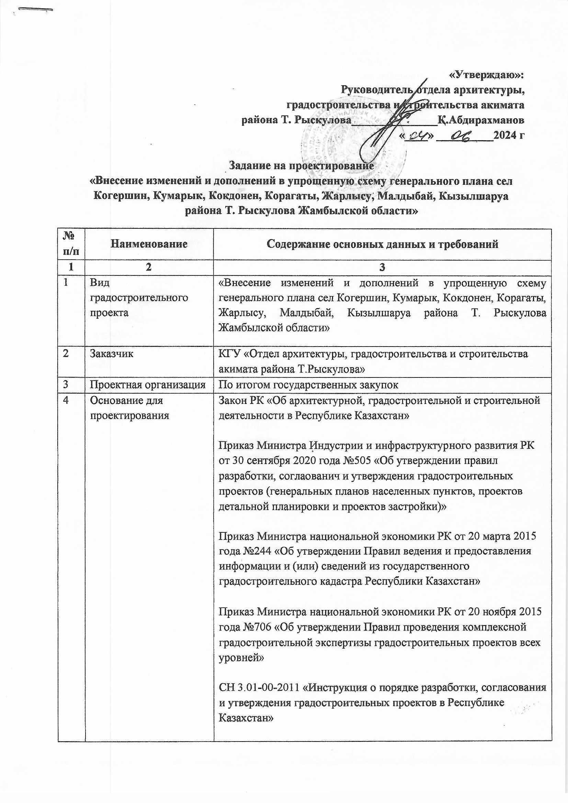

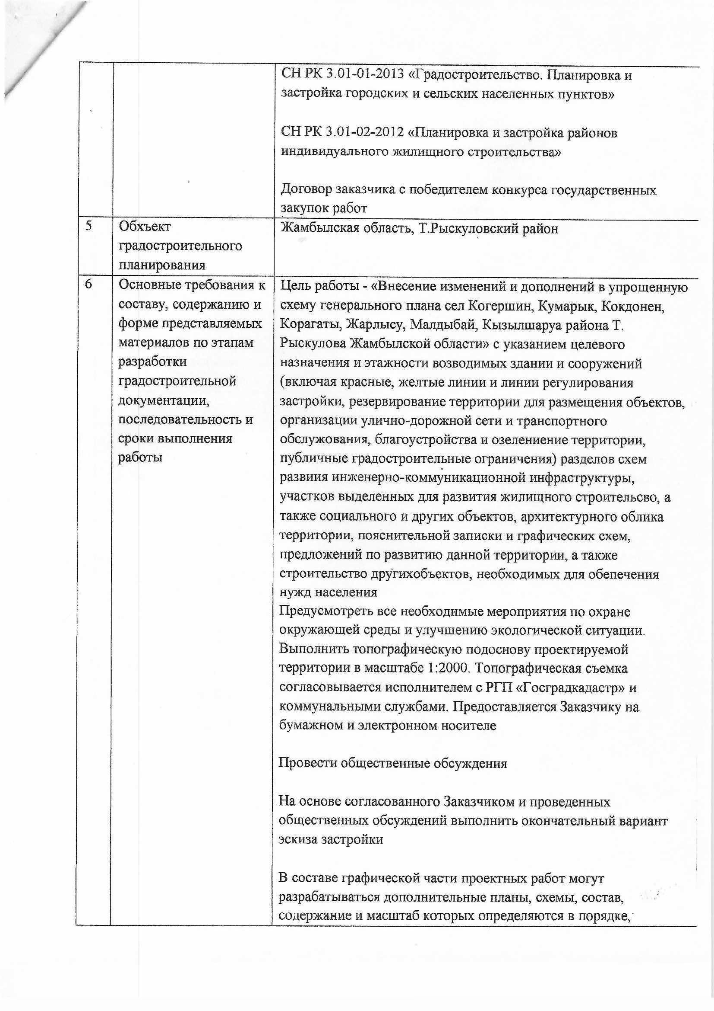

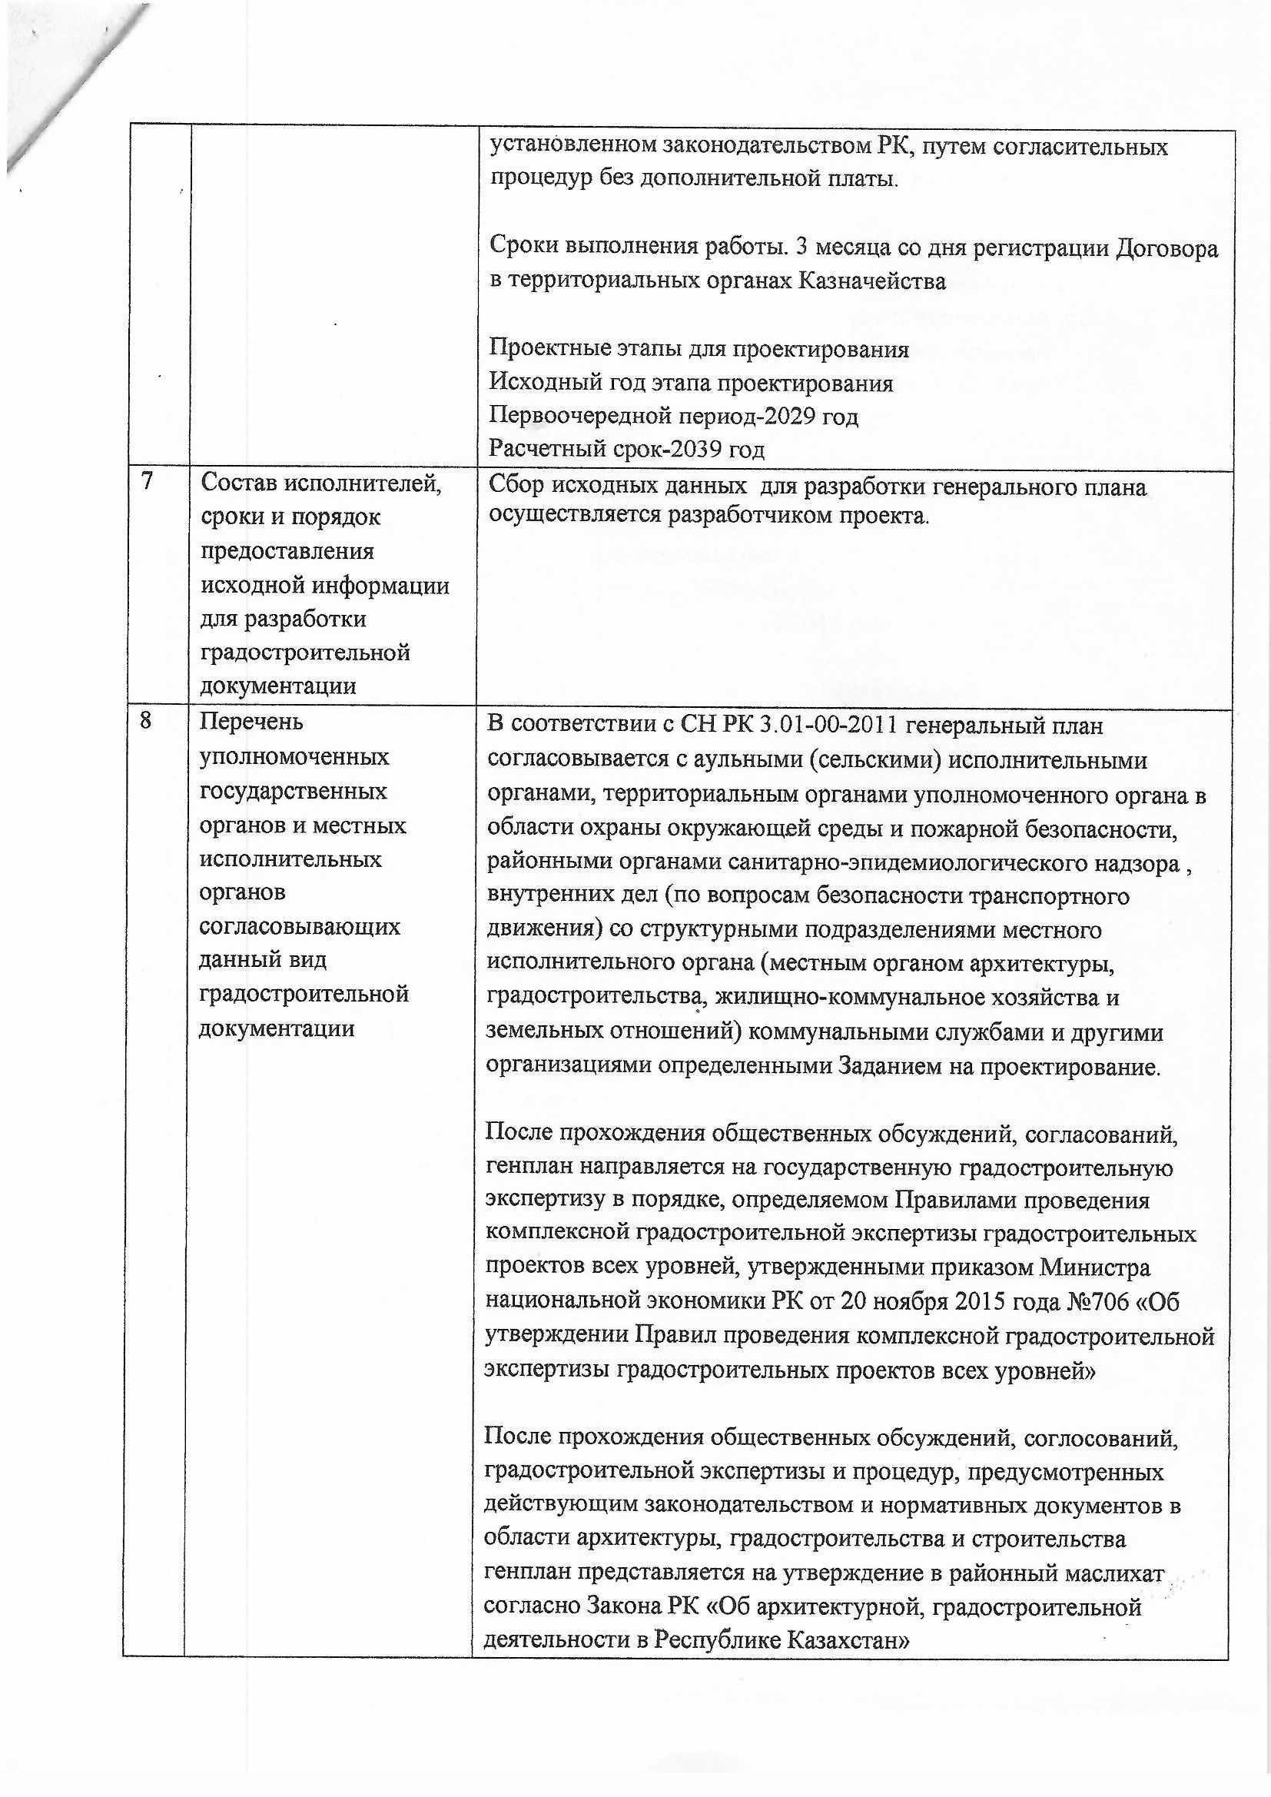

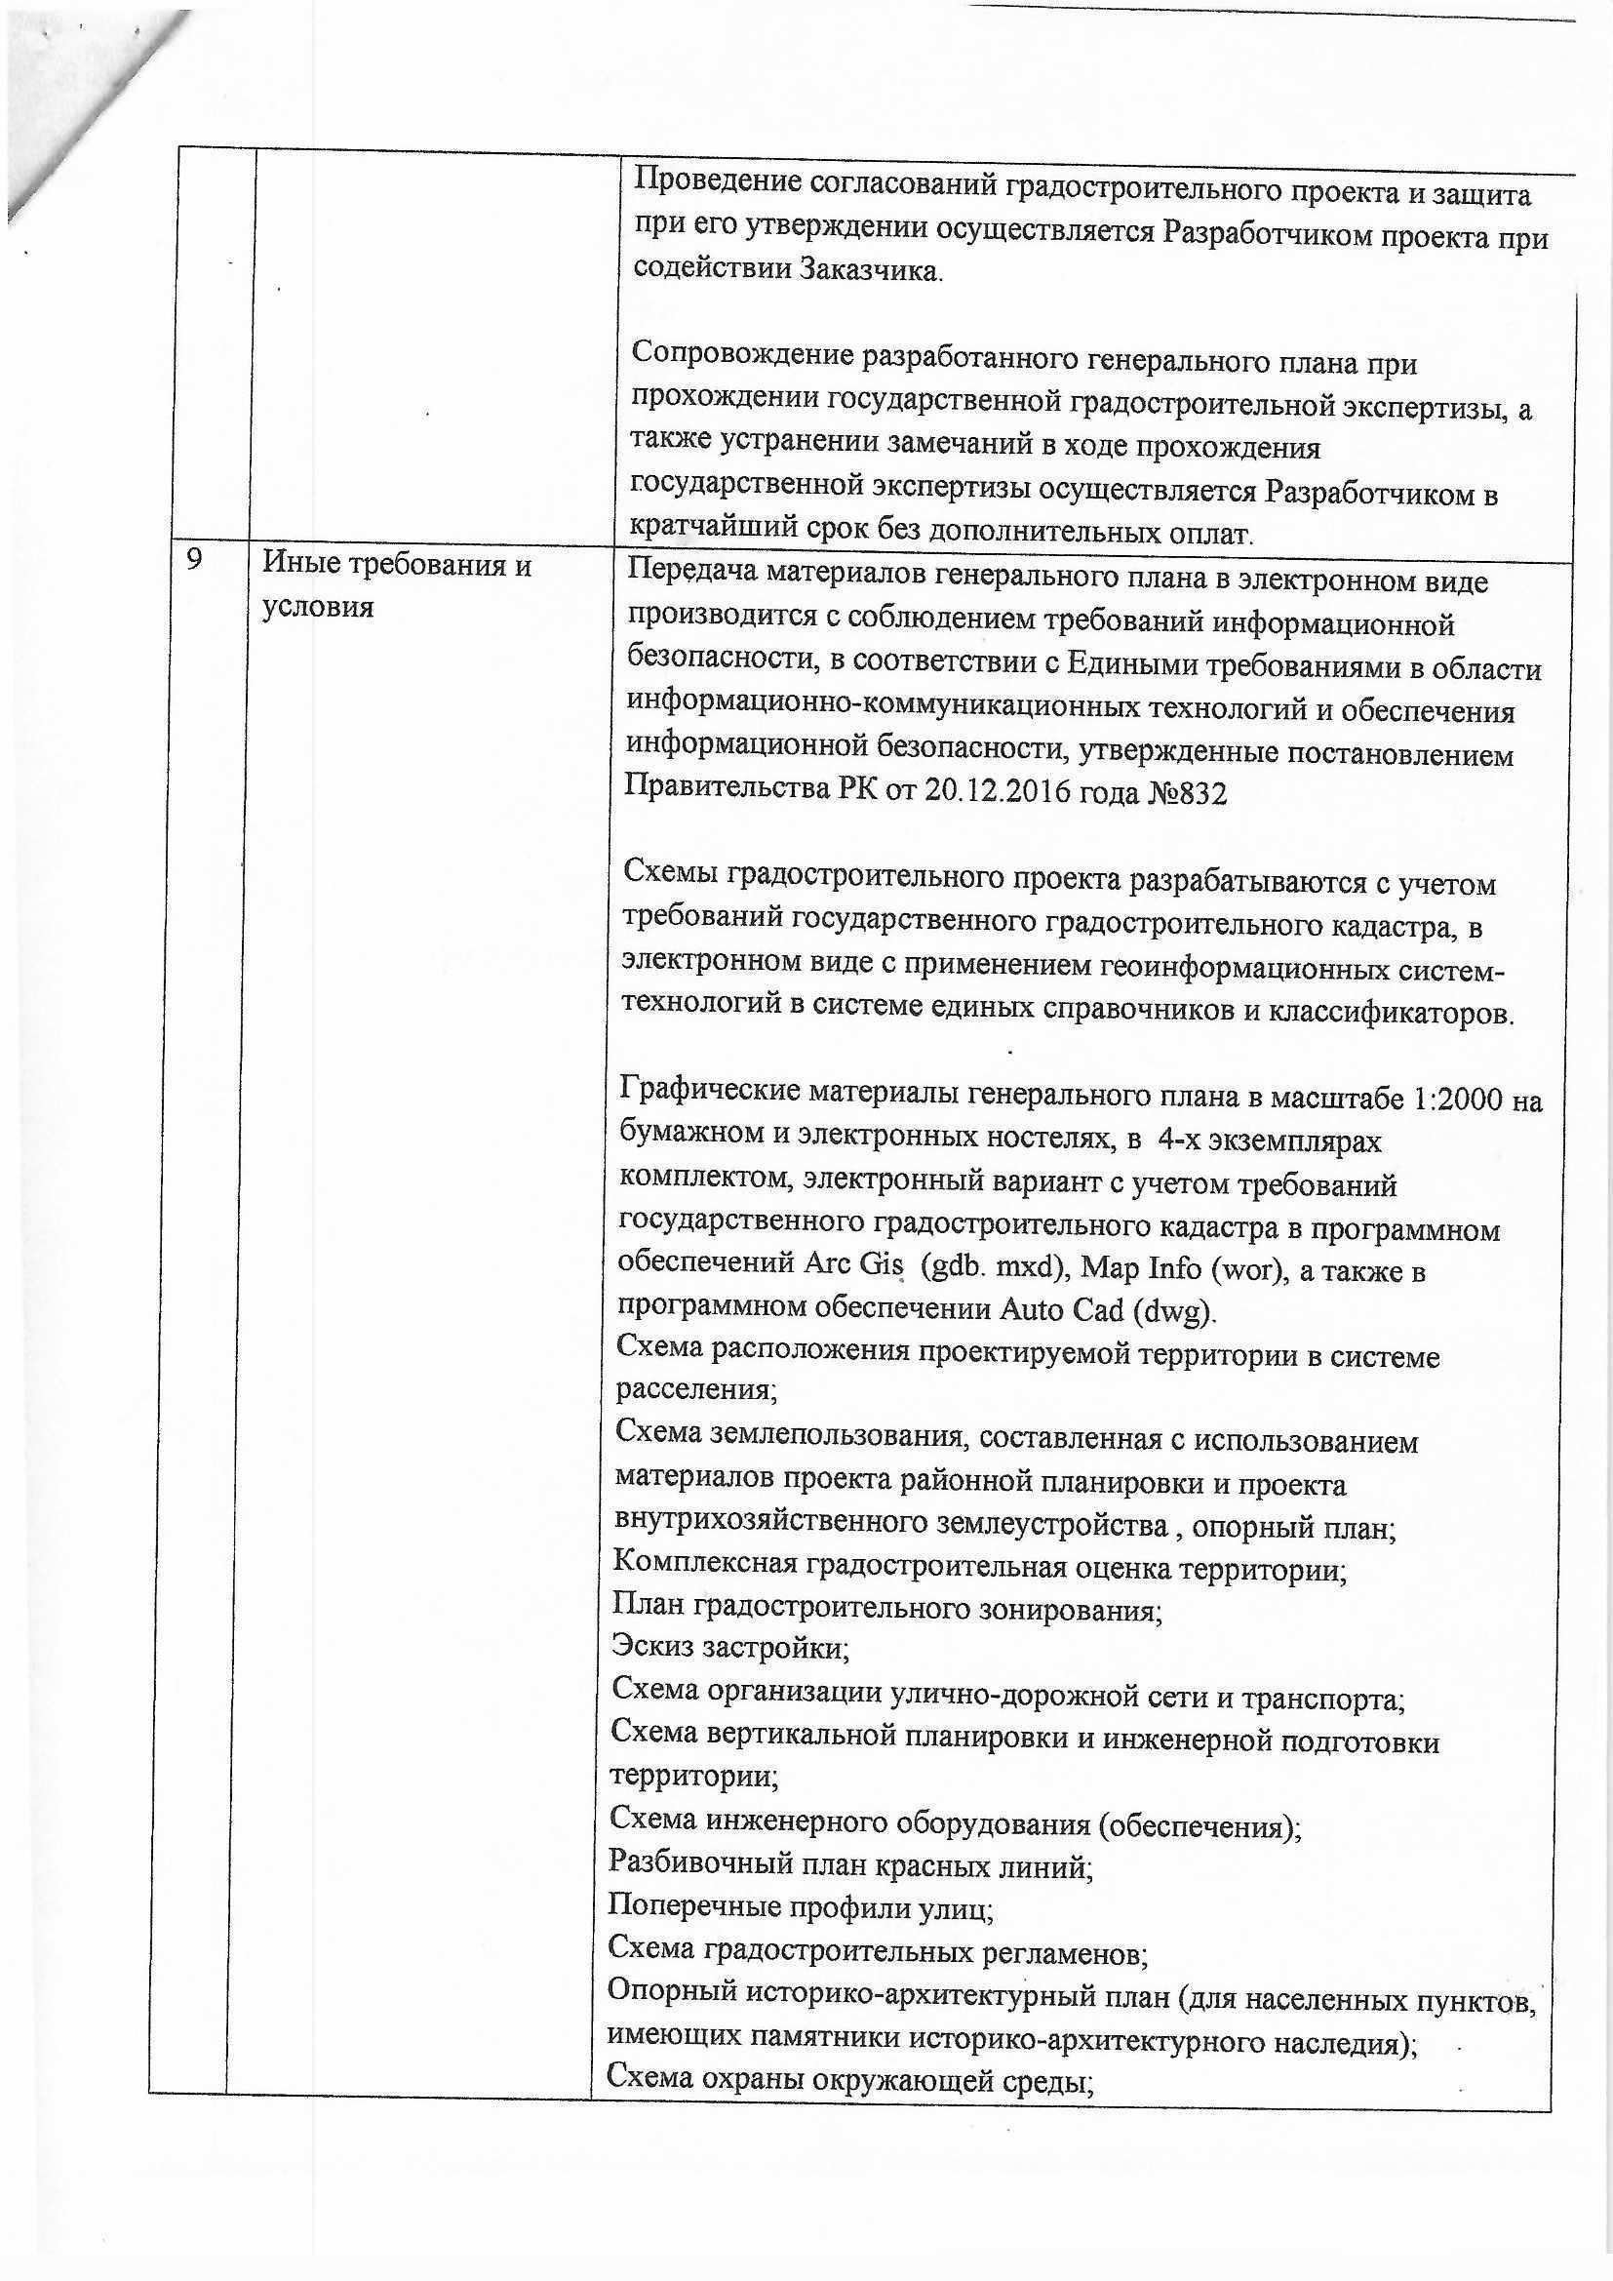

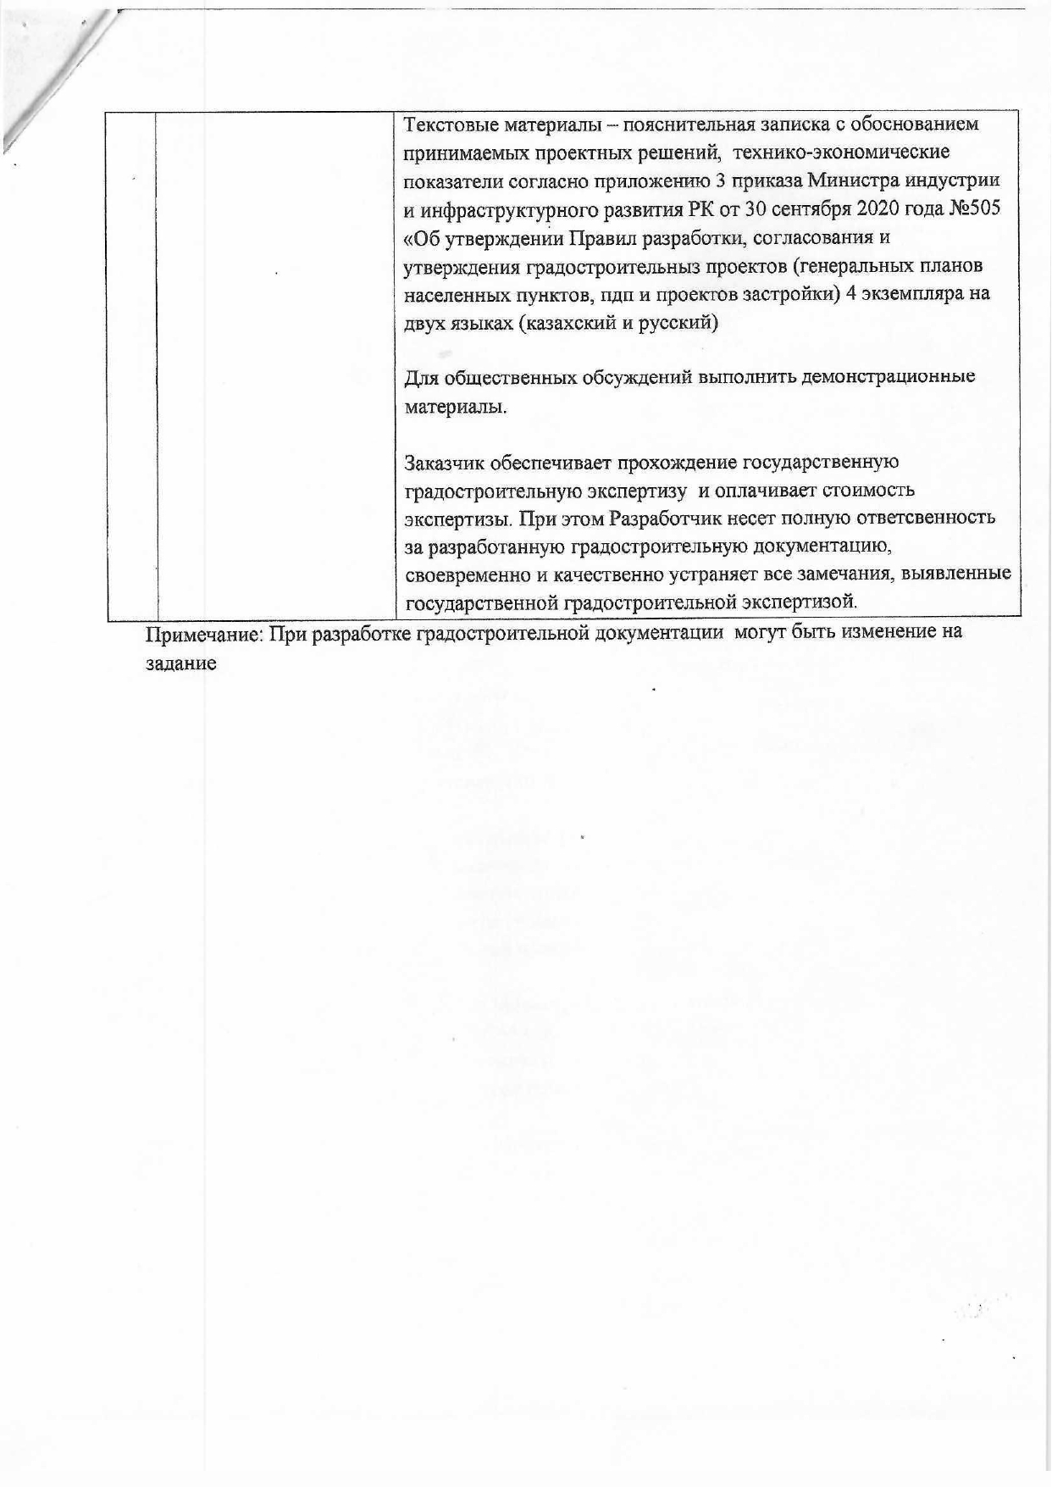

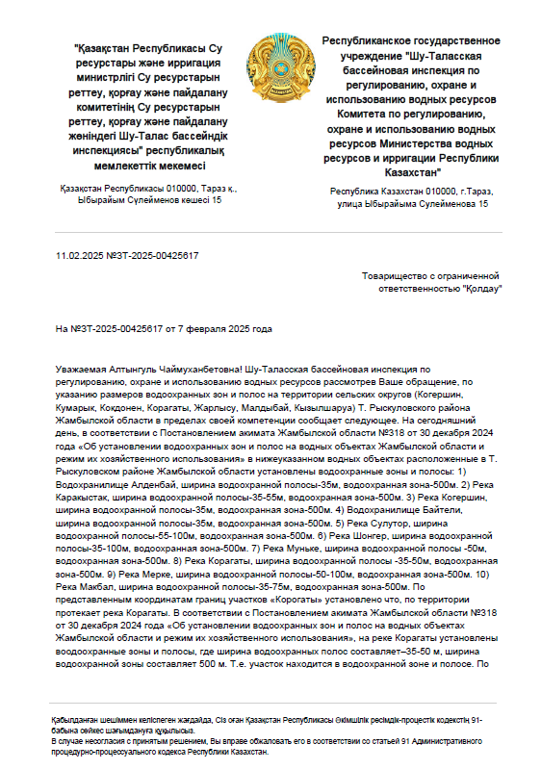

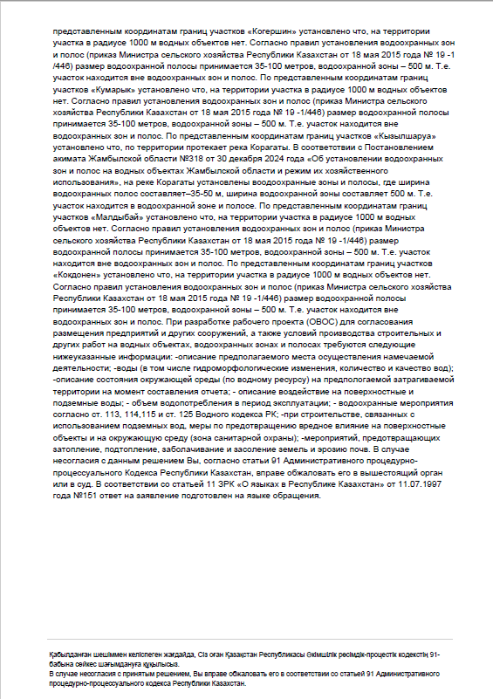

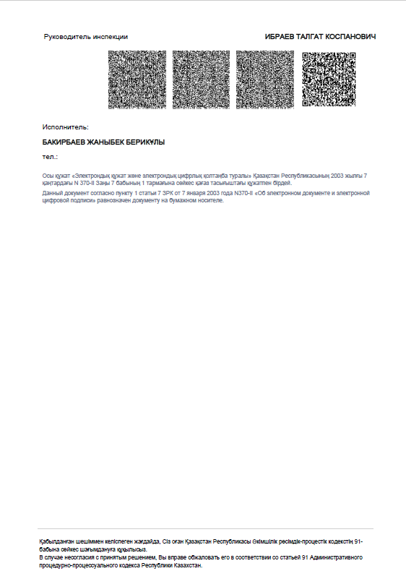

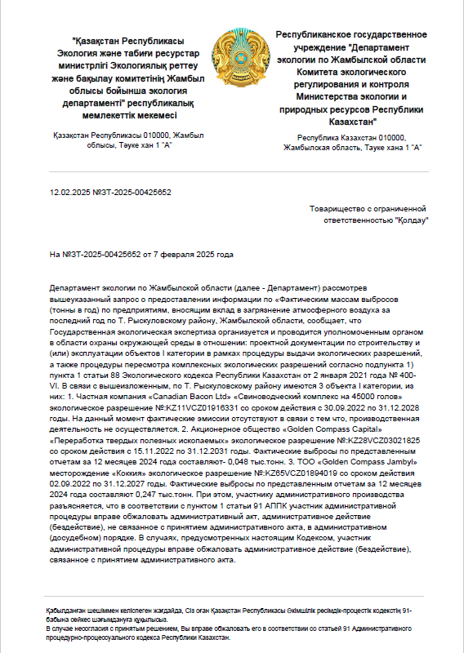

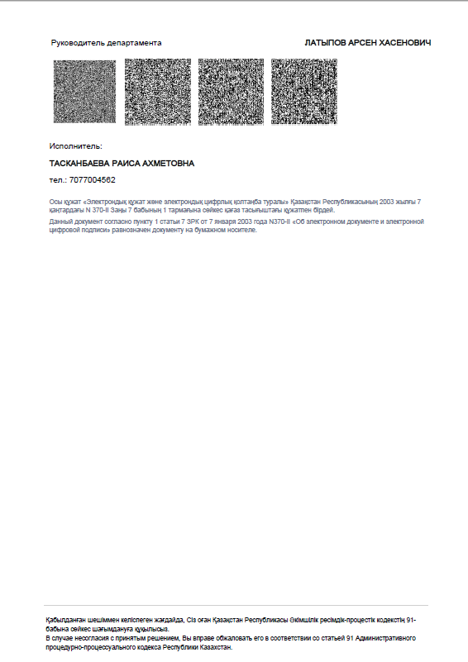

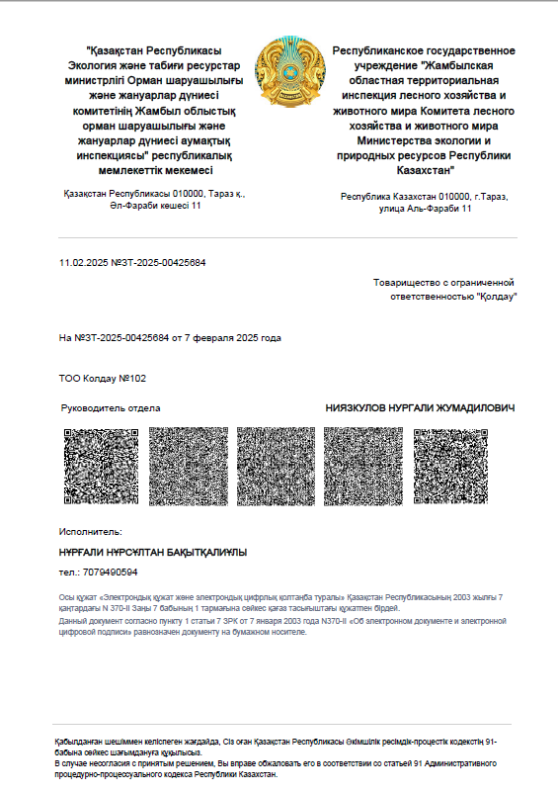

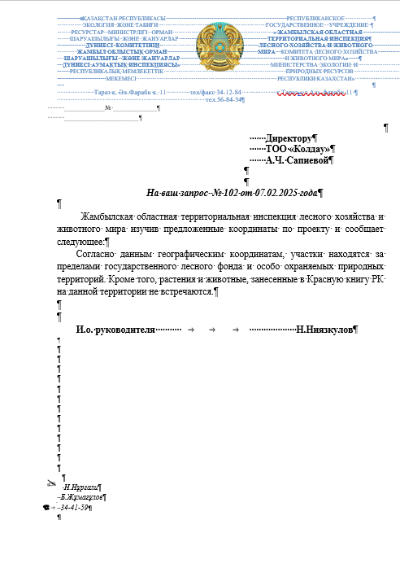

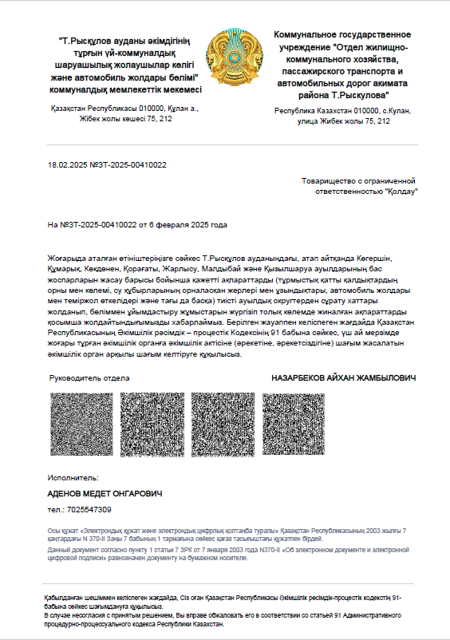

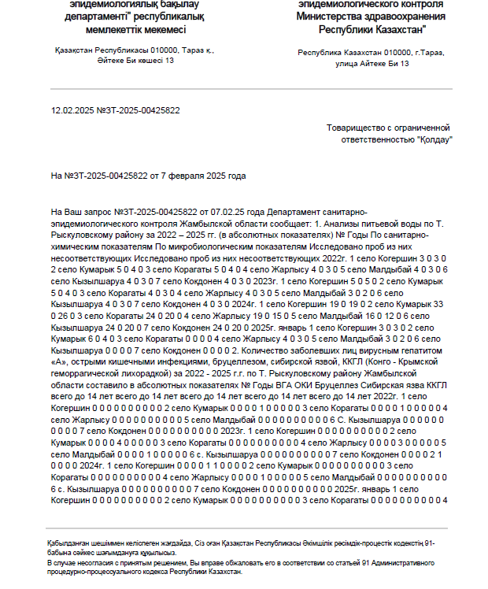

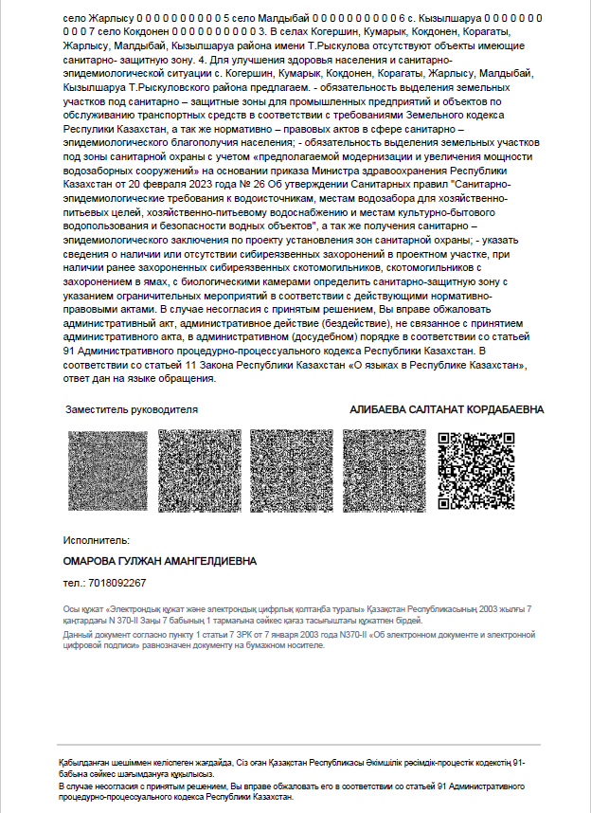

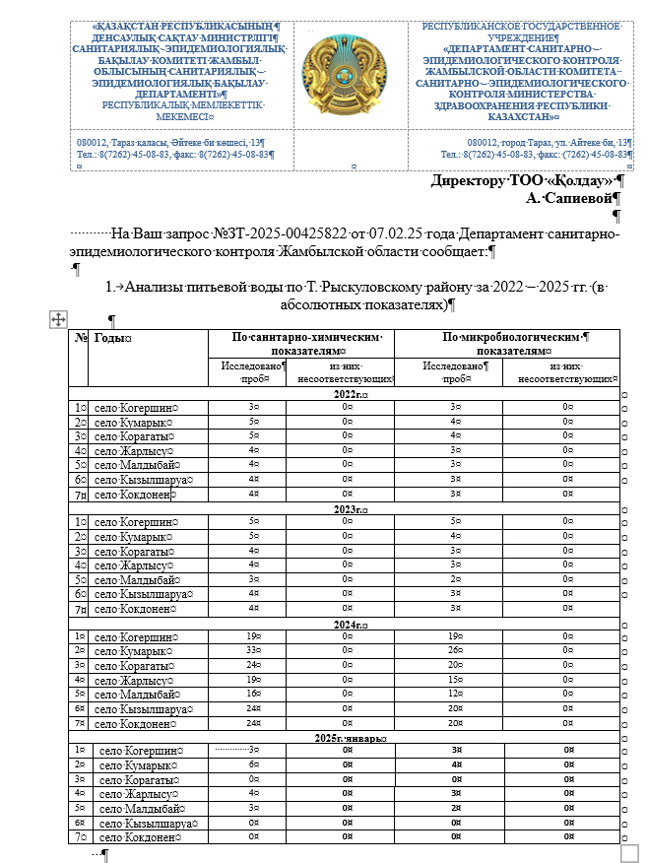

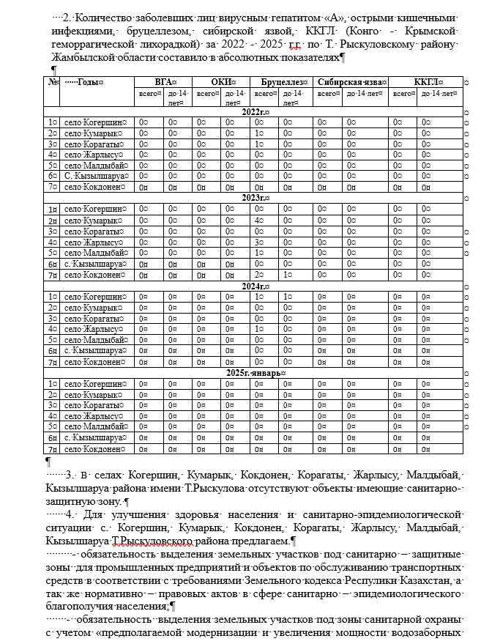

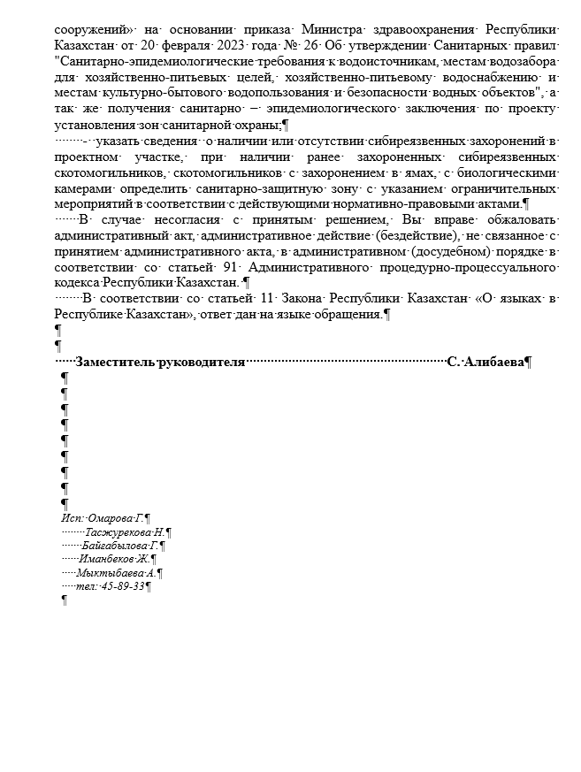

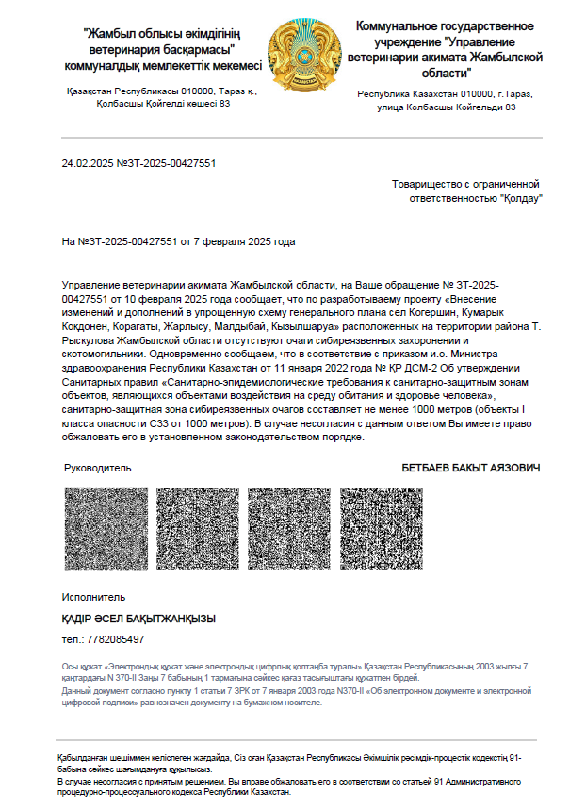

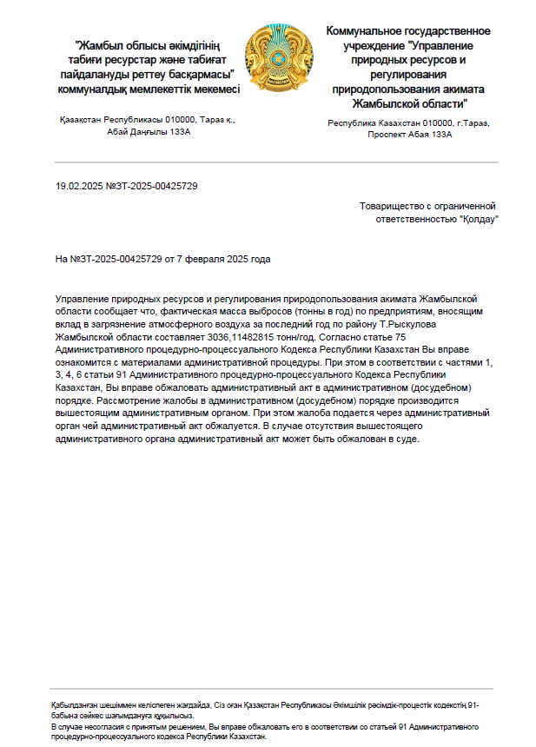

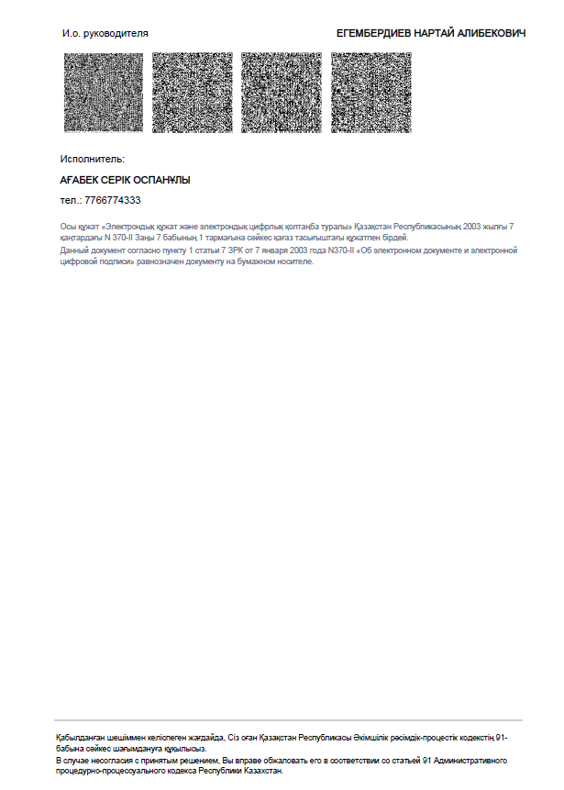

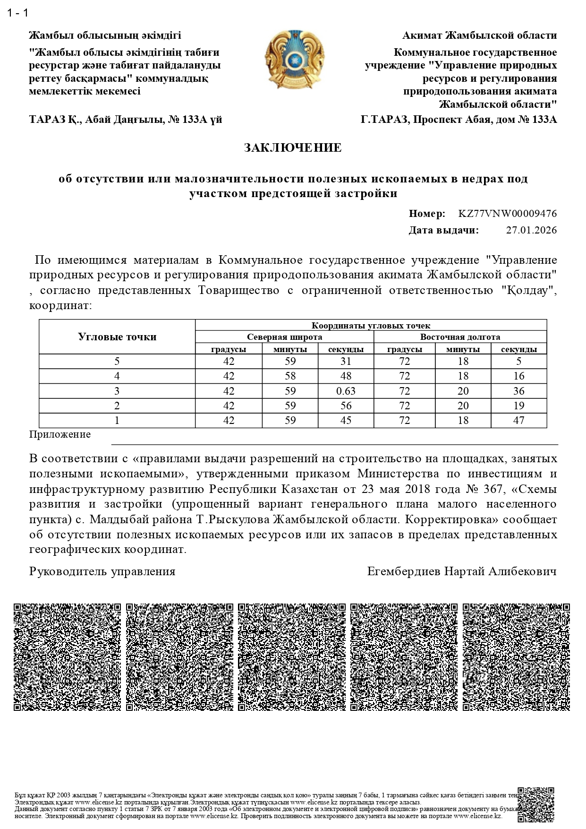

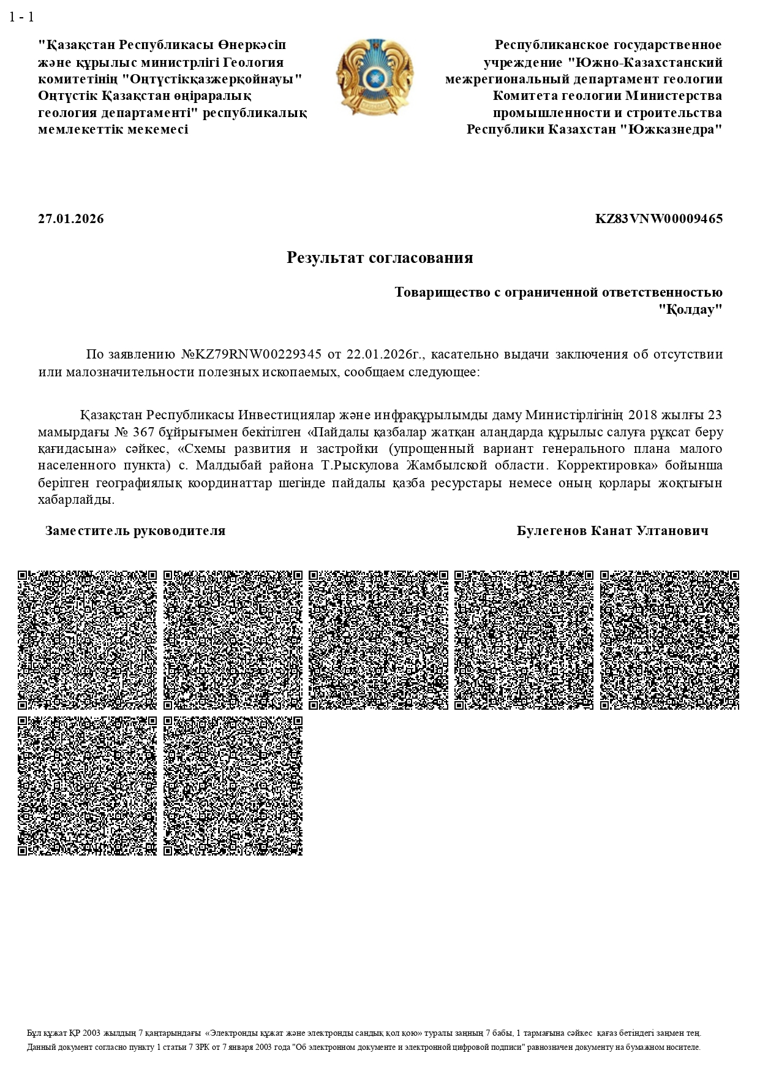

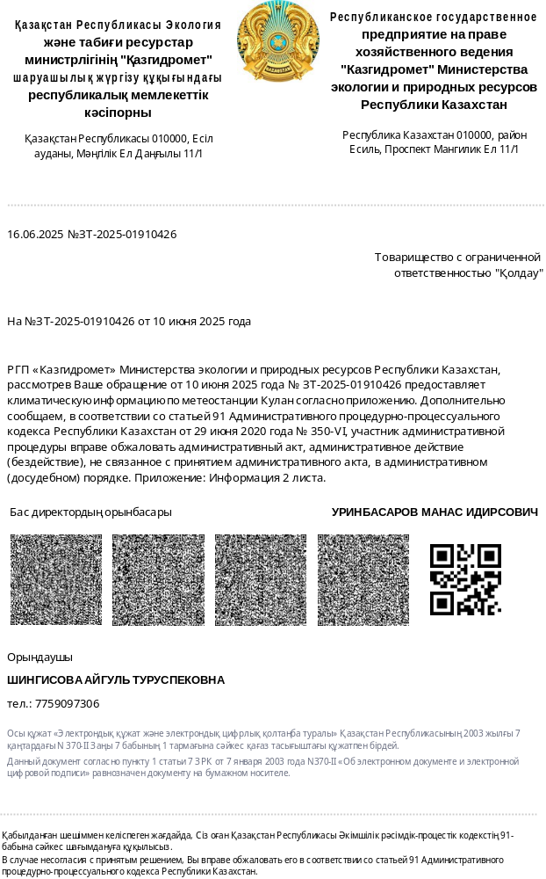
Приложение к письму

Климатическиеданные по МС Кулан

Наименование | МСКулан
Средняямаксимальнаятемпературавоздухаза  июль | +32.5 0С
Средняяминимальнаятемпературавоздуха за  январь | -11.60С
Абсолютныймаксимумтемпературывоздухазагод | +44 0С
Абсолютныйминимумтемпературывоздухаза  год | -420С

Средняямесячнаятемпературавоздуха,°С
I | II | III | IV | V | VI | VII | VIII | IX | X | XI | XII | Год
-5.9 | -4.4 | 2.6 | 11.6 | 16.8 | 22.2 | 25 | 23.1 | 17.1 | 9.4 | 2.3 | -2.9 | 9.7

Среднеемесячноеколичествоосадков,мм
I | II | III | IV | V | VI | VII | VIII | IX | X | XI | XII | Год
22 | 26 | 35 | 51 | 43 | 23 | 15 | 7 | 12 | 30 | 37 | 27 | 328

Средняямесячнаяигодоваяскоростьветра,м\с
I | II | III | IV | V | VI | VII | VIII | IX | X | XI | XII | Год
1.3 | 1.4 | 1.7 | 2.6 | 1.9 | 1.8 | 2.2 | 1.5 | 1.4 | 1.4 | 1.3 | 1.3 | 1.6

Максимальнаяскоростьветра(м/с)
I | II | III | IV | V | VI | VII | VIII | IX | X | XI | XII | Год
15 | 16 | 18 | 18 | 24 | 24 | 20 | 18 | 18 | 18 | 17 | 24 | 24

Средняяскоростьпонаправлениямзагод,м/с
С | СВ | В | ЮВ | Ю | ЮЗ | З | СЗ
1.8 | 1.8 | 1.9 | 1.7 | 1.6 | 1.8 | 2.9 | 2.7

Средняямесячнаяигодоваяотносительнаявлажностьвоздуха,%
I | II | III | IV | V | VI | VII | VIII | IX | X | XI | XII | Год
81 | 80 | 76 | 67 | 60 | 48 | 42 | 41 | 46 | 63 | 76 | 82 | 64

Повторяемостьнаправленийветраиштилей,%
Месяц | С | СВ | В | ЮВ | Ю | ЮЗ | З | СЗ | Штиль
Январь | 5 | 11 | 16 | 12 | 16 | 15 | 17 | 9 | 26
Апрель | 7 | 15 | 21 | 10 | 10 | 11 | 17 | 10 | 19
Июль | 8 | 9 | 14 | 12 | 16 | 13 | 16 | 12 | 26
Октябрь | 7 | 11 | 17 | 10 | 15 | 12 | 16 | 12 | 30
Год | 7 | 12 | 17 | 11 | 14 | 13 | 16 | 11 | 25


СЗ
Январь
С
20
15
10
5
0
СВ
СЗ
З
Апрель
С
25
20
15
10
5
0
СВ
З
В
В
ЮЗ
ЮВ
ЮЗ
ЮВ
Ю
Ю
СЗ
Июль
С
20
15
10
5
0
СВ
СЗ
З
Октябрь
С
20
15 СВ
10
5
0
З
В
В
ЮЗ
ЮВ
ЮЗ
ЮВ
Ю
Ю
СЗ
Год
С
20
15
10
5
0
СВ
З
В
ЮЗ
ЮВ
Ю

Примечание:МСКуланблизлежащая метеостанция к с.Когершин, Кумарык, Кокдонен, Корагаты,Жарлысу,Малдыбай,КызылшаруаРыскуловскийрайонЖамбылскаяобласть.
Исп:ДМУКЕ.Әшімғали Тел: 8(7172) 79-83-02

